BỘ CÔNG THƯƠNG

TRƯỜNG ĐẠI HỌC CÔNG NGHIỆP HÀ NỘI

---------------------------------------

KIỀU MINH QUANG

ĐỒ ÁN TỐT NGHIỆP ĐẠI HỌC

NGÀNH KỸ THUẬT PHẦN MỀM

**Xây dựng Website bán đồng hồ đeo tay sử dụng ASP.Net MVC**

CBHD: ThS. Vũ Minh Yến

Kỹ THUẬT PHẦN MỀM

Sinh viên: Kiều Minh Quang

Mã số sinh viên: 2019601235

Hà Nội – Năm 2023

**LỜI NÓI ĐẦU**

Ngày nay, việc ứng dụng công nghệ thông tin vào quản lý kinh doanh đã phát triển mạnh mẽ ở các nước tiên tiến trên thế giới. Đặc biệt trong mùa dịch, việc mua bán hàng là rất cần thiết. Trước tình hình đó, vấn đề áp dụng Tin học để quản lý, mua bán hàng dường như đã thay thế rất nhiều cho các phương thức mua hàng truyền thống, nổi trội như hàng loạt các ứng dụng mua hàng ra đời như Shopee, Lazada, Tiki.

Việc mua bán hàng online đang là một trong những nhu cầu hết sức thiết yếu hiện nay trong đó có cả những mặt hàng về đồng hồ, do đó hệ thống hỗ trợ mua đồng hồ đeo tay cũng là một trong những vấn đề đang được quan tâm. Việc xây dựng website thương mại điện tử bán đồng hồ đeo tay trực tuyến góp phần giúp người dùng dễ dàng tìm hiểu và đặt mua chiếc đồng hồ chính hãng và sang trọng một cách dễ dàng.

Sau khi tìm hiểu và dưới sự hướng dẫn của cô Vũ Minh Yến, em đã xây dựng được **Website bán đồng hồ đeo tay sử dụng ASP.Net MVC**. Để giúp khách hàng đặt mua được những chiếc đồng hồ theo ý thích của mình, trước hết cần có một hệ thống tốt, một website có các dữ liệu chính xác, các đánh giá tốt của người dùng. Đó cũng là lý do mà em chọn đề tài này.

Để hoàn thành được đồ án tốt nghiệp này, em xin được gửi lời cảm ơn chân thành đến các thầy cô trong Khoa Công Nghệ Thông Tin Trường Đại học Công Nghiệp Hà Nội đã tận tình giảng dạy và trang bị kiến thức cho em trong suốt thời gian em học tập tại trường. Cô giáo hướng dẫn đề tài – ThS. Vũ Minh Yến, giảng viên Khoa Công Nghệ Thông Tin Trường Đại học Công nghiệp Hà Nội đã hướng dẫn để giúp em hoàn thành được đồ án.

**Hà Nội, ngày 1 tháng 5 năm 2023**

**MỤC LỤC**

CHƯƠNG 1: CƠ SỞ LÝ THUYẾT 1

1.1 Tổng quan về các công nghệ 1

1.1.1 Ngôn ngữ C Sharp (C#) 1

1.1.2 Hệ quản trị cơ sở dữ liệu 4

1.1.3 Entity Framework 5

1.1.4 Visual Studio 6

1.1.5 Mô hình MVC 7

CHƯƠNG 2: PHÂN TÍCH THIẾT KẾ HỆ THỐNG 10

2.1 Khảo sát hệ thống 10

2.1.1 Giới thiệu chung 10

2.1.2 Hiện trạng hệ thống 11

2.1.3 Đánh giá hiện trạng hệ thống 12

2.1.4 Yêu cầu với hệ thống mới 12

2.2 Thiết kế hệ thống 14

2.2.1 Biểu đồ usecase tổng quát 14

2.2.2 Đặc tả usecase 15

2.2.3 Thiết kế cơ sở dữ liệu 87

2.2.4 Thiết kế giao diện 97

CHƯƠNG 3: CÀI ĐẶT VÀ KIỂM THỬ 109

3.1 Cài đặt hệ thống 109

3.2 Kiểm thử hệ thống 111

3.2.1 Kế hoạch kiểm thử 111

3.2.2 Kết quả kiểm thử 111

CHƯƠNG 4: KẾT QUẢ 113

Kết quả đạt được 113

KẾT LUẬN 122

TÀI LIỆU THAM KHẢO 123

**DANH MỤC HÌNH ẢNH**

Hình 1. 1: Ngôn ngữ c# 1

Hình 1. 2: Ưu điểm nổi bật của ngôn ngữ lập trình C# 3

Hình 1. 3: Hệ quản trị sql server 4

Hình 1. 4: Entity framework 5

Hình 1. 5: Visual Studio 6

Hình 1. 6: Mô hình MVC 7

Hình 1. 7: Luồng hoạt động của mô hình MVC 8

Hình 2. 1: Mô hình nhân sự của công ty 10

Hình 2. 2: Biểu đồ use case tổng quát khách hàng 14

Hình 2. 3: Biểu đồ use case tổng quát phía quản trị 15

Hình 2. 4: Biểu đồ use case đăng nhập phía quản trị 16

Hình 2. 5: Biểu đồ trình tự use case đăng nhập quản trị 17

Hình 2. 6: Biểu đồ lớp phân tích use case đăng nhập quản trị 18

Hình 2. 7: Biểu đồ lớp màn hình use case đăng nhập quản trị 18

Hình 2. 8: Biểu đồ cộng tác của các màn hình use case đăng nhập quản trị 19

Hình 2. 9: Biểu đồ use case quản lý sản phẩm 19

Hình 2. 10: Biểu đồ trình tự use case quản lý sản phẩm 23

Hình 2. 11: Biểu đồ lớp phân tích use case quản lý sản phẩm 24

Hình 2. 12: Biểu đồ lớp màn hình use case quản lý sản phẩm 25

Hình 2. 13: Biểu đồ cộng tác của các màn hình use case quản lý sản phẩm 25

Hình 2. 14: Biểu đồ use case quản lý danh mục 26

Hình 2. 15: Biểu đồ trình tự use case quản lý danh mục 28

Hình 2. 16: Biểu đồ lớp phân tích use case quản lý danh mục 29

Hình 2. 17: Biểu đồ lớp màn hình use case quản lý danh mục 30

Hình 2. 18: Biểu đồ cộng tác của các màn hình use case quản lý danh mục 30

Hình 2. 19: Biểu đồ use case quản lý thương hiệu 31

Hình 2. 20: Biểu đồ trình tự use case quản lý thương hiệu 33

Hình 2. 21: Biểu đồ lớp phân tích use case quản lý thương hiệu 34

Hình 2. 22: Biểu đồ lớp màn hình use case quản lý thương hiệu 34

Hình 2. 23: Biểu đồ cộng tác của các màn hình use case quản lý thương hiệu 35

Hình 2. 24: Biểu đồ use case phản hồi đánh giá sản phẩm 35

Hình 2. 25: Biểu đồ trình tự use case phản hồi đánh giá sản phẩm 37

Hình 2. 26: Biểu đồ lớp phân tích use case phản hồi đánh giá sản phẩm 37

Hình 2. 27: Biểu đồ lớp màn hình use case phản hồi đánh giá sản phẩm 38

Hình 2. 28: Biểu đồ cộng tác của các màn hình use case phản hồi đánh giá sản phẩm 38

Hình 2. 29: Biểu đồ use case quản lý đơn hàng 38

Hình 2. 30: Biểu đồ trình tự use case quản lý đơn hàng 41

Hình 2. 31: Biểu đồ lớp phân tích use quản lý đơn hàng 42

Hình 2. 32: Biểu đồ lớp màn hình use case quản lý đơn hàng 42

Hình 2. 33: Biểu đồ cộng tác của các màn hình use case quản lý đơn hàng 43

Hình 2. 34: Biểu đồ use case quản lý bảo hành 43

Hình 2. 35: Biểu đồ trình tự use case quản lý bảo hành 45

Hình 2. 36: Biểu đồ lớp phân tích use case quản lý bảo hành 46

Hình 2. 37: Biểu đồ lớp màn hình use case quản lý bảo hành 47

Hình 2. 38: Biểu đồ cộng tác của các màn hình use case quản lý bảo hành 47

Hình 2. 39: Biểu đồ use case phân quyền admin 48

Hình 2. 40: Biểu đồ trình tự use case phân quyền admin 49

Hình 2. 41: Biểu đồ lớp phân tích use case phân quyền admin 50

Hình 2. 42: Biểu đồ lớp màn hình use case phân quyền admin 50

Hình 2. 43: Biểu đồ cộng tác của các màn hình use case phân quyền admin 50

Hình 2. 44: Biểu đồ use case thống kê doanh thu 51

Hình 2. 45: Biểu đồ trình tự use case thống kê doanh thu 52

Hình 2. 46: Biểu đồ lớp phân tích use case thống kê doanh thu 52

Hình 2. 47: Biểu đồ lớp màn hình use case thống kê doanh thu 53

Hình 2. 48: Biểu đồ cộng tác của các màn hình use case thống kê doanh thu 53

Hình 2. 49: Biểu đồ use case phân quyền admin 54

Hình 2. 50: Biểu đồ trình tự use case quản lý slide 56

Hình 2. 51: Biểu đồ lớp phân tích use case quản lý slide 57

Hình 2. 52: Biểu đồ lớp màn hình use case quản lý slide 57

Hình 2. 53: Biểu đồ cộng tác của các màn hình use case quản lý slide 58

Hình 2. 54: Biểu đồ use case quản lý khách hàng 58

Hình 2. 55: Biểu đồ trình tự use case quản lý khách hàng 60

Hình 2. 56: Biểu đồ lớp phân tích use case quản lý khách hàng 60

Hình 2. 57: Biểu đồ lớp màn hình use case quản lý khách hàng 61

Hình 2. 58: Biểu đồ cộng tác của các màn hình use case quản lý khách hàng 61

Hình 2. 59: Biểu đồ use case đăng ký 61

Hình 2. 60: Biểu đồ trình tự use case đăng ký 63

Hình 2. 61: Biểu đồ lớp phân tích use case đăng ký 63

Hình 2. 62: Biểu đồ lớp màn hình use case đăng ký 64

Hình 2. 63: Biểu đồ cộng tác của các màn hình use case đăng ký 64

Hình 2. 64: Biểu đồ use case đăng nhập 64

Hình 2. 65: Biểu đồ trình tự use case đăng nhập 66

Hình 2. 66: Biểu đồ lớp phân tích use case đăng nhập 66

Hình 2. 67: Biểu đồ lớp màn hình use case đăng nhập 67

Hình 2. 68: Biểu đồ cộng tác của các màn hình use case đăng nhập 67

Hình 2. 69: Biểu đồ use case xem sản phẩm 67

Hình 2. 70: Biểu đồ trình tự use case xem sản phẩm 69

Hình 2. 71: Biểu đồ lớp phân tích use case xem sản phẩm 69

Hình 2. 72: Biểu đồ lớp màn hình use case xem sản phẩm 70

Hình 2. 73: Biểu đồ cộng tác của các màn hình use case xem sản phẩm 70

Hình 2. 74: Biểu đồ use case tìm kiếm sản phẩm 70

Hình 2. 75: Biểu đồ trình tự use case tìm kiếm sản phẩm 72

Hình 2. 76: Biểu đồ lớp phân tích use case tìm kiếm sản phẩm 72

Hình 2. 77: Biểu đồ lớp màn hình use case tìm kiếm sản phẩm 73

Hình 2. 78: Biểu đồ cộng tác của các màn hình use case tìm kiếm sản phẩm 73

Hình 2. 79: Biểu đồ use case quản lý giỏ hàng 74

Hình 2. 80: Biểu đồ trình tự use case quản lý giỏ hàng 75

Hình 2. 81: Biểu đồ lớp phân tích use case quản lý giỏ hàng 76

Hình 2. 82: Biểu đồ lớp màn hình use case quản lý giỏ hàng 76

Hình 2. 83: Biểu đồ cộng tác của các màn hình use case quản lý giỏ hàng 76

Hình 2. 84: Biểu đồ use case đánh giá sản phẩm 77

Hình 2. 85: Biểu đồ trình tự use case đánh giá sản phẩm 78

Hình 2. 86: Biểu đồ lớp phân tích use case đánh giá sản phẩm 79

Hình 2. 87: Biểu đồ lớp màn hình use case đánh giá sản phẩm 79

Hình 2. 88: Biểu đồ cộng tác của các màn hình use case đánh giá sản phẩm 80

Hình 2. 89: Biểu đồ use case đặt hàng 80

Hình 2. 90: Biểu đồ trình tự use case đặt hàng 82

Hình 2. 91: Biểu đồ lớp phân tích use case đặt hàng 82

Hình 2. 92: Biểu đồ lớp màn hình use case đặt hàng 83

Hình 2. 93: Biểu đồ cộng tác của các màn hình use case đặt hàng 83

Hình 2. 94: Biểu đồ use case quản lý đơn hàng 83

Hình 2. 95: Biểu đồ trình tự use case quản lý đơn hàng 85

Hình 2. 96: Biểu đồ lớp phân tích use case quản lý đơn hàng 86

Hình 2. 97: Biểu đồ lớp màn hình use case quản lý đơn hàng 86

Hình 2. 98: Biểu đồ cộng tác của các màn hình use case quản lý đơn hàng 87

Hình 2. 99: Sơ đồ cấu trúc cơ sở dữ liệu hệ thống 87

Hình 2. 100: Phác thảo giao diện thống kê doanh thu 97

Hình 2. 101: Phác thảo giao diện quản lý sản phẩm 97

Hình 2. 102: Phác thảo giao diện quản lý đơn hàng 98

Hình 2. 103: Phác thảo giao diện quản lý bảo hành 98

Hình 2. 104: Phác thảo giao diện quản lý khách hàng 99

Hình 2. 105: Phác thảo giao diện phân quyền admin 99

Hình 2. 106: Phác thảo giao diện quản lý thương hiệu 100

Hình 2. 107: Phác thảo giao diện quản lý danh mục 100

Hình 2. 108: Phác thảo giao diện phản hồi đánh giá sản phẩm 101

Hình 2. 109: Phác thảo giao diện quản lý slide 101

Hình 2. 110: Phác thảo giao diện đăng nhập quản trị 102

Hình 2. 111: Phác thảo giao diện trang chủ 103

Hình 2. 112: Phác thảo giao diện xem sản phẩm theo danh mục hoặc thương hiệu 104

Hình 2. 113: Phác thảo giao diện xem chi tiết sản phẩm 105

Hình 2. 114: Phác thảo giao diện giỏ hàng 106

Hình 2. 115: Phác thảo giao diện đăng tý tài khoản 107

Hình 2. 116: Phác thảo giao diện đăng nhập 108

Hình 3. 1: Cấu trúc chung mã nguồn 109

Hình 3. 2: Cấu trúc mã nguồn phía quản trị 110

Hình 3. 3: cấu trúc mã nguồn phía khách hàng 111

Hình 3. 4: Kết quả test các chức năng 112

Hình 4. 1: Giao diện thống kê doanh thu 113

Hình 4. 2: Giao diện quản lý khách hàng 113

Hình 4. 3: Giao diện phân quyền admin 114

Hình 4. 4: Giao diện quản lý slide 114

Hình 4. 5: Giao diện quản lý sản phẩm 115

Hình 4. 6: Giao diện quản lý đơn hàng 115

Hình 4. 7: Giao diện quản lý bảo hành 116

Hình 4. 8: Giao diện quản lý thương hiệu 116

Hình 4. 9: Giao diện quản lý danh mục 117

Hình 4. 10: Giao diện phản hồi đánh giá sản phẩm 117

Hình 4. 11: Giao diện trang chủ 118

Hình 4. 12: Giao diện xem sản phẩm theo danh mục hoặc thương hiệu 119

Hình 4. 13: Giao diện xem chi tiết sản phẩm 119

Hình 4. 14: Giao diện giỏ hàng 120

Hình 4. 15: Giao diện đặt hàng 120

Hình 4. 16: Giao diện quản lý đơn hàng 121

**DANH MỤC BẢNG BIỂU**

Bảng 2.1: Bảng Category 88

Bảng 2.2: Bảng Product 89

Bảng 2.3: Bảng Image 90

Bảng 2.4: Bảng Brand 90

Bảng 2.5: Bảng User 91

Bảng 2.6: Bảng Order 92

Bảng 2.7: Bảng OrderDetail 93

Bảng 2.8: Bảng Review 94

Bảng 2.9: Bảng Warranty 95

Bảng 2.10: Bảng Manager 96

Bảng 2.11: Bảng Role 96

# CHƯƠNG 1: CƠ SỞ LÝ THUYẾT

* 1. **Tổng quan về các công nghệ**

### Ngôn ngữ C Sharp (C#)



Hình 1. 1: Ngôn ngữ c#

C# là một ngôn ngữ lập trình đơn giản, được phát triển bởi đội ngũ kỹ sư dẫn đầu là Andres Hejlsberg và Scott Wiltamuth của Microsoft vào năm 2000. Nó là một ngôn ngữ được xây dựng dựa trên nền tảng của C++ và Java. Nhờ vậy mà chúng hầu như đều có cấu trúc chương trình khá giống nhau. Một số cải tiến của nó đó chính là cấu trúc được rút gọn sao cho dễ nhớ và đơn giản hơn.

Ngôn ngữ lập trình C# được các chuyên gia nhận xét là loại ngôn ngữ thuần hướng các đối tượng. So với những loại ngôn ngữ lập trình khác thì C# sử dụng lượng từ khóa ít hơn rất nhiều. Nhờ đặc điểm này mà các lập trình viên đều thuận tiện hơn rất nhiều cho việc xây dựng lên các đối tượng dành riêng cho mình.

C# được thiết kế cho các ngôn ngữ chung cơ sở hạ tầng (Common Language Infrastructure – CLI), trong đó bao gồm các mã (Executable Code) và môi trường thực thi (Runtime Environment) cho phép sử dụng các ngôn ngữ cao cấp khác nhau trên đa nền tảng máy tính và kiến trúc khác nhau.

**Các đặc điểm của C Sharp (C#)**

* **Đơn giản:** Đặc trưng đầu tiên của C# là loại bỏ những vấn đề phức tạo đã có trong Java và C++ như macro, template, tính đa kế thừa, lớp cơ sở ảo (hay còn gọi virtual base class). Các cú pháp, toán tử, biểu thức và cả tính năng của C# khá tương đương Java và C++ song đã qua cải tiến nên đơn giản hơn nhiều.
* **Hiện đại:** C# sở hữu nhiều khả năng như xử lý ngoại lệ, tự động trong thu gom bộ nhớ, bảo mật mã nguồn, dữ liệu mở rộng,... Đây là tất cả những đặc điểm được mong chờ ở một ngôn ngữ lập trình hiện đại.
* **Hướng đối tượng:** C# là một trong những ngôn ngữ được đánh giá là thuần hướng đối tượng. Nó sở hữu cả 4 tính chất quan trọng, đặc trưng là tính kế thừa, tính đóng gói, tính trừu tượng và tính đa hình.
* **Ít từ khóa:** Một trong những đặc trưng cơ bản của C# là ít từ khóa. Từ khóa được dùng trong ngôn ngữ này chỉ nhằm mục đích mô tả thông tin. Tuy ít từ khóa song C# vẫn rất mạnh mẽ. Lập trình viên có thể sử dụng nó để thực hiện mọi nhiệm vụ.
* **Mã nguồn mở:** C# là một trong những ngôn ngữ lập trình mã nguồn mở, được phát triển, điều hành một cách độc lập với Microsoft. Đây là một trong những nét độc đáo khiến ngôn ngữ này được biết đến và ưa chuộng rộng rãi.
* **Đa nền tảng:** C# là ngôn ngữ được sử dụng trong lập trình trên nhiều nền tảng. Các ứng dụng hoặc website được xây dựng bằng ngôn ngữ này có thể hoạt động tốt trên nhiều nền tảng như Windows, Linux và Mac.
* **Tiến hóa:** C# vẫn đang được nâng cấp và cho ra mắt các phiên bản mới với nhiều tính năng vượt trội và khả năng làm việc mạnh mẽ hơn. Hiện C# có thể làm việc với console, điện toán đám mây, phần mềm học máy.

**Ưu điểm nổi bật của ngôn ngữ lập trình C#**

[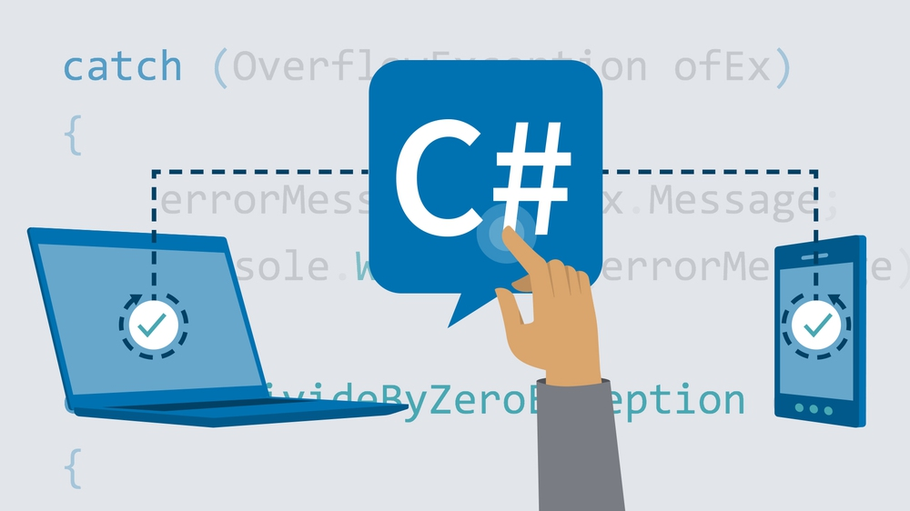](https://bizflyportal.mediacdn.vn/bizflyportal/images/c-l16178488146711.jpg)

Hình 1. 2: Ưu điểm nổi bật của ngôn ngữ lập trình C#

C# gần gũi với Java và C++, nhờ vậy mà nó kế thừa được tất cả các ‘tinh hoa’ của hai ngôn ngữ này. Lập trình viên có kiến thức về hai ngôn ngữ trên có thể dùng C# dễ dàng.

Cộng đồng những người sử dụng C# đang phát triển với tốc độ chóng mặt. Lập trình viên có thể tham khảo và tìm kiếm thông tin dễ dàng.

C# có khả năng tạo ra mọi ứng dụng và phổ biến trong giới lập trình. Đặc biệt là lập trình game.

**Ứng dụng của ngôn ngữ lập trình C#**

Trên windows: C# với framework .NET được dùng để tạo ra các ứng dụng trên Windows như Microsoft Office, Visual Studio, Skype, Photoshop,...

Trên Web: C# hỗ trợ lập trình viên tạo các ứng dụng web nhờ sự hỗ trợ của asp.net. Với ngôn ngữ này, các ứng dụng có thể chạy mượt mà trên máy chủ.

Thành phần, điều khiển: C# còn được ứng dụng trong xây dựng nhiều thành phần của máy chủ. Đây là một trong các ứng dụng quan trọng của ngôn ngữ lập trình C#.

### 1.1.2 Hệ quản trị cơ sở dữ liệu



Hình 1. 3: Hệ quản trị sql server

SQL Server chính là một hệ quản trị cơ sở dữ liệu quan hệ sử dụng câu lệnh SQL để trao đổi dữ liệu giữa máy cài SQL Server và máy Client. Một Relational Database Management System (RDBMS) gồm có: databases, database engine và những dữ liệu khác

Phần mềm SQL Server được sử dụng khá rộng rãi vì nó được tối ưu để có thể chạy trên môi trường cơ sở dữ liệu rất lớn lên đến Tera – Byte cùng lúc phục vụ cho hàng ngàn user. Bên cạnh đó, ứng dụng này cung cấp đa dạng kiểu lập trình SQL từ ANSI SQL (SQL truyền thống) đến SQL và cả T-SQL (Transaction-SQL) được sử dụng cho cơ sở dữ liệu quan hệ nâng cao.

### 1.1.3 Entity Framework



Hình 1. 4: Entity framework

Entity Framework là một khung ORM mã nguồn mở cho các ứng dụng .NET được Microsoft hỗ trợ. Nó cho phép các nhà phát triển làm việc với dữ liệu bằng cách sử dụng các đối tượng của các lớp cụ thể của miền mà không cần tập trung vào các bảng và cột cơ sở dữ liệu cơ bản nơi dữ liệu được lưu trữ. Với Entity Framework, các nhà phát triển có thể làm việc ở mức độ trừu tượng cao hơn khi họ xử lý dữ liệu và có thể tạo và duy trì các ứng dụng hướng dữ liệu với ít mã hơn so với các ứng dụng truyền thống.

Entity Framework tạo EDM (mô hình dữ liệu thực thể) dựa trên các thực thể POCO (Plain Old CLR Object) với các thuộc tính get/set của các loại dữ liệu khác nhau. Nó sử dụng mô hình này khi truy vấn hoặc lưu dữ liệu thực thể vào các cơ sở dữ liệu cơ bản.

Cho phép sử dụng các truy vấn LINQ (C# / VB) để truy xuất dữ liệu từ cơ sở dữ liệu cơ bản. Nhà cung cấp cơ sở dữ liệu sẽ dịch các truy vấn LINQ này sang ngôn ngữ truy vấn dành riêng cho cơ sở dữ liệu.

Thực thi các lệnh INSERT, UPDATE và DELETE vào cơ sở dữ liệu dựa trên những thay đổi xảy ra với các thực thể của bạn khi bạn gọi phương thức Savechange().

Cung cấp một tập hợp các lệnh di chuyển có thể được thực thi trên bảng điều khiển trình quản lý gói NuGet hoặc giao diện dòng lệnh để tạo hoặc quản lý lược đồ cơ sở dữ liệu cơ bản.

### 1.1.4 Visual Studio



Hình 1. 5: Visual Studio

Visual Studio là một trong những công cụ hỗ trợ lập trình website rất nổi tiếng hiện nay của Microsoft và chưa có một phần mềm nào có thể thay thế được. Visual Studio được viết bằng 2 ngôn ngữ chính là C# và VB+. Đây là 2 ngôn ngữ lập trình giúp người dùng có thể lập trình được hệ thống một cách dễ dàng và nhanh chóng thông qua Visual Studio.

Hiện nay qua nhiều phiên bản Visual Studio hỗ trợ đa nền tảng từ C/C++, HTML, CSS, JavaScript.

Hỗ trợ khả năng Debug hiệu quả và dễ dàng thông qua việc chạy từng câu lệnh và theo dõi sự thay đổi trạng thái của chương trình qua giá trị các biến, cách vận hành của mã.

Giao diện dễ dàng, thân thiện cho phép xây dựng chuyên nghiệp kéo thả, hỗ trợ cho người mới bắt đầu tiếp cận nhanh hơn.

### 1.1.5 Mô hình MVC

Website sử dụng mô hình MVC để thực hiện các yêu cầu của khách hàng.

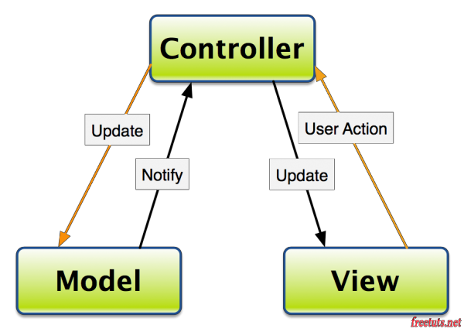

Hình 1. 6: Mô hình MVC

Mô hình MVC được chia làm 3 lớp xử lý gồm Model – View – Controller

**Model**: Là nơi chứa những nghiệp vụ tương tác với dữ liệu hoặc hệ quản trị cơ sở dữ liệu. Nó bào gồm các class/function xử lý nhiều nghiệp vụ như kết nối database, truy vấn dữ liệu, thêm sửa xóa dữ liệu…

**View**: Là nơi chứa những giao diện như một nút bấm, khung nhập, menu, hình ảnh… nó đảm nhiệm nhiệm vụ hiển thị dữ liệu giúp người dùng tương tác với hệ thống.

**Controller**: Là nơi tiếp nhận những yêu cầu xử lý được gửi từ người dùng, nó sẽ gồm những class/function xử lý nghiệp vụ logic giúp lấy đúng dữ liệu thông tin cần thiết nhờ các nghiệp vụ lớp Model cung cấp và hiển thị dữ liệu đó ra cho người dùng qua lớp View.

Luồng xử lý trong MVC

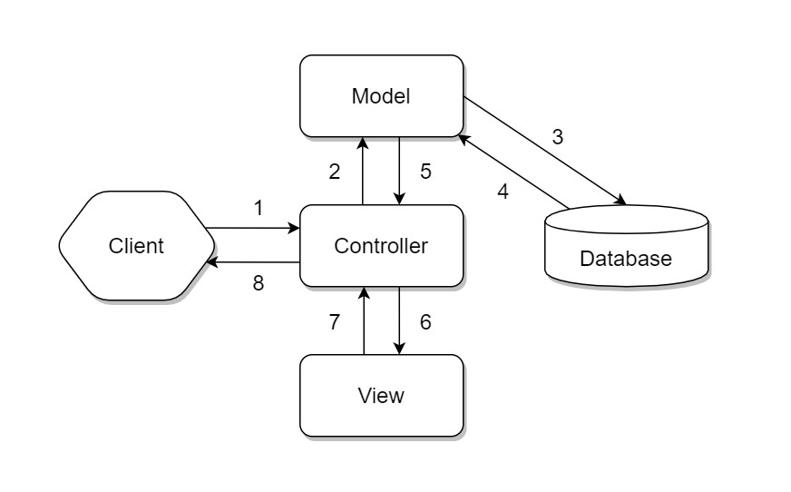

Hình 1. 7: Luồng hoạt động của mô hình MVC

* Đầu tiên, client sẽ gửi một request tới server thông qua Controller.
* Controller tiếp nhận request và xử lý luồng đi tiếp theo của yêu cầu. Trong trường hợp chỉ chuyển từ trang này sang trang khác mà không yêu cầu gửi và nhận dữ liệu thì lúc này Controller sẽ chuyển hướng lại cho browser và kết thúc luồng.
* Nếu request của người dùng yêu cầu phải xử lý dữ liệu thì Controller gọi xuống Model để lấy dữ liệu. Lúc này Model sẽ tương tác với Database để lấy dữ liệu, dữ liệu được Model gửi về Controller, Controller gọi đến View phù hợp với request kèm theo dữ liệu cho View. View sẽ lắp dữ liệu tương ứng vào HTML và gửi lại một HTML cho Controller sau khi thực hiện xong nhiệm vụ. Cuối cùng Controller sẽ trả kết quả về Browser.
* Nếu request của người dùng chỉ yêu cầu dữ liệu nhưng không chuyển trang thì thay vì Controller sẽ trả dữ liệu về cho View thì Controller sẽ response lại cho trình duyệt thông qua API, dữ liệu trả về thường sẽ là dạng JSON.

**Ưu điểm**

* Thể hiện tính chuyên nghiệp trong lập trình, phân tích thiết kế.

Do được chia thành các thành phần độc lập nên giúp chúng phát triển ứng dụng nhanh, đơn giản, dễ nâng cấp, bảo trì….

**Nhược điểm**

* Đối với dự án nhỏ việc áp dụng mô hình MVC gây cồng kềnh.
* tốn thời gian trong quá trình phát triển.
* Tốn thời gian trung chuyển dữ liệu của các thành phần.

**CHƯƠNG 2: PHÂN TÍCH THIẾT KẾ HỆ THỐNG**

**2.1 Khảo sát hệ thống**

**2.1.1 Giới thiệu chung**

**-** Tên doanh nghiệp: B.Store

**-** Địa chỉ: Số nhà 8, thị trấn Chũ, huyện Lục Ngạn, tỉnh Bắc Giang.

**-** B.Store được khai trương vào năm 2018 là cửa hàng kinh doanh các mặt hàng đồng hồ đeo tay và phụ kiện. Mô hình nhân sự của công ty:

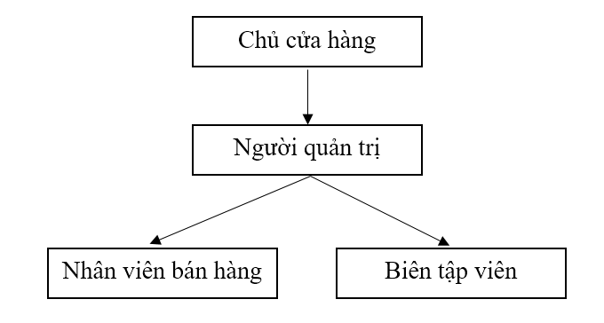

Hình 2. 1: Mô hình nhân sự của công ty

Vai trò của từng vị trí

**Chủ cửa hàng:** Là người đứng đầu của một cửa hàng, chịu trách nhiệm quản lý, giám sát và vận hành toàn bộ nhân sự, hàng hóa cũng như các hoạt động kinh doanh trong công ty.

**Người quản trị:** Chịu trách nhiệm vận hành hệ thống hoạt động của cửa hàng, đảm bảo hệ thống hoạt động ổn định**.** Ngoài ra người quản trị còn chịu trách nhiệm thống kê doanh thu của cửa hàng qua các mốc thời gian.

**Nhân viên bán hàng:** Có nhiệm vụ tư vấn sản phẩm cho khách hàng và quản lý các thông tin về sản phẩm như giá, mẫu mã, kiểu dáng. Ngoài ra người bán hàng còn quản lý các thông tin về đơn hàng như: đóng gói, lên đơn, giao hàng và quản lý thông tin bảo hành các sản phẩm từ khách hàng.

**Biên tập viên:** Tham gia sáng tạo nội dung về các sản phẩm của cửa hàng và quản lý các thông tin về danh mục sản phẩm, thương hiệu sản phẩm. Ngoài ra biên tập viên còn có nhiệm vụ phản hồi lại các đánh giá sản phẩm từ khách hàng.

### 2.1.2 Hiện trạng hệ thống

**a. Nghiệp vụ tư vấn, giới thiệu sản phẩm**

*) Quy trình:

- Tại cửa hàng: Khi khách hàng đến cửa hàng mua sản phẩm thì nhân viên bán hàng có nhiệm vụ tư vấn cho khách hàng thông tin về sản phẩm như kiểu dáng, mẫu mã, giá thành sản phẩm đồng thời giới thiệu thêm những lựa chọn khác tốt hơn cho khách hàng.

- Đăng bán online: Viết thông tin mô tả các sản phẩm sau đó đăng bán trên các sàn thương mại điện tử hoặc mạng xã hội.

**b. Nghiệp vụ đặt hàng và giao hàng**

*) Quy trình:

- Tại cửa hàng: Khi mua sản phẩm khách hàng sẽ thanh toán trực tiếp tại cửa hàng. Nhân viên bán hàng sẽ tiến hành đóng gói, ghi thông tin bảo hành sản phẩm và lưu thông tin mua hàng của khách hàng vào file excel.

- Từ xa: Khi khách hàng đặt hàng trên các sàn thương mại điện tử hoặc mua online thông qua các nền tảng mạng xã hội thì nhân viên bán hàng sẽ lấy thông tin địa chỉ của khách hàng và mẫu mã sản phẩm mà khách hàng đặt mua. Sau đó nhân viên bán hàng tạo đơn, đóng gói sản phẩm, ghi phiếu bảo hành và gửi sản phẩm đến địa chỉ của khách hàng. Khách hàng sẽ thanh toán khi nhận được hàng.

**c. Nghiệp vụ thống kê doanh thu**

*) Quy trình:

- Cuối mỗi ngày người quản trị sẽ tổng hợp lại các đơn hàng trong ngày và tính ra tổng lợi nhuận. Sau đó người quản trị sẽ thêm dữ liệu vào file excel.

**2.1.3. Đánh giá hiện trạng hệ thống**

- Cửa hàng vẫn đang vận hành tốt với đầy đủ các chức năng như: Tư vấn, giới thiệu sản phẩm, đặt hàng, giao hàng, thống kê doanh thu.

- Tuy nhiên cách thức hoạt động của cửa hàng chưa chuyên nghiệp, chưa thể tiếp cận hết được các khách hàng tiềm năng.

- Nhiều khách hàng cần tìm mua sản phẩm nhưng lại không biết đến cửa hàng.

### 2.1.4 Yêu cầu với hệ thống mới

**a. Yêu cầu chức năng:**

- Quản lý toàn bộ thông tin sản phẩm

- Quản lý toàn bộ danh mục sản phẩm

- Quản lý toàn bộ thương hiệu

- Quản lý toàn bộ thông tin đơn hàng

- Quản lý toàn bộ thông tin bảo hành sản phẩm

- Phân quyền admin.

**b. Yêu cầu phi chức năng**

- Khả năng tiếp cận:

* Hệ thống có thể truy cập từ bất kỳ thiết bị nào có kết nối internet như PC, laptop, máy tính bảng, smart phone….
* Tính khả dụng:
* Người dùng có thể truy cập vào hệ thống bất cứ thời gian nào
* Tính bảo mật:
* Mật khẩu phải được mã hóa trong cơ sở dữ liệu
* Đảm bảo thông tin cá nhân của người dùng không được lan truyền ra bên ngoài
* Hiệu năng:
* Thời gian phản hồi nhanh
* Các request không kéo dài quá 10 giây
* Khả năng mở rộng:
* Hệ thống có thể được mở rộng theo yêu cầu và hoạt động tốt
* Back-end và Font-end có thể dễ dàng mở rộng linh hoạt.

## 2.2 Thiết kế hệ thống

### 2.2.1 Biểu đồ usecase tổng quát



Hình 2. 2: Biểu đồ use case tổng quát khách hàng



Hình 2. 3: Biểu đồ use case tổng quát phía quản trị

### 2.2.2 Đặc tả usecase

**2.2.2.1 Đặc tả usecase phía quản trị**

*) Use case Đăng nhập quản trị

a) Biểu đồ use case:

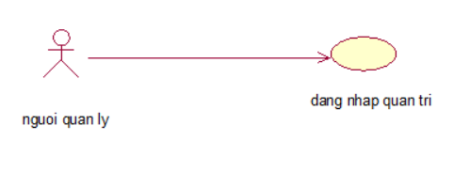

Hình 2. 4: Biểu đồ use case đăng nhập phía quản trị

- Người quản lý đóng vai trò là người quản trị, nhân viên bán hàng và biên tập viên.

b) Đặc tả use case:

Use case này cho phép người quản lý đăng nhập để xác định quyền truy cập vào hệ thống.

* Luồng sự kiện:

+ Luồng cơ bản:

1. Use case này bắt đầu khi người quản lý truy cập vào trang quản trị.
2. Hệ thống yêu cầu người quản lý nhập các thông tin bao gồm: Tên tài khoản và mật khẩu.
3. Người quản lý nhập thông tin và bấm nút “Đăng nhập”.
4. Hệ thống xác thực tài khoản và mật khẩu, xác thực vai trò của người quản lý rồi chuyển hướng sang trang quản trị.
5. Use case kết thúc.

+ Luồng rẽ nhánh:

1. Sai tài khoản hoặc mật khẩu: tại bước 3 trong luồng cơ bản nếu người quản lý nhập tài khoản hoặc mật khẩu sai, hệ thống hiển thị thông báo lỗi. Người quản lý có thể nhập lại hoặc bỏ qua thao tác. Use case kết thúc.
2. Tại bất kỳ thời điểm nào trong quá trình thực hiện use case nếu không kết nối được với cơ sở dữ liệu thì hệ thống hiển thị thông báo lỗi, use case kết thúc.

* Các yêu cầu đặc biệt:

Không có.

* Tiền điều kiện:

Không có.

* Hậu điều kiện:

Nếu use case thành công, người quản lý sẽ đăng nhập được vào hệ thống. Nếu không trạng thái của hệ thống không thay đổi.

* Điểm mở rộng:

Không có.

c) Biểu đồ trình tự

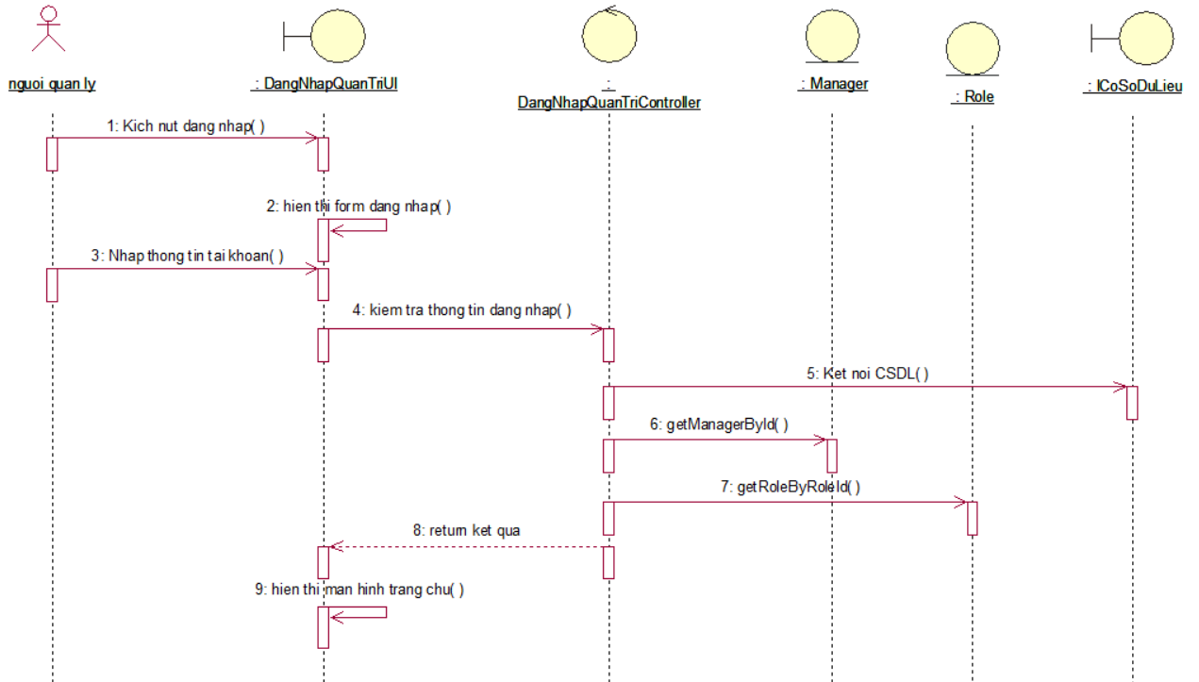

Hình 2. 5: Biểu đồ trình tự use case đăng nhập quản trị

d) Biểu đồ lớp phân tích

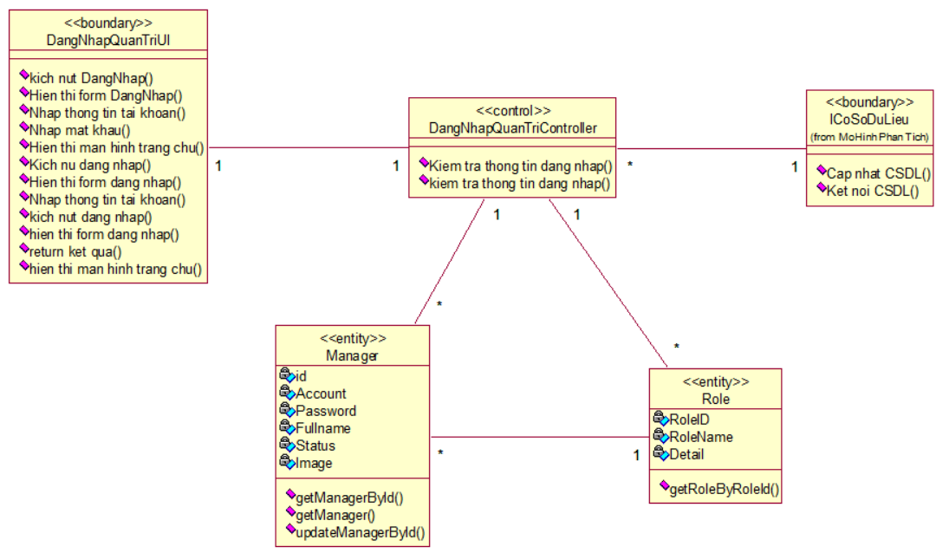

Hình 2. 6: Biểu đồ lớp phân tích use case đăng nhập quản trị

e) Biểu đồ lớp màn hình

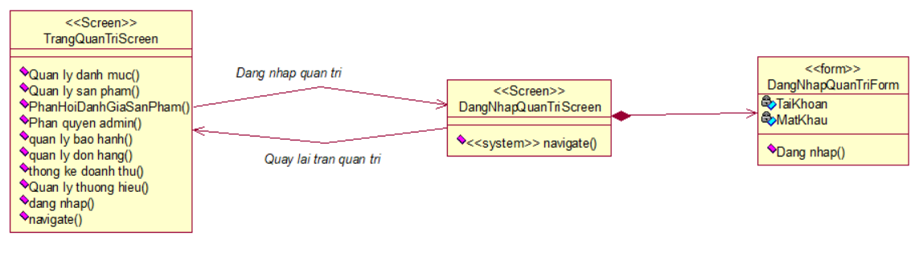

Hình 2. 7: Biểu đồ lớp màn hình use case đăng nhập quản trị

f) Biểu đồ cộng tác của các màn hình

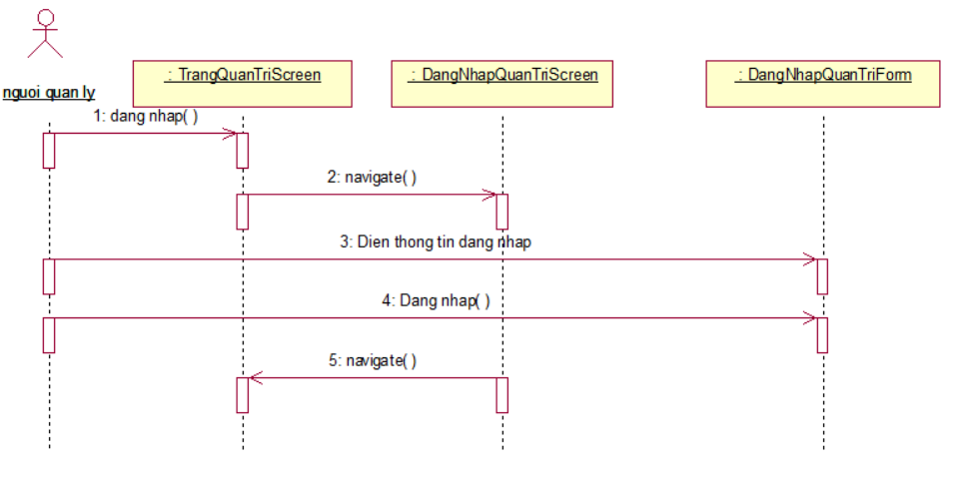

Hình 2. 8: Biểu đồ cộng tác của các màn hình use case đăng nhập quản trị

*) Use case quản lý sản phẩm

a) Biểu đồ use case:

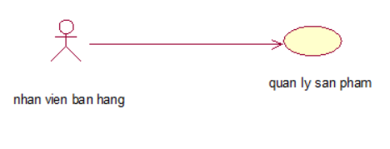

Hình 2. 9: Biểu đồ use case quản lý sản phẩm

b) Đặc tả use case:

Use case này cho phép nhân viên bán hàng quản lý các thông tin về sản phẩm trên hệ thống.

Luồng sự kiện:

+ Luồng cơ bản:

1. Use case này bắt đầu khi nhân viên bán hàng bấm vào nút quản lý sản phẩm và chọn mục danh sách sản phẩm. Hệ thống lấy thông tin các sản phẩm gồm id, image, product_name, category, brand, quantity, price, promotion_price, status hiển thị lên màn hình.
2. Thêm mới sản phẩm
3. Nhân viên bán hàng ấn vào nút thêm mới trên trang danh sách sản phẩm hoặc chọn thêm mới từ menu quản lý sản phẩm. Hệ thống hiển thị form thêm mới sản phẩm lên màn hình.
4. Nhân viên bán hàng nhập thông tin thêm mới sản phẩm gồm tên sản phẩm, thương hiệu, danh mục(thương hiệu và danh mục nằm trong combobox lấy từ bảng Brand và Category), giá gốc, giá khuyến mại, số lượng, ảnh, mô tả sản phẩm, thông số kỹ thuật sau đó kích vào nút thêm mới. Hệ thống lưu các thông tin vào bảng product và hiển thị danh sách sản phẩm sau khi thêm mới.
5. Cập nhật sản phẩm
6. Nhân viên bán hàng chọn sản phẩm cần cập nhật và kích vào icon cập nhật sản phẩm. Hệ thống lấy thông tin sản phẩm đã chọn theo id gồm tên sản phẩm, thương hiệu, danh mục, giá gốc, giá khuyến mại, số lượng, hình ảnh, mô tả, thông số kỹ thuật và hiển thị lên màn hình.
7. Nhân viên bán hàng nhập thông tin cần cập nhật và ấn vào nút cập nhật. Hệ thống lưu thông tin sản phẩm đã cập nhật vào bảng product và hiển thị danh sách sản phẩm đã cập nhật lên màn hình.
8. Xóa sản phẩm
9. Nhân viên bán hàng chọn sản phẩm cần xóa và kích vào icon xóa. Hệ thống hiển thị lên thông báo xác nhận xóa
10. Nhân viên bán hàng kích vào nút ok để xóa sản phẩm. Hệ thống xóa sản phẩm trong bảng product và hiển thị danh sách sản phẩm đã cập nhật lên màn hình.
11. Xử lý hình ảnh chi tiết của sản phẩm

5.1 Xem hình ảnh chi tiết

a. Nhân viên bán hàng chọn một sản phẩm và kích vào icon hình ảnh chi tiết. Hệ thống lấy thông tin các hình ảnh chi tiết theo id sản phẩm từ bảng Image và hiển thị lên màn hinh.

* 1. Thêm hình ảnh chi tiết

a. Từ giao diện xem hình ảnh chi tiết nhân viên bán hàng kích vào nút “chọn ảnh” và chọn các hình ảnh cần thêm sau đó kich nút “Thêm mới”. Hệ thống sẽ thêm các hình ảnh chi tiết vào bảng Image và hiển thị danh sách hình ảnh chi tiết của sản phẩm lên màn hình.

5.3 Xóa hình ảnh chi tiết

a. Từ giao diện xem hình ảnh chi tiết nhân viên bán hàng chọn ảnh cần xóa và kích vào icon xóa. Hệ thống hiển thị lên màn hình form xác nhận xóa.

b. Nhân viên bán hàng kích nút ok để xác nhận xóa. Hệ thống sẽ xóa ảnh chi tiết trong bảng image và hiển thị danh sách ảnh đã cập nhật lên màn hình.

1. Use case kết thúc.

+ Luồng rẽ nhánh:

1. Tại bất kỳ thời điểm nào trong quá trình thực hiện use case nếu không kết nối được với cơ sở dữ liệu thì hệ thống hiển thị một thông báo lỗi và use case kết thúc.

* Các yêu cầu đặc biệt:

Không có.

* Tiền điều kiện:

Nhân viên bán hàng đăng nhập thành công.

* Hậu điều kiện:

Không có

* Điểm mở rộng:

Không có.

c) Biểu đồ trình tự

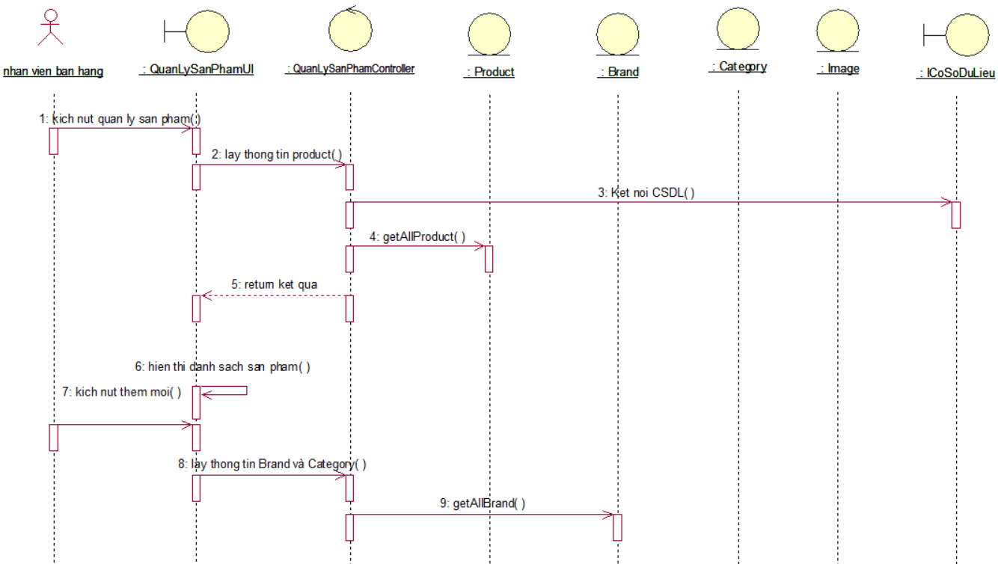

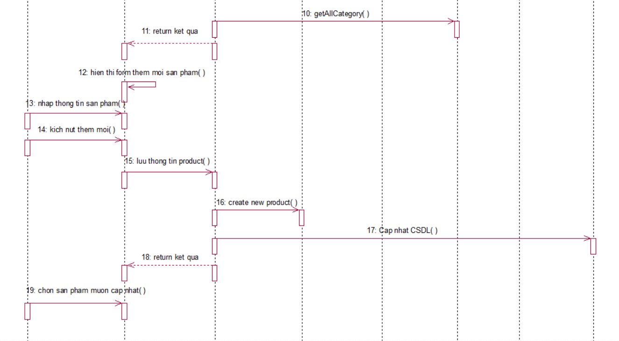

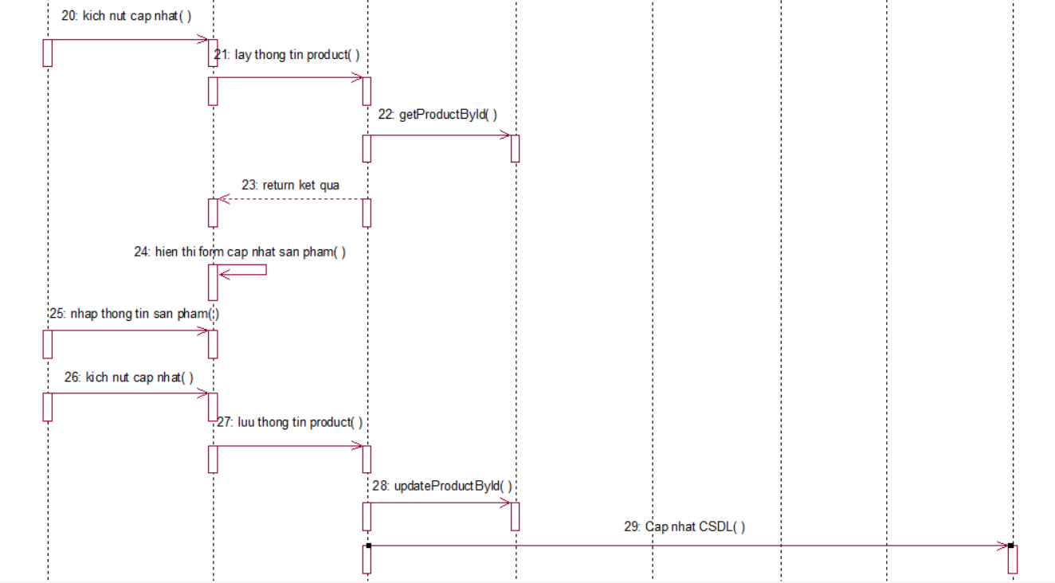

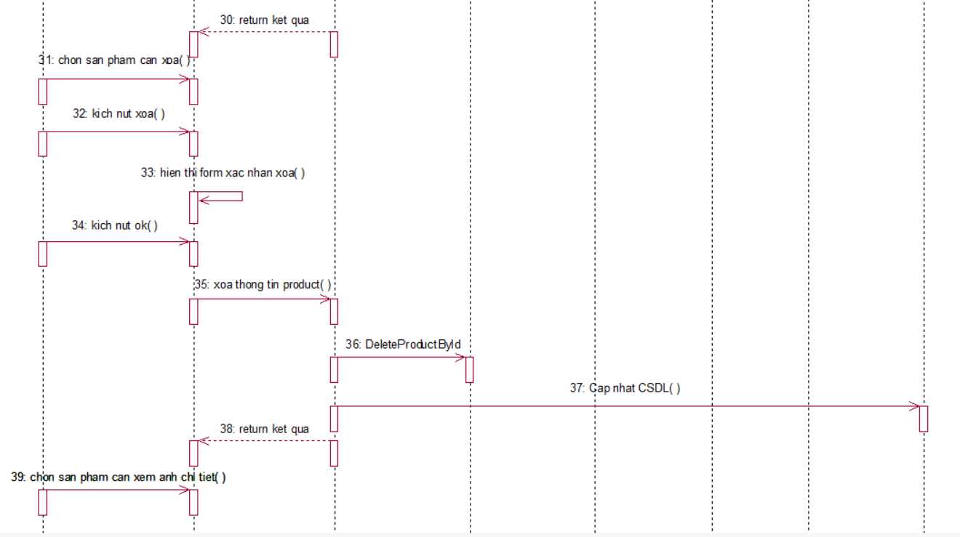

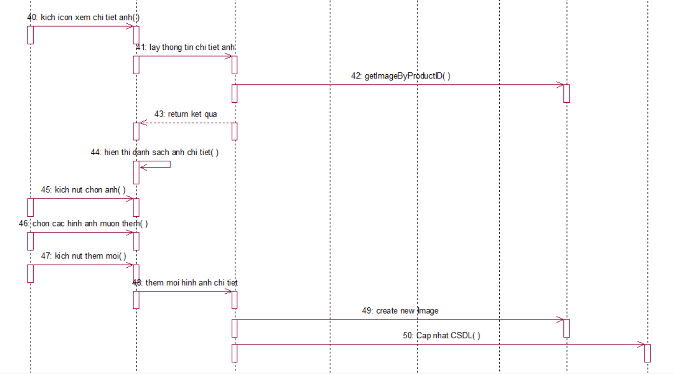

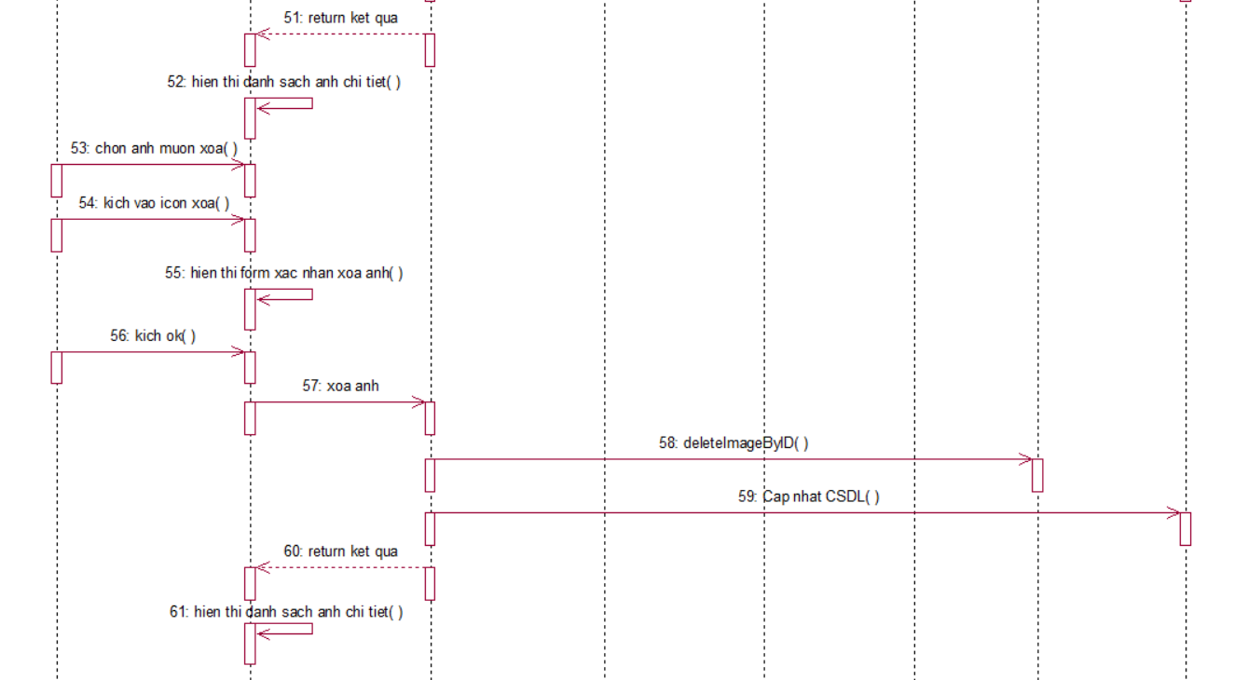

Hình 2. 10: Biểu đồ trình tự use case quản lý sản phẩm

d) Biểu đồ lớp phân tích

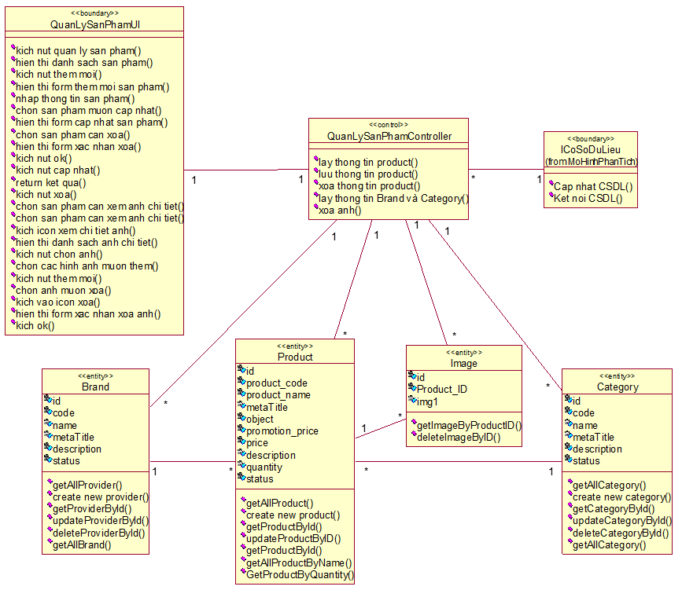

Hình 2. 11: Biểu đồ lớp phân tích use case quản lý sản phẩm

e) Biểu đồ lớp màn hình

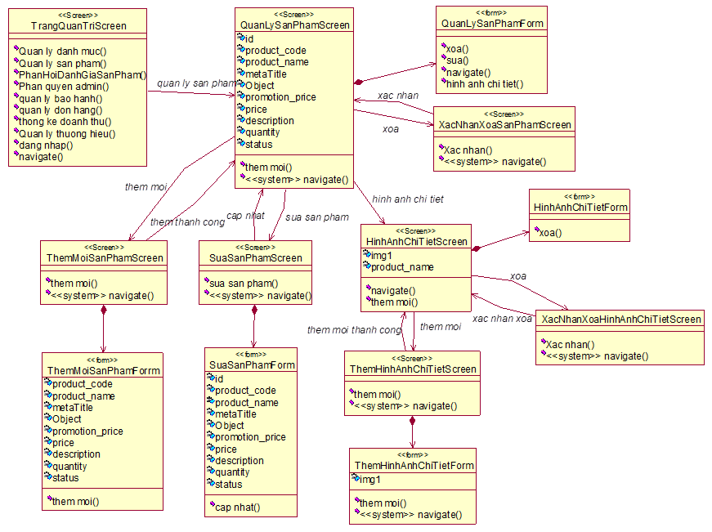

Hình 2. 12: Biểu đồ lớp màn hình use case quản lý sản phẩm

f) Biểu đồ cộng tác của các màn hình



Hình 2. 13: Biểu đồ cộng tác của các màn hình use case quản lý sản phẩm

*) Use case quản lý danh mục

a) Biểu đồ use case:

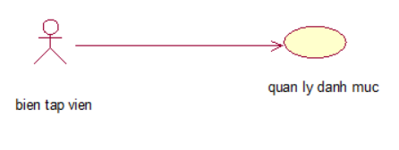

Hình 2. 14: Biểu đồ use case quản lý danh mục

b) Đặc tả use case:

Use case này cho phép biên tập viên quản lý các thông tin về danh mục sản phẩm trên hệ thống.

Luồng sự kiện:

+ Luồng cơ bản:

1. Use case này bắt đầu khi biên tập viên bấm vào nút quản lý danh mục trên menu quản trị. Hệ thống lấy thông tin các danh mục gồm id, name hiển thị lên màn hình.
2. Thêm mới danh mục
3. Biên tập viên ấn vào nút thêm mới. Hệ thống hiển thị form thêm mới danh mục lên màn hình.
4. Biên tập viên nhập thông tin thêm mới danh mục sau đó kích vào nút thêm mới. Hệ thống lưu thông tin vào bảng category và hiển thị danh sách danh mục sau khi thêm mới.
5. Cập nhật danh mục
6. Biên tập viên chọn danh mục cần cập nhật và kích vào icon cập nhật. Hệ thống lấy thông tin danh mục đã chọn theo id và hiển thị form cập nhật danh mục lên màn hình.
7. Biên tập viên nhập thông tin cần cập nhật và ấn vào nút cập nhật. Hệ thống lưu thông tin danh mục đã cập nhật vào bảng category và hiển thị danh sách danh mục đã cập nhật lên màn hình.
8. Xóa danh mục
9. Biên tập viên chọn danh mục cần xóa và kích vào icon xóa. Hệ thống hiển thị lên thông báo xác nhận xóa.
10. Biên tập viên kích vào nút ok để xác nhận xóa danh mục. Hệ thống xóa danh mục trong bảng category và hiển thị thông báo xóa thành công lên màn hình.
11. Use case kết thúc.

+ Luồng rẽ nhánh:

1. Tại bất kỳ thời điểm nào trong quá trình thực hiện use case nếu không kết nối được với cơ sở dữ liệu thì hệ thống hiển thị một thông báo lỗi và use case kết thúc.

* Các yêu cầu đặc biệt:

Không có.

* Tiền điều kiện:

Biên tập viên đăng nhập thành công.

* Hậu điều kiện:

Không có

* Điểm mở rộng:

Không có.

c) Biểu đồ trình tự



Hình 2. 15: Biểu đồ trình tự use case quản lý danh mục

d) Biểu đồ lớp phân tích

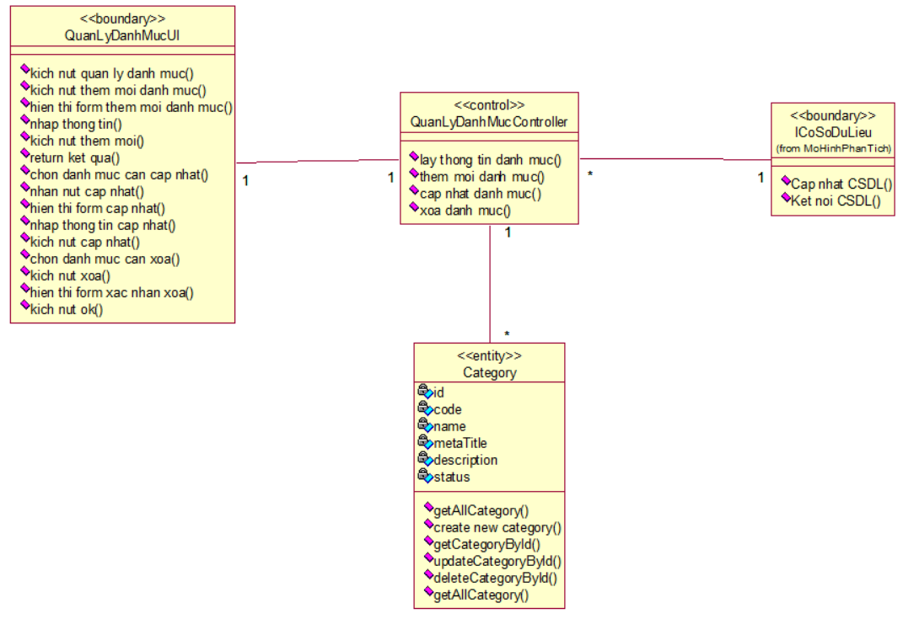

Hình 2. 16: Biểu đồ lớp phân tích use case quản lý danh mục

e) Biểu đồ lớp màn hình

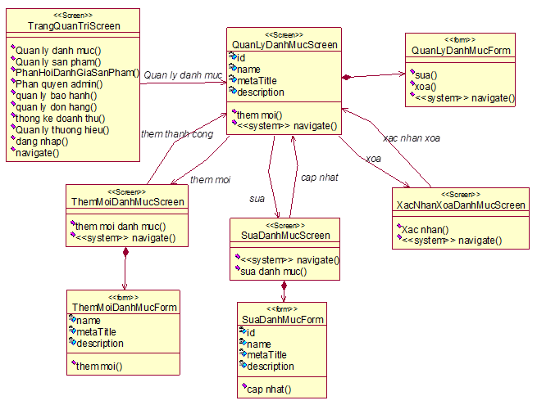

Hình 2. 17: Biểu đồ lớp màn hình use case quản lý danh mục

f) Biểu đồ cộng tác của các màn hình



Hình 2. 18: Biểu đồ cộng tác của các màn hình use case quản lý danh mục

*) Use case quản lý thương hiệu

a) Biểu đồ use case:

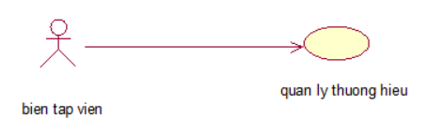

Hình 2. 19: Biểu đồ use case quản lý thương hiệu

b) Đặc tả use case:

Use case này cho phép biên tập viên quản lý các thông tin về thương hiệu sản phẩm trên hệ thống.

Luồng sự kiện:

+ Luồng cơ bản:

1. Use case này bắt đầu khi biên tập viên bấm vào nút quản lý thương hiệu trên menu quản trị. Hệ thống lấy thông tin các thương hiệu gồm id, image, name hiển thị lên màn hình.
2. Thêm mới thương hiệu
3. Biên tập viên kích vào nút thêm mới. Hệ thống hiển thị form thêm mới thương hiệu gồm tên thương hiệu, hình ảnh lên màn hình.
4. Biên tập viên nhập thông tin thêm mới thương hiệu sau đó kích vào nút thêm mới. Hệ thống lưu các thông tin vào bảng Brand và hiển thị danh sách thương hiệu sau khi thêm mới.
5. Cập nhật thương hiệu
6. Biên tập viên chọn thương hiệu cần cập nhật và kích vào icon cập nhật. Hệ thống lấy thông tin thương hiệu đã chọn theo id và hiển thị form cập nhật thương hiệu lên màn hình.
7. Biên tập viên nhập thông tin cần cập nhật và ấn vào nút cập nhật. Hệ thống lưu thông tin thương hiệu đã cập nhật vào bảng Brand và hiển thị danh sách thương hiệu đã cập nhật lên màn hình.
8. Xóa thương hiệu
9. Biên tập viên chọn thương hiệu cần xóa và kích vào icon xóa. Hệ thống hiển thị lên thông báo xác nhận xóa.
10. Biên tập viên kích vào nút ok để xác nhận xóa thương hiệu. Hệ thống xóa thương hiệu trong bảng Brand và hiển thị danh sách thương hiệu đã cập nhật lên màn hình.
11. Use case kết thúc.

+ Luồng rẽ nhánh:

1. Tại bất kỳ thời điểm nào trong quá trình thực hiện use case nếu không kết nối được với cơ sở dữ liệu thì hệ thống hiển thị một thông báo lỗi và use case kết thúc.

* Các yêu cầu đặc biệt:

Không có.

* Tiền điều kiện:

Biên tập viên đăng nhập thành công.

* Hậu điều kiện:

Không có

* Điểm mở rộng:

Không có.

c) Biểu đồ trình tự



Hình 2. 20: Biểu đồ trình tự use case quản lý thương hiệu

d) Biểu đồ lớp phân tích

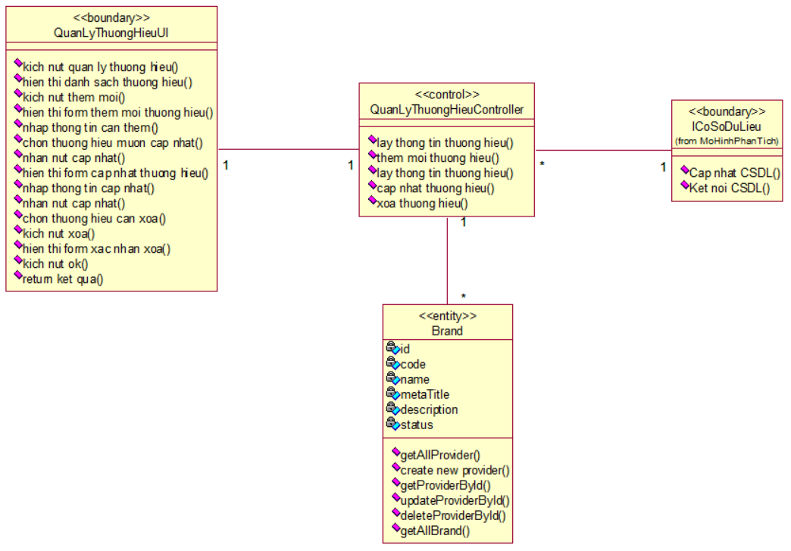

Hình 2. 21: Biểu đồ lớp phân tích use case quản lý thương hiệu

e) Biểu đồ lớp màn hình

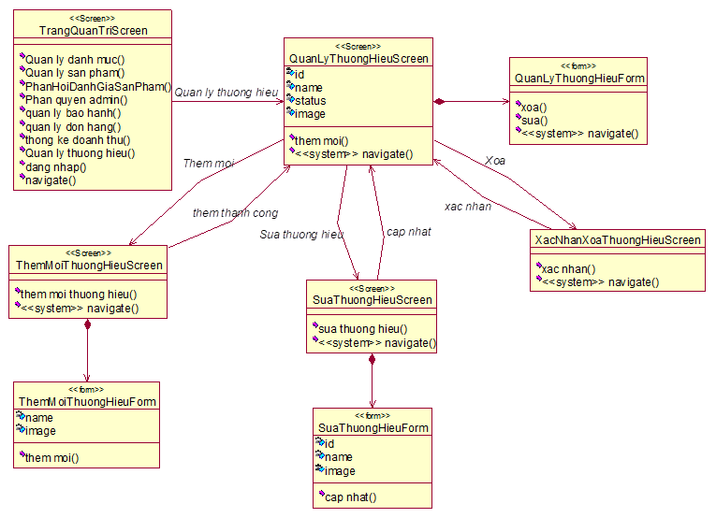

Hình 2. 22: Biểu đồ lớp màn hình use case quản lý thương hiệu

f) Biểu đồ cộng tác của các màn hình



Hình 2. 23: Biểu đồ cộng tác của các màn hình use case quản lý thương hiệu

*) Use case phản hồi đánh giá sản phẩm

a) Biểu đồ use case:

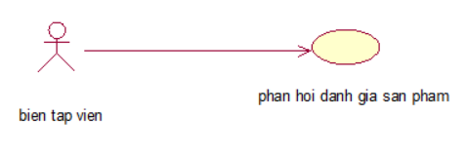

Hình 2. 24: Biểu đồ use case phản hồi đánh giá sản phẩm

b) Đặc tả use case:

Use case này cho phép biên tập viên phản hồi đánh giá sản phẩm của khách hàng trên hệ thống.

Luồng sự kiện:

+ Luồng cơ bản:

1. Use case này bắt đầu khi biên tập viên bấm vào nút đánh giá sản phẩm trên menu quản trị. Hệ thống hiển thị thông tin các bài đánh giá gồm id, fullname, product_name, content, createDate, Feedback hiển thị lên màn hình.
2. Biên tập viên chọn một bài đánh giá để phản hồi sau đó kích vào nút “Phản hồi”. Hệ thống lấy thống tin của bài đánh giá theo id và hiển thị lên màn hình.
3. Biên tập viên kích vào nút phản hồi. Hệ thống hiển thị một form nhập nội dung phản hồi lên màn hình. Biên tập viên nhập thông tin phản hồi sau đó kích vào nút gửi. Hệ thống thêm thông tin phản hồi vào bảng review sau đó gửi thông báo xác nhận thành công lên màn hình.
4. Use case kết thúc.

+ Luồng rẽ nhánh:

1. Tại bất kỳ thời điểm nào trong quá trình thực hiện use case nếu không kết nối được với cơ sở dữ liệu thì hệ thống hiển thị một thông báo lỗi và use case kết thúc.

* Các yêu cầu đặc biệt:

Không có.

* Tiền điều kiện:

Biên tập viên đăng nhập thành công.

* Hậu điều kiện:

Không có

* Điểm mở rộng:

Không có.

c) Biểu đồ trình tự



Hình 2. 25: Biểu đồ trình tự use case phản hồi đánh giá sản phẩm

d) Biểu đồ lớp phân tích

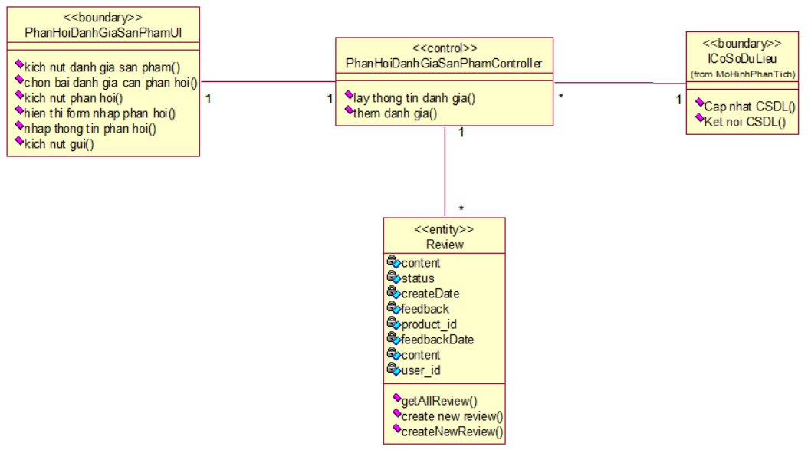

Hình 2. 26: Biểu đồ lớp phân tích use case phản hồi đánh giá sản phẩm

e) Biểu đồ lớp màn hình

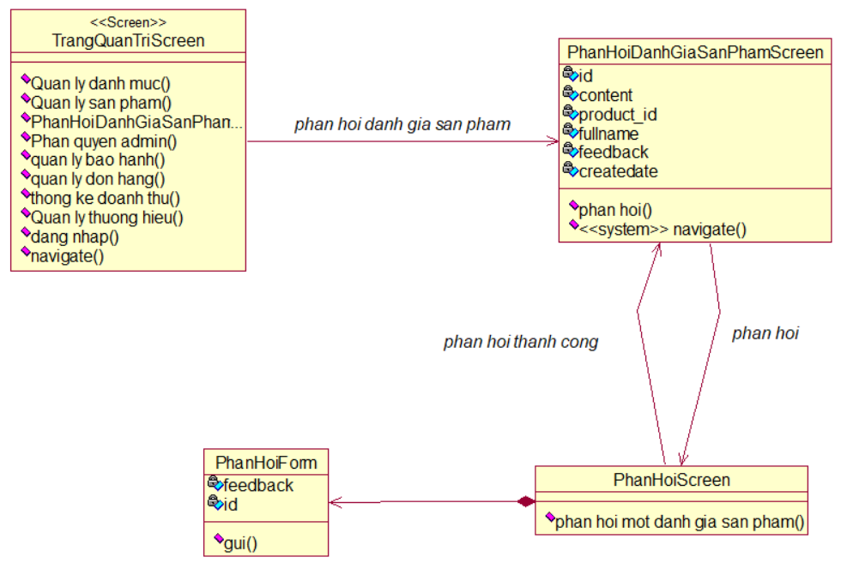

Hình 2. 27: Biểu đồ lớp màn hình use case phản hồi đánh giá sản phẩm

f) Biểu đồ cộng tác của các màn hình



Hình 2. 28: Biểu đồ cộng tác của các màn hình use case phản hồi đánh giá sản phẩm

*) Use case quản lý đơn hàng

a) Biểu đồ use case:

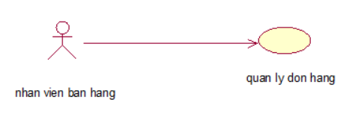

Hình 2. 29: Biểu đồ use case quản lý đơn hàng

b) Đặc tả use case:

Use case này cho phép nhân viên bán hàng quản lý thông tin các đơn hàng trên hệ thống.

Luồng sự kiện:

+ Luồng cơ bản:

1. Use case này bắt đầu khi nhân viên bán hàng chọn vào nút quản lý đơn hàng. Hệ thống lấy thông tin trong bảng order gồm customerName, customerPhone, customerAddress, email, createDate , totalQuantity, totalMoney và các thông tin chi tiết đơn hàng trong bảng orderDetail hiển thị lên màn hình.
2. Thay đổi trạng thái đơn hàng
3. Nhân viên bán hàng chọn một đơn hàng có trạng thái “Đơn hàng mới” và kích vào nút “Đơn hàng mới”. Hệ thống sẽ đổi trạng thái đơn hàng đó thành “Đang vận chuyển” và hiển thị danh sách các đơn hàng lên màn hình.
4. Nhân viên bán hàng chọn một đơn hàng có trạng thái “Đang vận chuyển” và kích vào nút “Đang vận chuyển”. Hệ thống sẽ đổi trạng thái đơn hàng đó thành “Đã thanh toán” và hiển thị danh sách các đơn hàng lên màn hình.
5. Xem chi tiết từng đơn hàng:
6. Nhân viên bán hàng chọn một đơn hàng bất kỳ và kích vào icon xem chi tiết đơn hàng. Hệ thống sẽ lấy các thông tin chi tiết đơn hàng từ bảng Order_Detail gồm id, quantity, price, product_id và hiển thị thông tin chi tiết đơn hàng lên màn hình.
7. Từ chối đơn hàng:
8. Nhân viên bán hàng chọn đơn hàng bất kỳ có trạng thái “Đơn hàng mới” hoặc “Đang vận chuyển” sau đó kích vào icon từ chối đơn hàng. Hệ thống hiển thị lên form xác nhận từ chối đơn hàng.
9. Nhân viên bán hàng kích nút ok. Hệ thống thay đổi trạng thái đơn hàng trong bảng Order và hiển thị danh sách đơn hàng đã cập nhật lên màn hình.
10. Use case kết thúc.

+ Luồng rẽ nhánh:

1. Tại bất kỳ thời điểm nào trong quá trình thực hiện use case nếu không kết nối được với cơ sở dữ liệu thì hệ thống hiển thị một thông báo lỗi và use case kết thúc.

* Các yêu cầu đặc biệt:

Không có.

* Tiền điều kiện:

Nhân viên bán hàng đăng nhập thành công.

* Hậu điều kiện:

Không có

* Điểm mở rộng:

Không có.

c) Biểu đồ trình tự



Hình 2. 30: Biểu đồ trình tự use case quản lý đơn hàng

d) Biểu đồ lớp phân tích

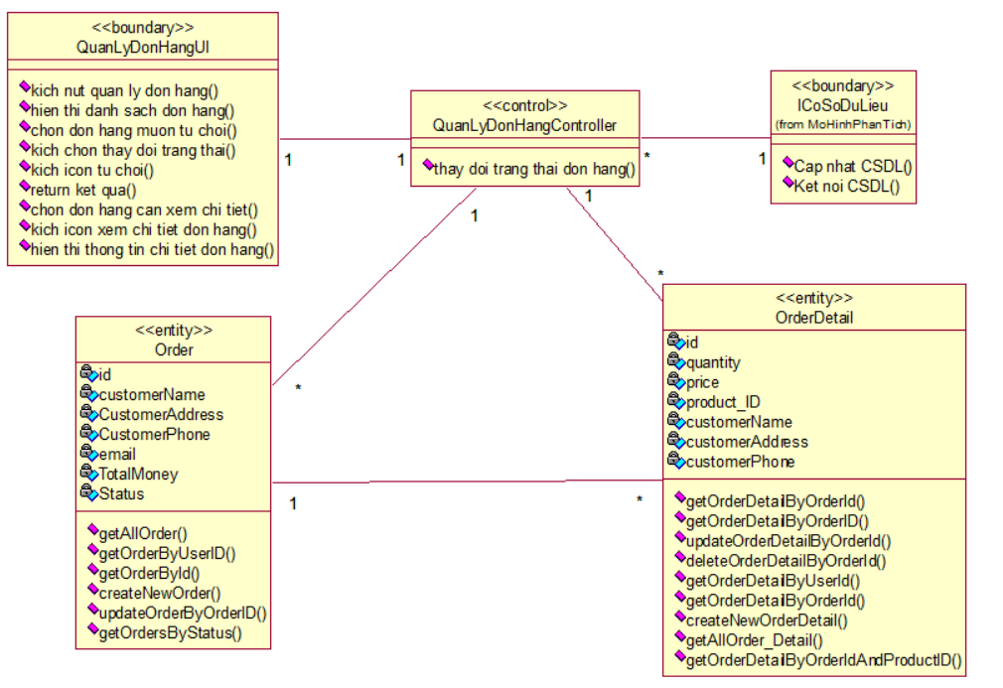

Hình 2. 31: Biểu đồ lớp phân tích use quản lý đơn hàng

e) Biểu đồ lớp màn hình

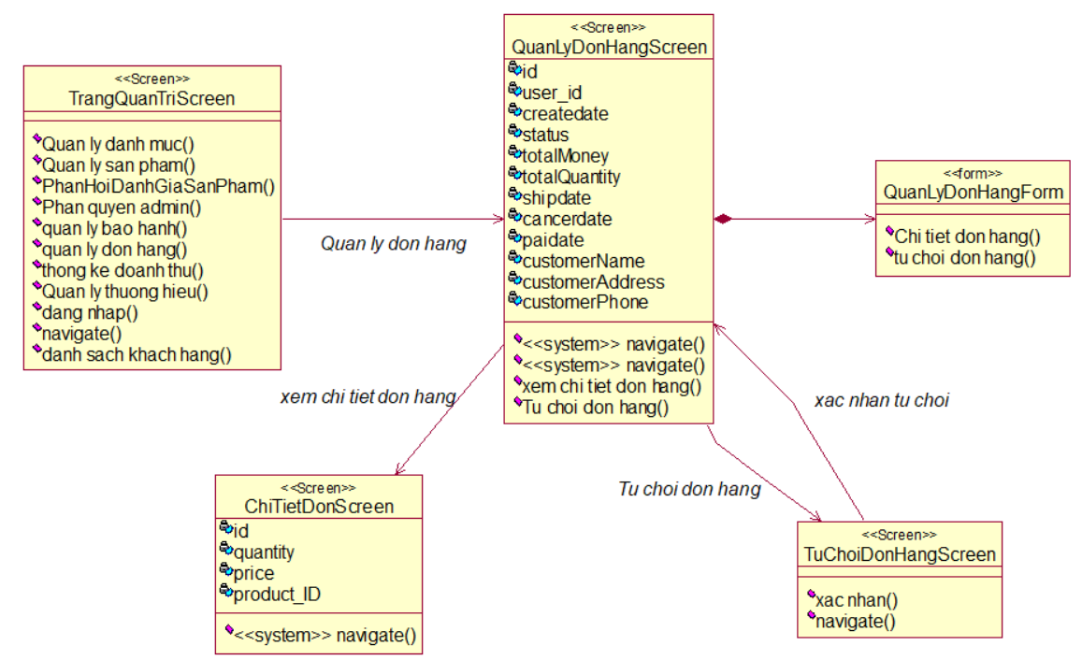

Hình 2. 32: Biểu đồ lớp màn hình use case quản lý đơn hàng

f) Biểu đồ cộng tác của các màn hình



Hình 2. 33: Biểu đồ cộng tác của các màn hình use case quản lý đơn hàng

*) Use case quản lý thông tin bảo hành

a) Biểu đồ use case:

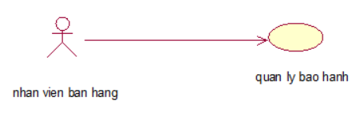

Hình 2. 34: Biểu đồ use case quản lý bảo hành

b) Đặc tả use case:

Use case này cho phép nhân viên bán hàng quản lý các thông tin bảo hành sản phẩm trên hệ thống.

Luồng sự kiện:

+ Luồng cơ bản:

1. Use case này bắt đầu khi nhân viên bán hàng bấm vào nút quản lý bảo hành. Hệ thống lấy thông tin trong bảng warranty gồm id, customer_name, email, phone, product_name, product_price, date_start, date_end hiển thị lên màn hình.
2. Thêm mới thông tin bảo hành
3. Nhân viên bán hàng kích chọn vào nút thêm mới. Hệ thống hiển thị form thêm mới.
4. Nhân viên bán hàng nhập thông tin thêm mới bảo hành sản phẩm sau đó kích nút thêm mới. Hệ thống thêm thông tin bảo hành vào bảng warranty sau đó hiển thị lên thông báo thêm mới thành công.
5. Cập nhật thông tin bảo hành
6. Nhân viên bán hàng chọn một bảo hành cần cập nhật sau đó kích vào icon cập nhật. Hệ thống lấy thông tin bảo hành theo id sau đó hiển thị lên màn hình.
7. Nhân viên bán hàng nhập thông tin cập nhật bảo hành sau đó bấm nút cập nhật. Hệ thống cập nhật bảng warranty sau đó gửi thông báo cập nhật thành công lên màn hình.
8. Xóa thông tin bảo hành
9. Nhân viên bán hàng chọn bảo hành cần xóa và kích vào icon xóa. Hệ thống hiển thị lên thông báo xác nhận xóa.
10. Nhân viên bán hàng kích vào nút “oke” để xác nhận xóa bảo hành. Hệ thống xóa thông tin bảo hành trong bảng warranty sau đó hiển thị thông báo xóa thành công lên màn hình.

4) Use case kết thúc.

+ Luồng rẽ nhánh:

1. Tại bất kỳ thời điểm nào trong quá trình thực hiện use case nếu không kết nối được với cơ sở dữ liệu thì hệ thống hiển thị một thông báo lỗi và use case kết thúc.

* Các yêu cầu đặc biệt:

Không có.

* Tiền điều kiện:

Nhân viên bán hàng đăng nhập thành công.

* Hậu điều kiện:

Không có

* Điểm mở rộng:

Không có.

c) Biểu đồ trình tự



Hình 2. 35: Biểu đồ trình tự use case quản lý bảo hành

d) Biểu đồ lớp phân tích

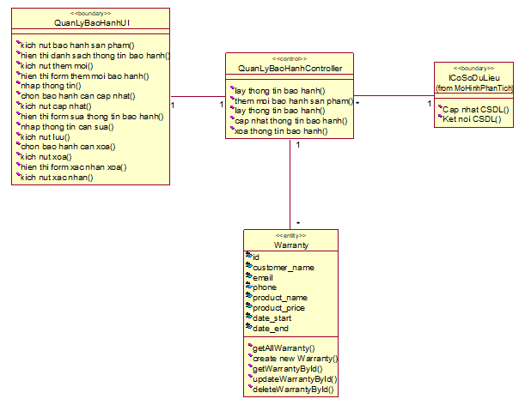

Hình 2. 36: Biểu đồ lớp phân tích use case quản lý bảo hành

e) Biểu đồ lớp màn hình

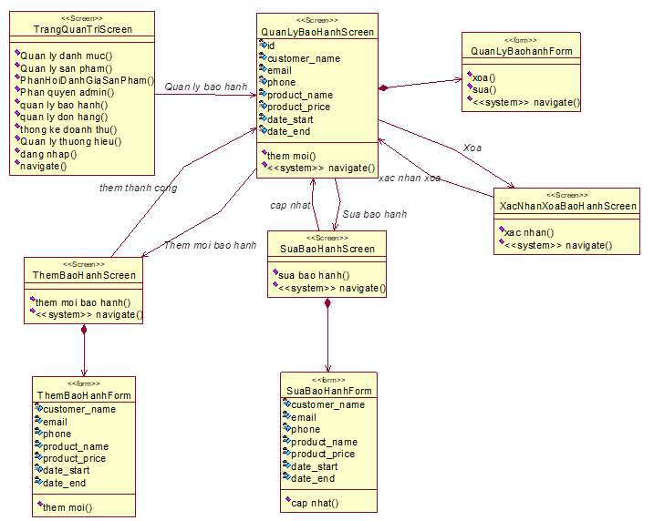

Hình 2. 37: Biểu đồ lớp màn hình use case quản lý bảo hành

f) Biểu đồ cộng tác của các màn hình



Hình 2. 38: Biểu đồ cộng tác của các màn hình use case quản lý bảo hành

*) Use case phân quyền admin

a) Biểu đồ use case:

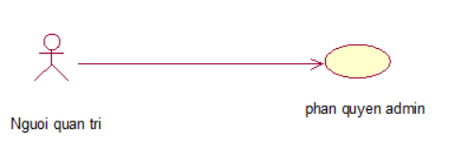

Hình 2. 39: Biểu đồ use case phân quyền admin

b) Đặc tả use case:

Use case này cho phép người quản trị phân quyền admin.

Luồng sự kiện:

+ Luồng cơ bản:

1. Use case này bắt đầu khi người quản trị bấm vào nút quản lý tài khoản và chọn mục phân quyền admin. Hệ thống lấy thông tin các quản trị viên trong bảng manager gồm id, account, password, fullName, image, status hiển thị lên màn hình.
2. Phân quyền admin

Người quản trị chọn một tài khoản sau đó chọn quyền truy cập và kích vào nút phân quyền. Hệ thống cập nhật thông tin tài khoản trong bảng manager và hiển thị danh sách những người quản trị lên màn hình.

3) Use case kết thúc.

+ Luồng rẽ nhánh:

1. Tại bất kỳ thời điểm nào trong quá trình thực hiện use case nếu không kết nối được với cơ sở dữ liệu thì hệ thống hiển thị một thông báo lỗi và use case kết thúc.

* Các yêu cầu đặc biệt:

Không có.

* Tiền điều kiện:

Người quản trị đăng nhập thành công.

* Hậu điều kiện:

Không có

* Điểm mở rộng:

Không có.

c) Biểu đồ trình tự



Hình 2. 40: Biểu đồ trình tự use case phân quyền admin

d) Biểu đồ lớp phân tích

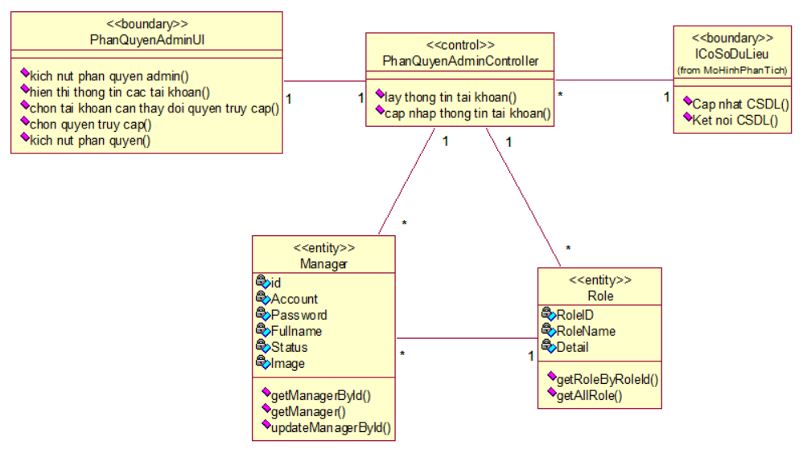

Hình 2. 41: Biểu đồ lớp phân tích use case phân quyền admin

e) Biểu đồ lớp màn hình

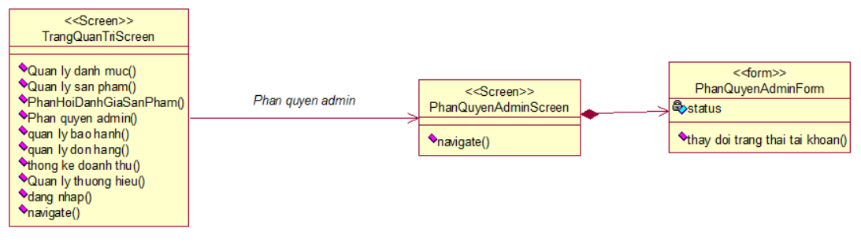

Hình 2. 42: Biểu đồ lớp màn hình use case phân quyền admin

f) Biểu đồ cộng tác của các màn hình

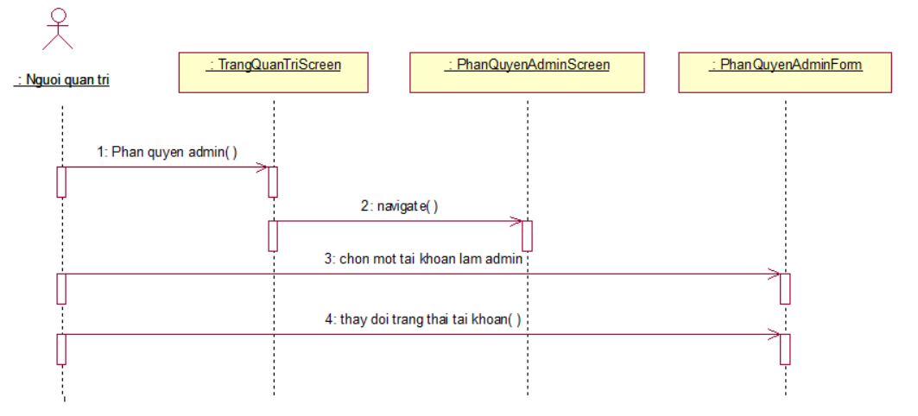

Hình 2. 43: Biểu đồ cộng tác của các màn hình use case phân quyền admin

*) Use case thống kê doanh thu

a) Biểu đồ use case:

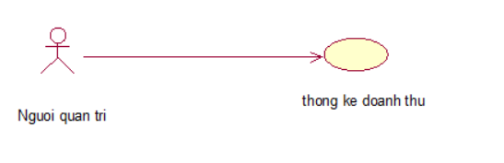

Hình 2. 44: Biểu đồ use case thống kê doanh thu

b) Đặc tả use case:

Use case này cho phép người quản trị thống kê doanh thu từ hệ thống.

Luồng sự kiện:

+ Luồng cơ bản:

1. Use case này bắt đầu khi người quản trị bấm vào nút thống kê doanh thu trên menu quản trị. Hệ thống hiển thị các thông tin gồm doanh thu hằng ngày, tổng doanh thu, tổng sản phẩm đã bán, tổng đơn hàng, thống kê doanh thu theo tháng, doanh thu theo danh mục sản phẩm, top các sản phẩm bán chạy và báo cáo hằng ngày gồm các thông tin đánh giá sản phẩm mới, đơn đặt hàng hôm nay, tổng đơn hàng, số đơn hàng đã thanh toán, số đơn đang giao, số đơn đã hủy và số đơn từ chối. Use case kết thúc.

+ Luồng rẽ nhánh:

1. Tại bất kỳ thời điểm nào trong quá trình thực hiện use case nếu không kết nối được với cơ sở dữ liệu thì hệ thống hiển thị một thông báo lỗi và use case kết thúc.

* Các yêu cầu đặc biệt:

Không có.

* Tiền điều kiện:

Người quản trị đăng nhập thành công.

* Hậu điều kiện:

Không có

* Điểm mở rộng:

Không có.

c) Biểu đồ trình tự

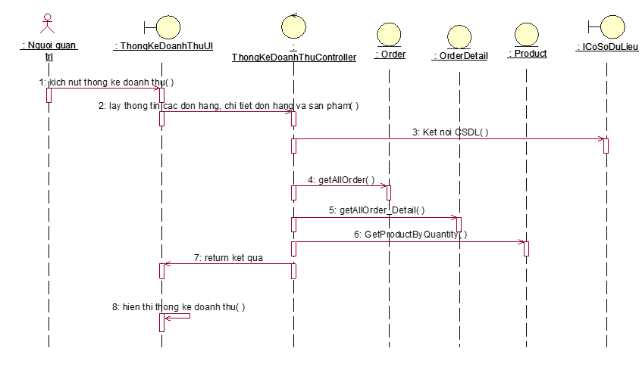

Hình 2. 45: Biểu đồ trình tự use case thống kê doanh thu

d) Biểu đồ lớp phân tích

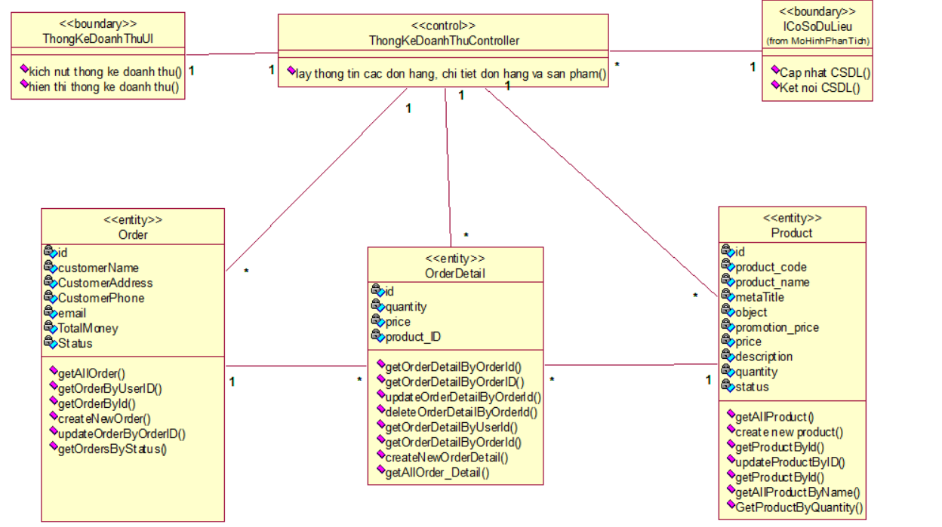

Hình 2. 46: Biểu đồ lớp phân tích use case thống kê doanh thu

e) Biểu đồ lớp màn hình

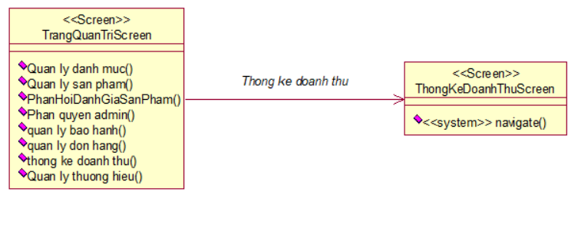

Hình 2. 47: Biểu đồ lớp màn hình use case thống kê doanh thu

f) Biểu đồ cộng tác của các màn hình

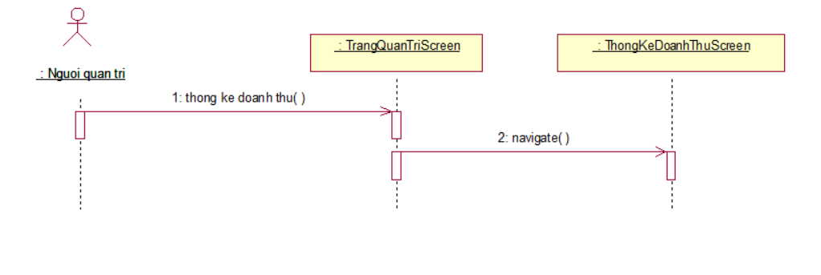

Hình 2. 48: Biểu đồ cộng tác của các màn hình use case thống kê doanh thu

*) Use case quản lý slide

a) Biểu đồ use case:

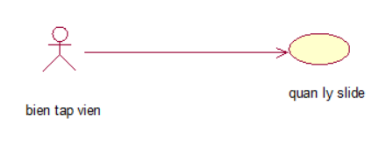

Hình 2. 49: Biểu đồ use case phân quyền admin

b) Đặc tả use case:

Use case này cho phép biên tập viên quản lý slide.

Luồng sự kiện:

+ Luồng cơ bản:

1. Use case này bắt đầu khi biên tập viên bấm vào nút quản lý slide trên menu quản trị. Hệ thống lấy thông tin tất cả các slide từ bảng slide và hiển thị lên màn hình thông tin về id và ảnh slide lên màn hình
2. Thêm mới slide

Biên tập viên kích chọn nút thêm mới. Hệ thống hiển thị lên màn hình form thêm mới slide.

Biên tập viên tải file ảnh slide và kich vào nút thêm mới. Hệ thống thêm mới slide vào bảng slide và hiển thị danh sách slide đã cập nhật lên màn hình.

1. Xóa slide

Biên tập viên chọn một slide cần xóa sau đó kích vào icon xóa. Hệ thống hiển thị lên màn hình form xác nhận xóa.

Biên tập viên kích vào nút “ok” để xác nhận xóa slide. Hệ thống xóa slide theo id trong bảng slide.

4) Use case kết thúc.

+ Luồng rẽ nhánh:

1. Tại bất kỳ thời điểm nào trong quá trình thực hiện use case nếu không kết nối được với cơ sở dữ liệu thì hệ thống hiển thị một thông báo lỗi và use case kết thúc.

* Các yêu cầu đặc biệt:

Không có.

* Tiền điều kiện:

Biên tập viên đăng nhập thành công.

* Hậu điều kiện:

Không có

* Điểm mở rộng:

Không có.

c) Biểu đồ trình tự



Hình 2. 50: Biểu đồ trình tự use case quản lý slide

d) Biểu đồ lớp phân tích

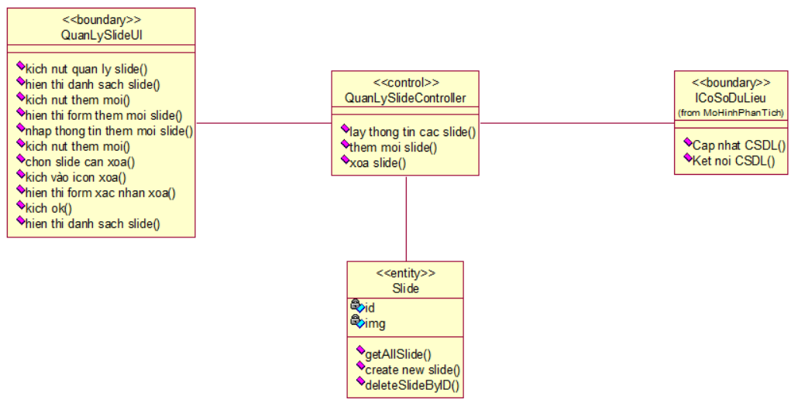

Hình 2. 51: Biểu đồ lớp phân tích use case quản lý slide

e) Biểu đồ lớp màn hình

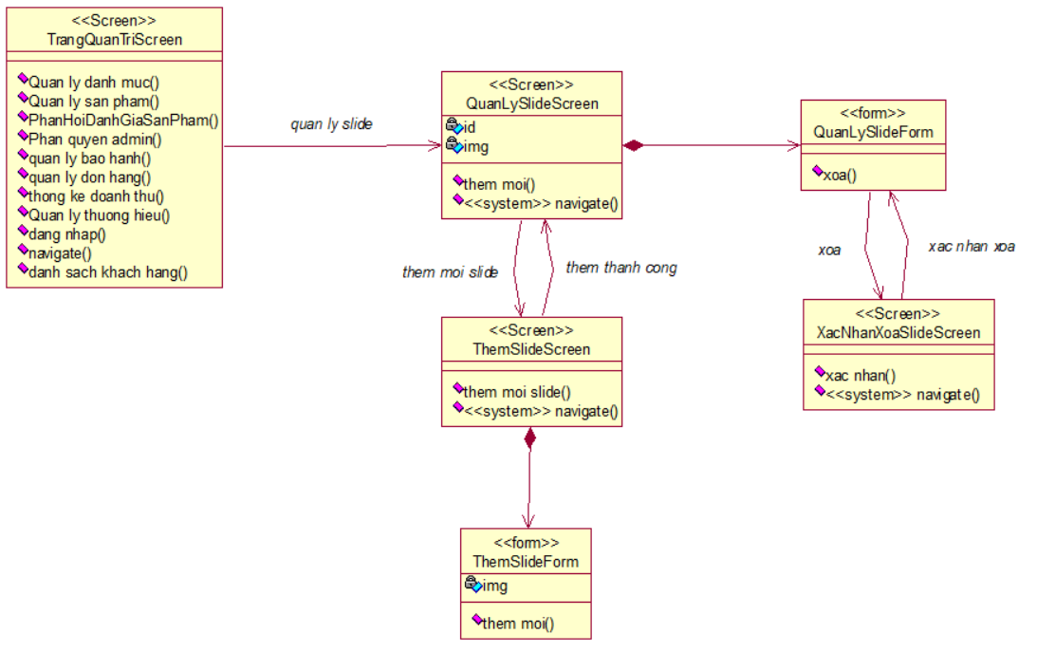

Hình 2. 52: Biểu đồ lớp màn hình use case quản lý slide

f) Biểu đồ cộng tác của các màn hình



Hình 2. 53: Biểu đồ cộng tác của các màn hình use case quản lý slide

*) Use case quản lý khách hàng

a) Biểu đồ use case:

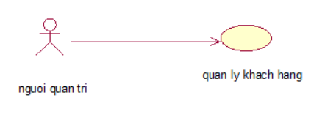

Hình 2. 54: Biểu đồ use case quản lý khách hàng

b) Đặc tả use case:

Use case này cho phép người quản trị quản lý khách hàng

Luồng sự kiện:

+ Luồng cơ bản:

1. Use case này bắt đầu khi người quản trị bấm vào nút danh sách khách hàng trên menu quản trị. Hệ thống lấy thông tin tất cả các khách hàng từ bảng user gồm id, fullname, phone, email, address, status và hiển thị lên màn hình.
2. Khóa tài khoản

Người quản trị chọn một tài khoản bất kỳ có trạng thái “Đang hoạt động” và kích vào nút “Đang hoạt động” . Hệ thống sẽ thay đổi trạng thái của tài khoản trong bảng user.

3) Use case kết thúc.

+ Luồng rẽ nhánh:

1. Tại bất kỳ thời điểm nào trong quá trình thực hiện use case nếu không kết nối được với cơ sở dữ liệu thì hệ thống hiển thị một thông báo lỗi và use case kết thúc.

* Các yêu cầu đặc biệt:

Không có.

* Tiền điều kiện:

Người quản trị đăng nhập thành công.

* Hậu điều kiện:

Không có

* Điểm mở rộng:

Không có.

c) Biểu đồ trình tự

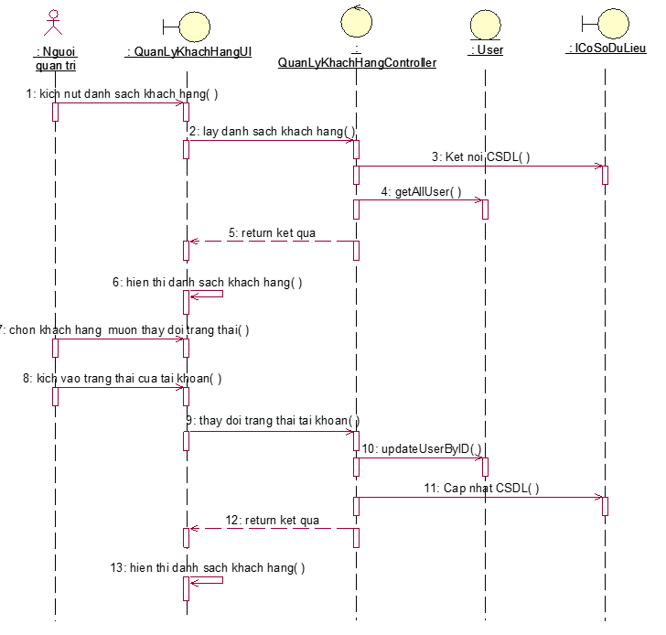

Hình 2. 55: Biểu đồ trình tự use case quản lý khách hàng

d) Biểu đồ lớp phân tích

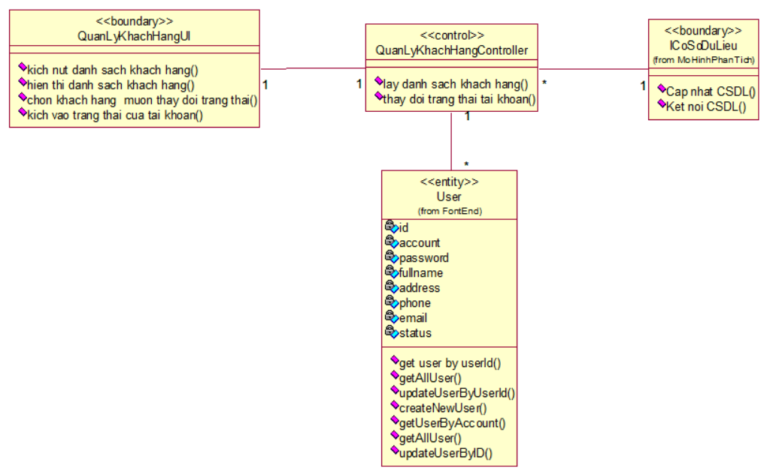

Hình 2. 56: Biểu đồ lớp phân tích use case quản lý khách hàng

e) Biểu đồ lớp màn hình

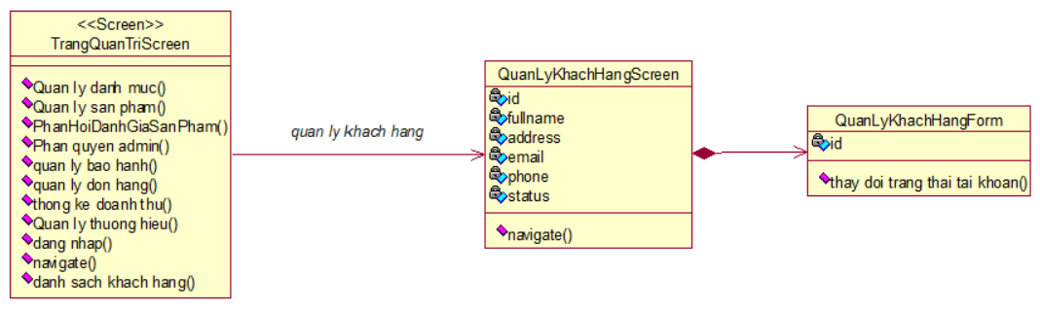

Hình 2. 57: Biểu đồ lớp màn hình use case quản lý khách hàng

f) Biểu đồ cộng tác của các màn hình

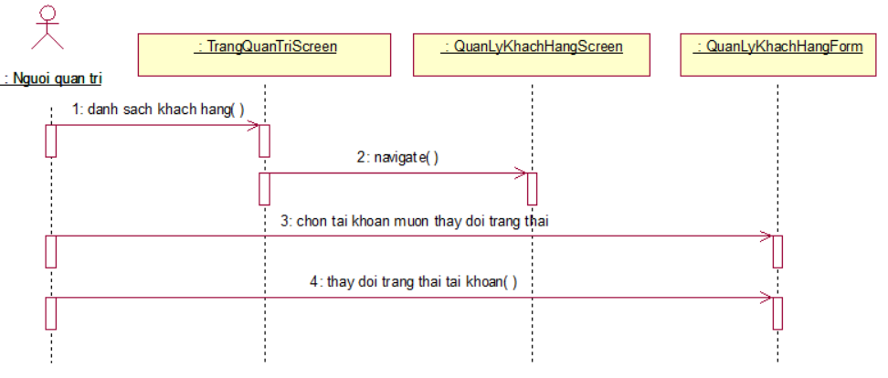

Hình 2. 58: Biểu đồ cộng tác của các màn hình use case quản lý khách hàng

**2.2.2.1 Đặc tả usecase phía khách hàng**

*) Use case đăng ký

a) Biểu đồ use case:

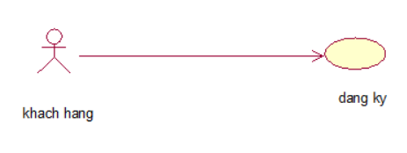

Hình 2. 59: Biểu đồ use case đăng ký

b) Đặc tả use case:

Use case này cho phép khách hàng đăng ký tài khoản.

* Luồng sự kiện:

+ Luồng cơ bản:

1. Use case này bắt đầu khi người quản trị bấm vào nút “Đăng ký”.
2. Hệ thống yêu cầu khách hàng nhập các thông tin bao gồm: Tên tài khoản, mật khẩu, email, họ tên, địa chỉ, số điện thoại.
3. Người quản trị nhập thông tin và bấm nút “Tạo tài khoản”
4. Hệ thống thêm thông tin vào bảng user và hiển thị lên thông báo đăng ký tài khoản thành công.
5. Use case kết thúc.

+ Luồng rẽ nhánh:

1. Tài khoản đã tồn tại: tại bước 3 trong luồng cơ bản nếu khách hàng nhập tên tài khoản đã tồn tại trong bảng user thì hệ thống hiển thị lên thông báo tài khoản đã tồn tại. Use case kết thúc
2. Đăng ký: tại bước 3 trong luồng cơ bản, nếu người dùng bấm nút “Đăng nhập” use case kết thúc.
3. Tại bất kỳ thời điểm nào trong quá trình thực hiện use case nếu không kết nối được với cơ sở dữ liệu thì hệ thống hiển thị thông báo lỗi, use case kết thúc.

* Các yêu cầu đặc biệt:

Không có.

* Tiền điều kiện:

Không có.

* Hậu điều kiện:
* Điểm mở rộng:

Không có.

c) Biểu đồ trình tự

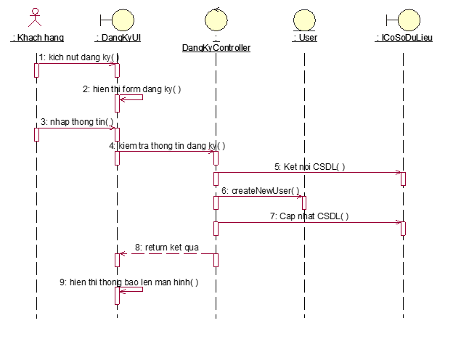

Hình 2. 60: Biểu đồ trình tự use case đăng ký

d) Biểu đồ lớp phân tích

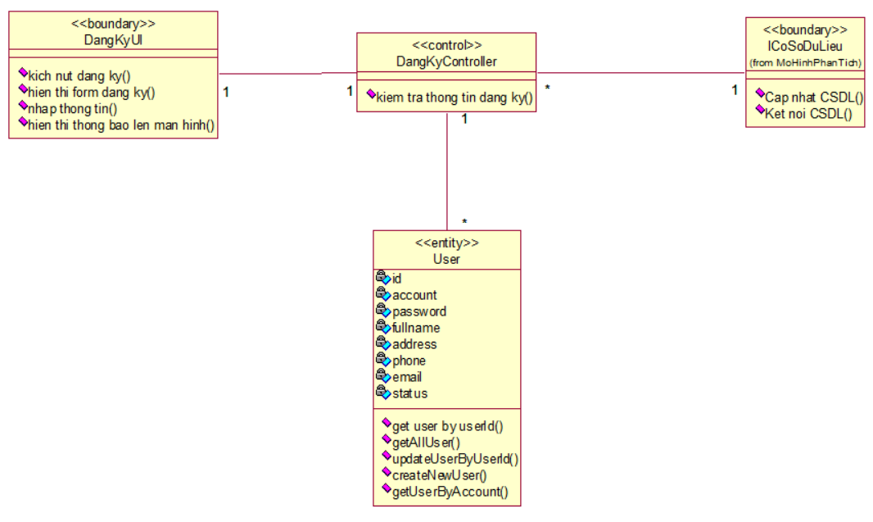

Hình 2. 61: Biểu đồ lớp phân tích use case đăng ký

e) Biểu đồ lớp màn hình

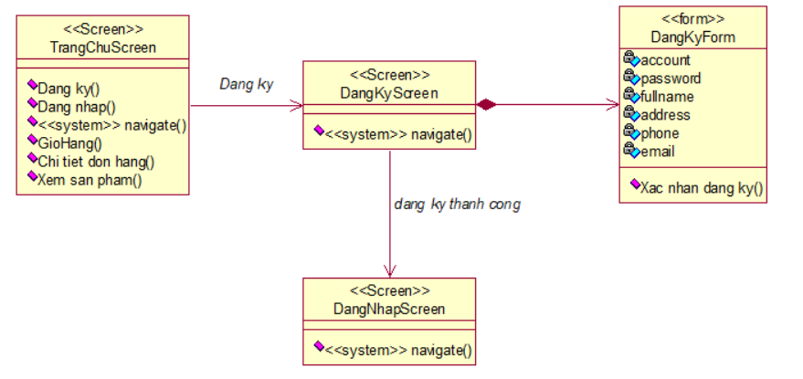

Hình 2. 62: Biểu đồ lớp màn hình use case đăng ký

f) Biểu đồ cộng tác của các màn hình

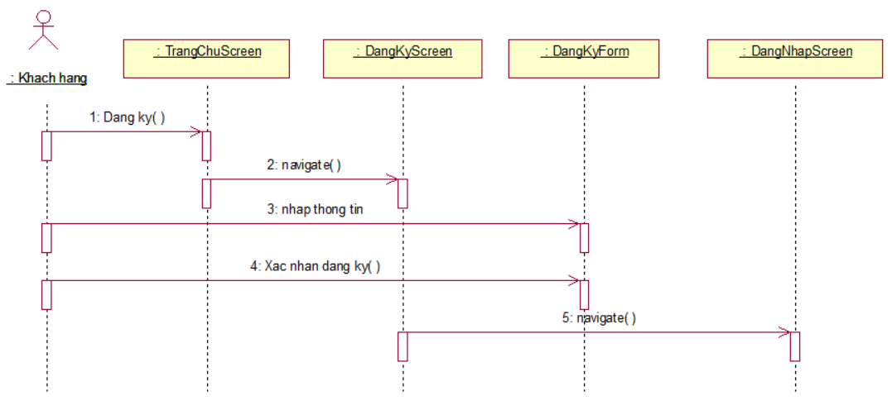

Hình 2. 63: Biểu đồ cộng tác của các màn hình use case đăng ký

*) Use case Đăng nhập

a) Biểu đồ use case:

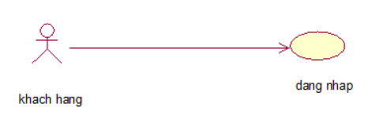

Hình 2. 64: Biểu đồ use case đăng nhập

b) Đặc tả use case:

Use case này cho phép khách hàng đăng nhập để xác định quyền truy cập vào hệ thống.

* Luồng sự kiện:

+ Luồng cơ bản:

1. Use case này bắt đầu khi khách hàng bấm vào nút “Đăng nhập” trên góc phải màn hình
2. Hệ thống yêu cầu khách hàng nhập các thông tin bao gồm: Tên tài khoản và mật khẩu
3. Khách nhập thông tin và bấm nút “Đăng nhập”
4. Hệ thống xác thực tài khoản và mật khẩu rồi chuyển hướng sang trang chủ
5. Use case kết thúc.

+ Luồng rẽ nhánh:

1. Sai tài khoản hoặc mật khẩu: tại bước 3 trong luồng cơ bản nếu khách hàng nhập tài khoản hoặc mật khẩu sai, hệ thống hiển thị thông báo lỗi. Người dùng có thể nhập lại hoặc bỏ qua thao tác. Use case kết thúc
2. Đăng ký: tại bước 3 trong luồng cơ bản, nếu người dùng bấm nút “Đăng ký” use case kết thúc.
3. Tại bất kỳ thời điểm nào trong quá trình thực hiện use case nếu không kết nối được với cơ sở dữ liệu thì hệ thống hiển thị thông báo lỗi, use case kết thúc.

* Các yêu cầu đặc biệt:

Không có.

* Tiền điều kiện:

Không có.

* Hậu điều kiện:

Không có

* Điểm mở rộng:

Không có.

c) Biểu đồ trình tự

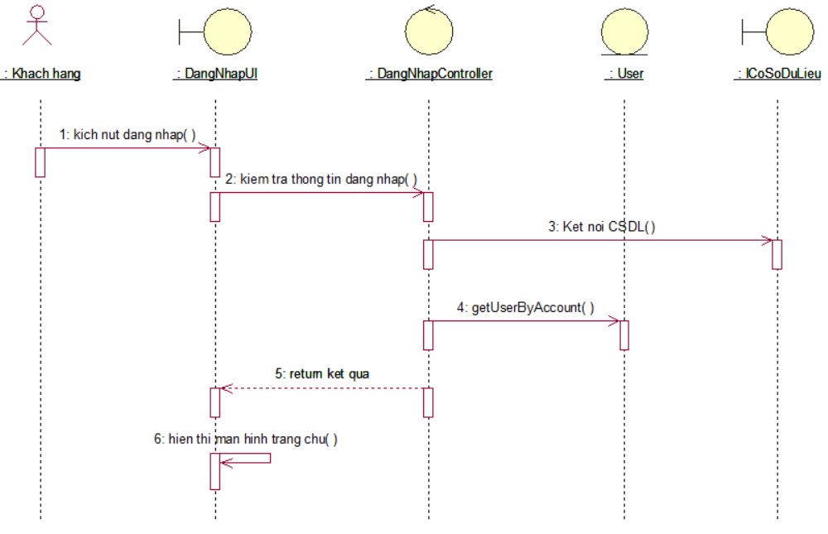

Hình 2. 65: Biểu đồ trình tự use case đăng nhập

d) Biểu đồ lớp phân tích

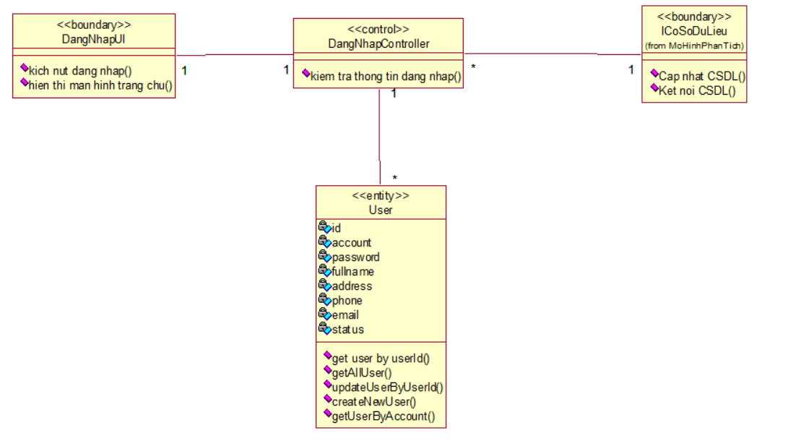

Hình 2. 66: Biểu đồ lớp phân tích use case đăng nhập

e) Biểu đồ lớp màn hình

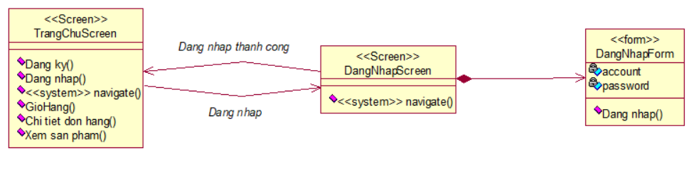

Hình 2. 67: Biểu đồ lớp màn hình use case đăng nhập

f) Biểu đồ cộng tác của các màn hình

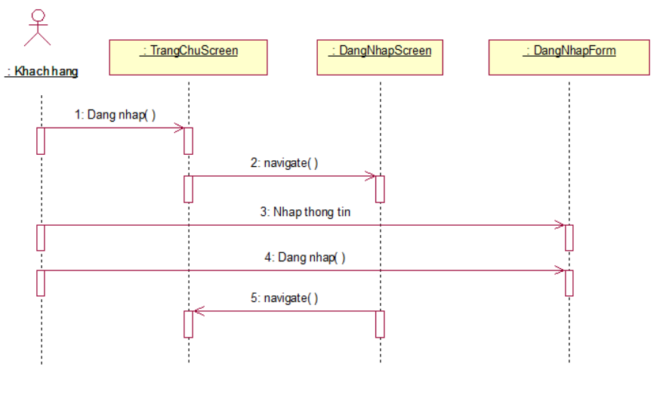

Hình 2. 68: Biểu đồ cộng tác của các màn hình use case đăng nhập

*) Use case xem sản phẩm

a) Biểu đồ use case:

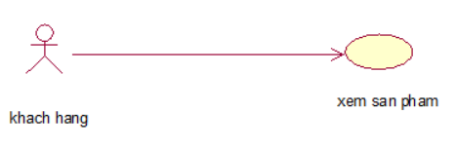

Hình 2. 69: Biểu đồ use case xem sản phẩm

b) Đặc tả use case:

Use case này cho phép khách hàng xem sản phẩm.

* Luồng sự kiện:

+ Luồng cơ bản:

1. Use case này bắt đầu khi khách hàng bấm vào một sản phẩm bất kỳ.
2. Hệ thống lấy thông tin của sản phẩm theo id và hiển thị lên màn hình các thông tin tên sản phẩm, giá, hình ảnh minh họa, giá, danh mục, thương hiệu của sản phẩm.
3. Use case kết thúc.

+ Luồng rẽ nhánh:

1. Tại bất kỳ thời điểm nào trong quá trình thực hiện use case nếu không kết nối được với cơ sở dữ liệu thì hệ thống hiển thị thông báo lỗi, use case kết thúc.

* Các yêu cầu đặc biệt:

Không có.

* Tiền điều kiện:

Không có.

* Hậu điều kiện:

Không có

* Điểm mở rộng:

Không có.

c) Biểu đồ trình tự

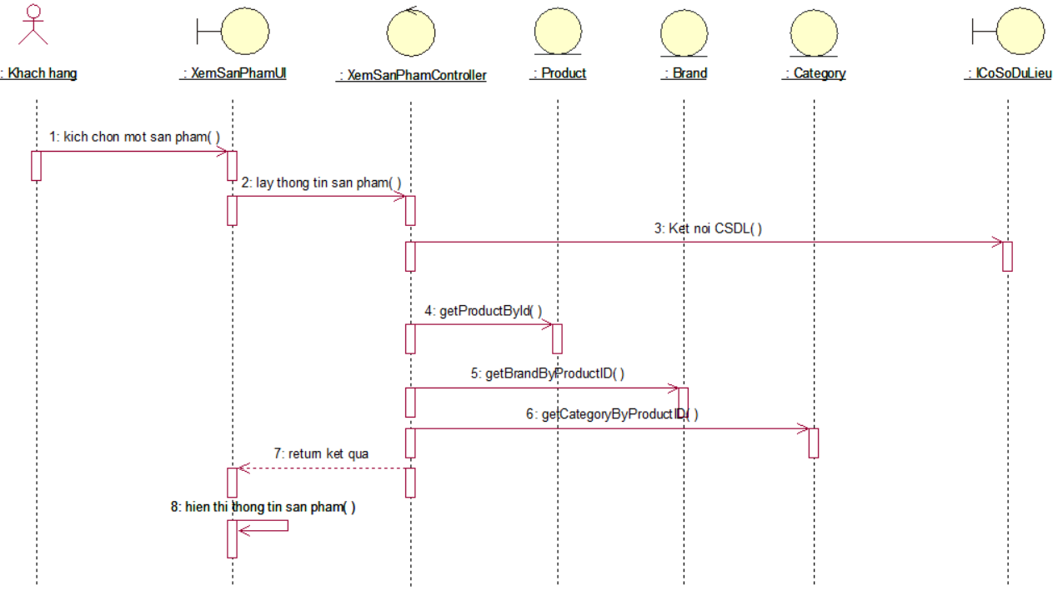

Hình 2. 70: Biểu đồ trình tự use case xem sản phẩm

d) Biểu đồ lớp phân tích

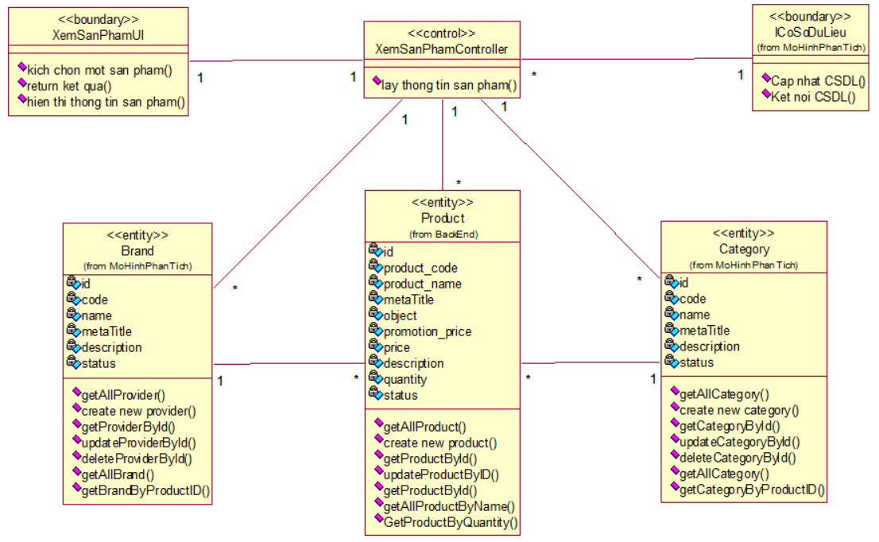

Hình 2. 71: Biểu đồ lớp phân tích use case xem sản phẩm

e) Biểu đồ lớp màn hình

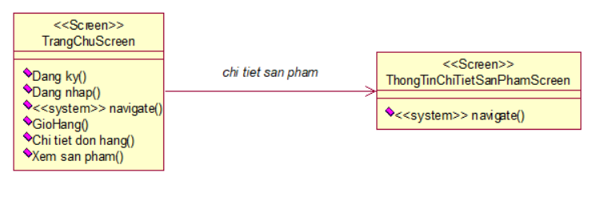

Hình 2. 72: Biểu đồ lớp màn hình use case xem sản phẩm

f) Biểu đồ cộng tác của các màn hình

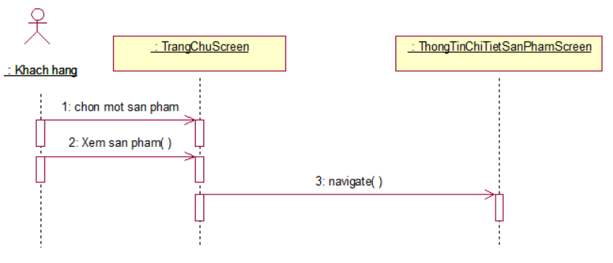

Hình 2. 73: Biểu đồ cộng tác của các màn hình use case xem sản phẩm

*) Use case tìm kiếm sản phẩm

a) Biểu đồ use case:

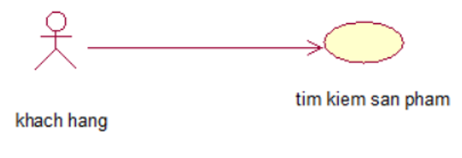

Hình 2. 74: Biểu đồ use case tìm kiếm sản phẩm

b) Đặc tả use case:

Use case này cho phép khách hàng tìm kiếm sản phẩm.

* Luồng sự kiện:

+ Luồng cơ bản:

1. Use case này bắt đầu khi khách hàng nhập thông tin sản phẩm vào ô tìm kiếm và kích vào icon search.
2. Hệ thống lấy thông tin của các sản phẩm theo thông tin mà khách hàng nhập trong ô tìm kiếm và hiển thị lên màn hình các thông tin tên sản phẩm, giá, hình ảnh minh họa.
3. Use case kết thúc.

+ Luồng rẽ nhánh:

1. Tại bất kỳ thời điểm nào trong quá trình thực hiện use case nếu không kết nối được với cơ sở dữ liệu thì hệ thống hiển thị thông báo lỗi, use case kết thúc.

* Các yêu cầu đặc biệt:

Không có.

* Tiền điều kiện:

Không có

* Hậu điều kiện:

Không có

* Điểm mở rộng:

Không có.

c) Biểu đồ trình tự

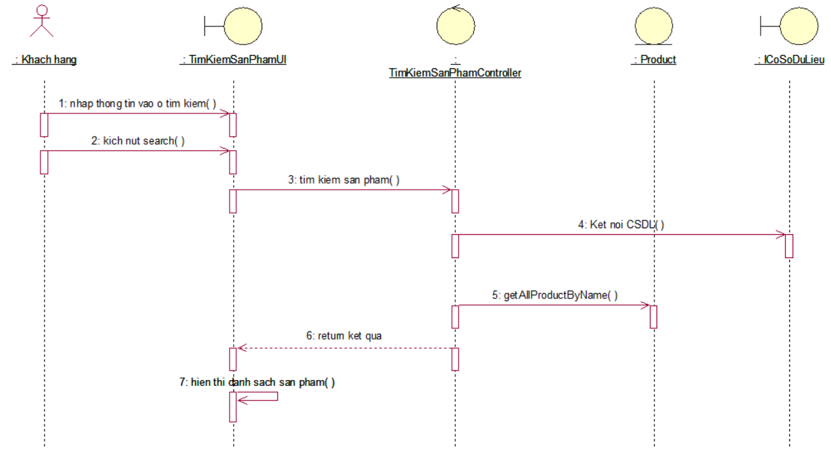

Hình 2. 75: Biểu đồ trình tự use case tìm kiếm sản phẩm

d) Biểu đồ lớp phân tích

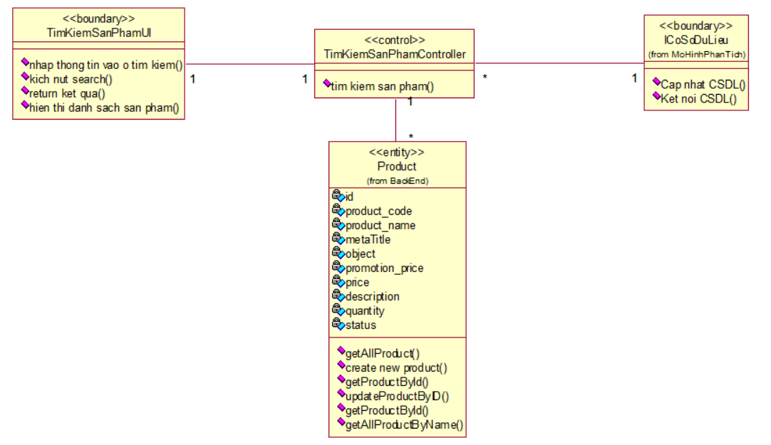

Hình 2. 76: Biểu đồ lớp phân tích use case tìm kiếm sản phẩm

e) Biểu đồ lớp màn hình

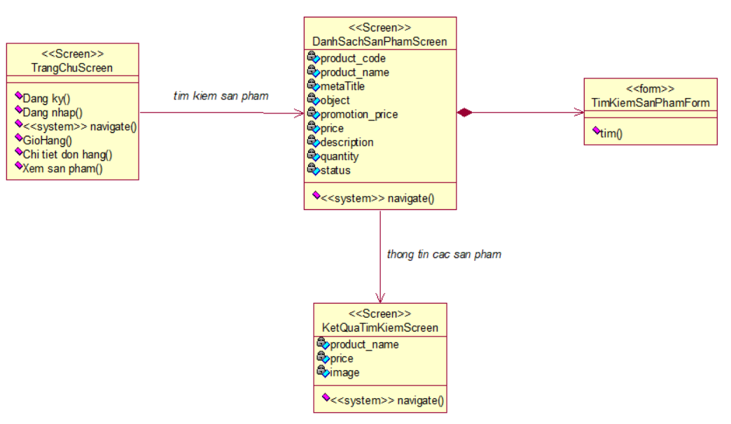

Hình 2. 77: Biểu đồ lớp màn hình use case tìm kiếm sản phẩm

f) Biểu đồ cộng tác của các màn hình

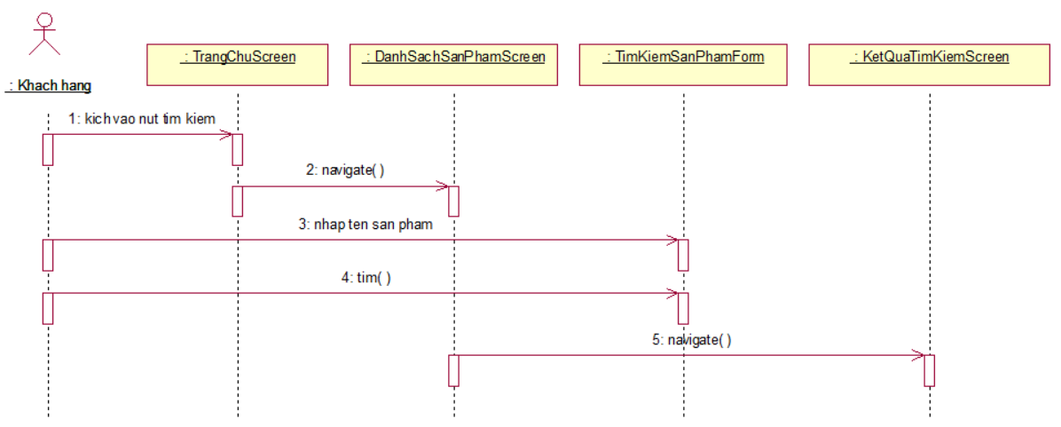

Hình 2. 78: Biểu đồ cộng tác của các màn hình use case tìm kiếm sản phẩm

*) Use case quản lý giỏ hàng

a) Biểu đồ use case:

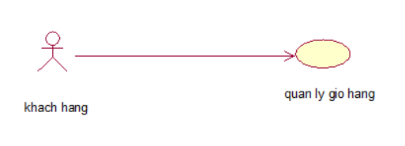

Hình 2. 79: Biểu đồ use case quản lý giỏ hàng

b) Đặc tả use case:

Use case này cho phép khách hàng quản lý giỏ hàng.

* Luồng sự kiện:

+ Luồng cơ bản:

1. Use case này bắt đầu khi khách hàng kích vào icon giỏ hàng trên trang chủ.
2. Hệ thống lấy thông tin của các sản phẩm trong giỏ hàng của người dùng và hiển thị lên màn hình thông tin gồm tên sản phẩm, số lượng, đơn giá, tổng số lượng, tổng tiền.
3. Cập nhật số lượng sản phẩm trong giỏ hàng:

Khách hàng kích chọn một sản phẩm trong giỏ hàng và kích vào icon tăng hoặc giảm số lượng sản phẩm. Hệ thống sẽ cập nhật số lượng sản phẩm trong giỏ hàng.

1. Xóa sản phẩm trong giỏ hàng:

Khách hàng chọn một sản phẩm để xóa sau đó kích chọn vào icon xóa. Hệ thống xóa sản phẩm trong giỏ hàng.

1. Use case kết thúc.

+ Luồng rẽ nhánh:

Không có

* Các yêu cầu đặc biệt:

Không có.

* Tiền điều kiện:

Không có.

* Hậu điều kiện:

Không có.

* Điểm mở rộng:

Không có.

c) Biểu đồ trình tự

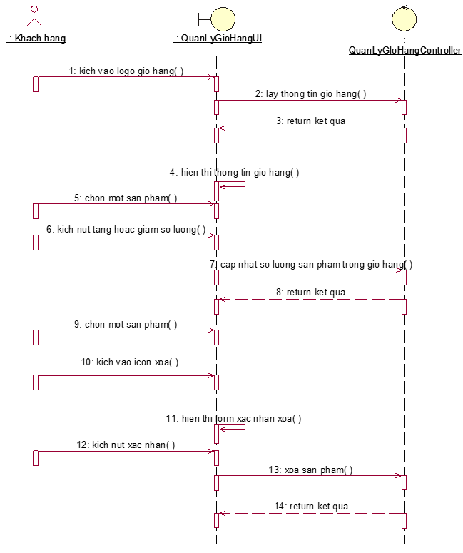

Hình 2. 80: Biểu đồ trình tự use case quản lý giỏ hàng

d) Biểu đồ lớp phân tích

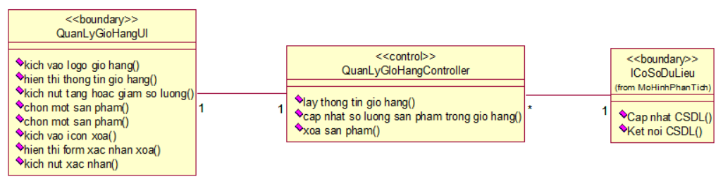

Hình 2. 81: Biểu đồ lớp phân tích use case quản lý giỏ hàng

e) Biểu đồ lớp màn hình

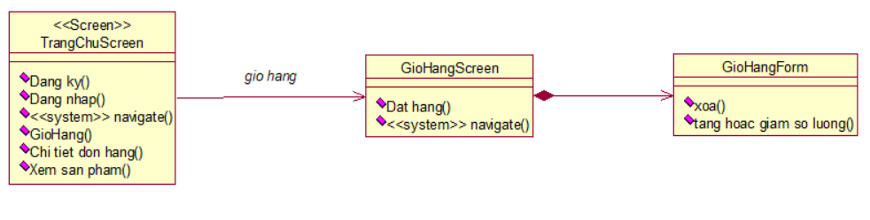

Hình 2. 82: Biểu đồ lớp màn hình use case quản lý giỏ hàng

f) Biểu đồ cộng tác của các màn hình

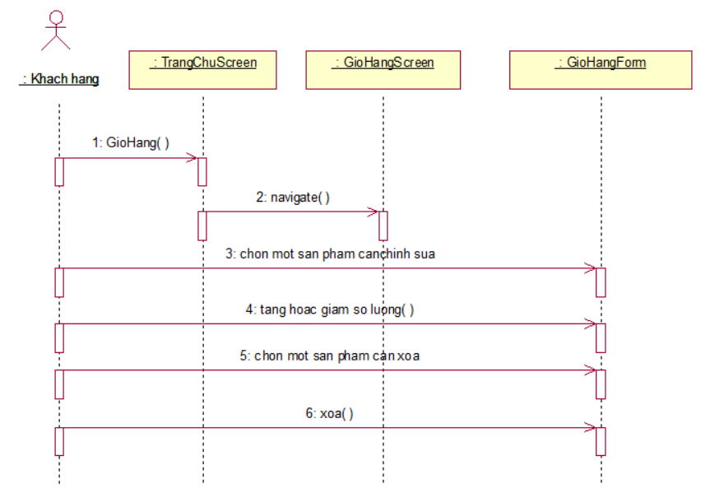

Hình 2. 83: Biểu đồ cộng tác của các màn hình use case quản lý giỏ hàng

*) Use case đánh giá sản phẩm

a) Biểu đồ use case:

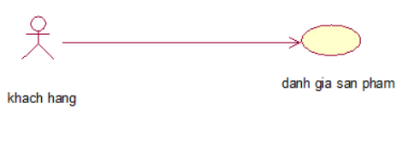

Hình 2. 84: Biểu đồ use case đánh giá sản phẩm

b) Đặc tả use case:

Use case này cho phép khách hàng đánh giá sản phẩm.

* Luồng sự kiện:

+ Luồng cơ bản:

1. Use case này bắt đầu khi khách hàng kích vào một sản phẩm bất kì sau đó kích vào nút “Đánh giá sản phẩm”.
2. Hệ thống hiển thị thông tin form đánh giá sản phẩm lên màn hình.
3. Khách hàng nhập thông tin đánh giá sản phẩm và bấm nút “Gửi đánh giá”. Hệ thống thêm thông tin đánh giá vào bảng review và hiển thị thông báo lên màn hình.
4. Use case kết thúc.

+ Luồng rẽ nhánh:

1. Tại bước 3 trong luồng cơ bản nếu khách hàng chưa từng mua sản phẩm thì hệ thống sẽ hiển thị một thông báo lỗi. Use case kết thúc.
2. Tại bất kỳ thời điểm nào trong quá trình thực hiện use case nếu không kết nối được với cơ sở dữ liệu thì hệ thống hiển thị thông báo lỗi, use case kết thúc.

* Các yêu cầu đặc biệt:

Không có.

* Tiền điều kiện:

Không có.

* Hậu điều kiện:

Khách hàng phải đăng nhập vào hệ thống.

* Điểm mở rộng:

Không có.

c) Biểu đồ trình tự

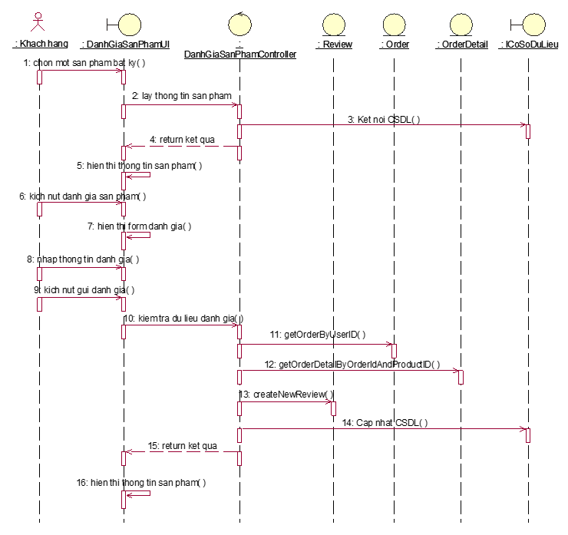

Hình 2. 85: Biểu đồ trình tự use case đánh giá sản phẩm

d) Biểu đồ lớp phân tích

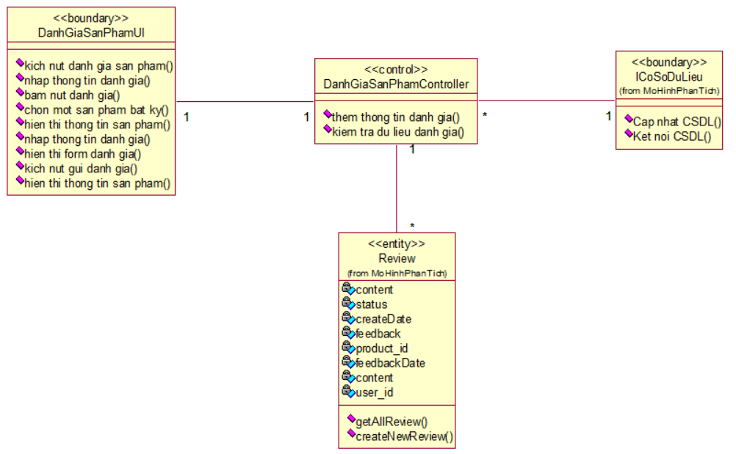

Hình 2. 86: Biểu đồ lớp phân tích use case đánh giá sản phẩm

e) Biểu đồ lớp màn hình

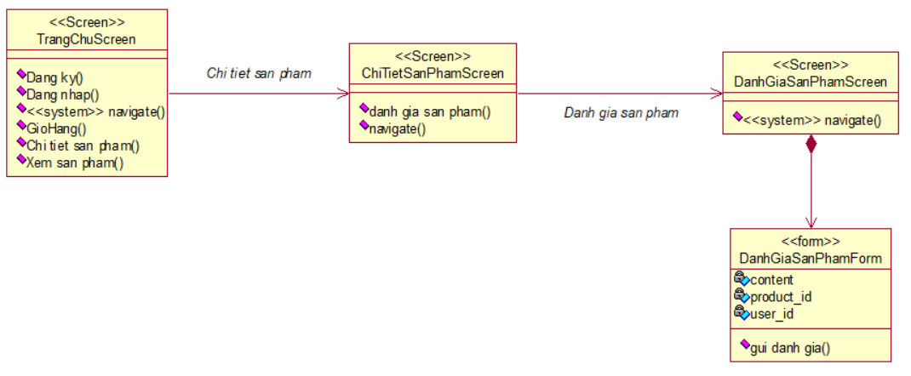

Hình 2. 87: Biểu đồ lớp màn hình use case đánh giá sản phẩm

f) Biểu đồ cộng tác của các màn hình

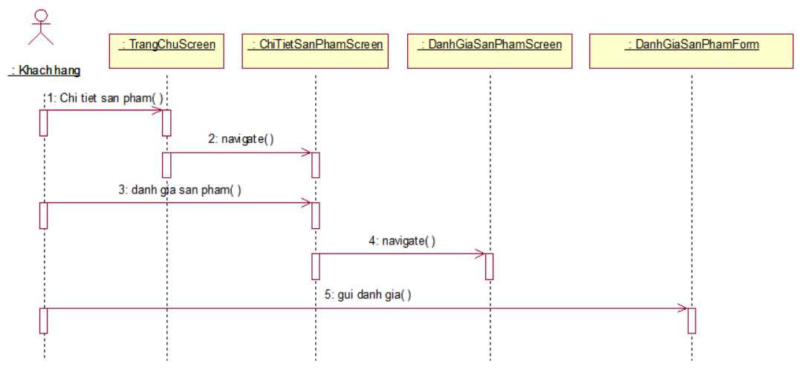

Hình 2. 88: Biểu đồ cộng tác của các màn hình use case đánh giá sản phẩm

*) Use case đặt hàng

a) Biểu đồ use case:

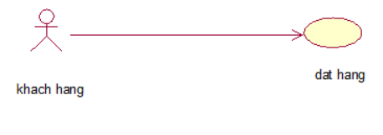

Hình 2. 89: Biểu đồ use case đặt hàng

b) Đặc tả use case:

Use case này cho phép khách hàng đặt hàng.

* Luồng sự kiện:

+ Luồng cơ bản:

1. Use case này bắt đầu khi khách hàng kích vào logo giỏ hàng.
2. Hệ thống hiển thị thông tin các sản phẩm trong giỏ hàng.
3. Khách hàng kích vào ”Đặt hàng ngay”.
4. Hệ thống hiển thị lên màn hình thông tin về các sản phẩm gồm tên sản phẩm, số lượng, giá, tổng số lượng, phí vận chuyển, tổng tiền và các thông tin của khách hàng gồm họ tên, số điện thoại, email, địa chỉ nhận hàng.
5. Khách hàng kích chọn “Xác nhận đặt hàng”. Hệ thống hiển thị lên thông báo đặt hàng thành công và lưu thông tin vào bảng Order và Order_Detail.
6. Use case kết thúc.

+ Luồng rẽ nhánh:

1. Tại bước 2 trong luồng cơ bản nếu không có sản phẩm nào trong giỏ hàng thì use case kết thúc,
2. Tại bất kỳ thời điểm nào trong quá trình thực hiện use case nếu không kết nối được với cơ sở dữ liệu thì hệ thống hiển thị thông báo lỗi, use case kết thúc.

* Các yêu cầu đặc biệt:

Không có.

* Tiền điều kiện:

Không có.

* Hậu điều kiện:

Khách hàng phải đăng nhập.

* Điểm mở rộng:

Không có.

c) Biểu đồ trình tự

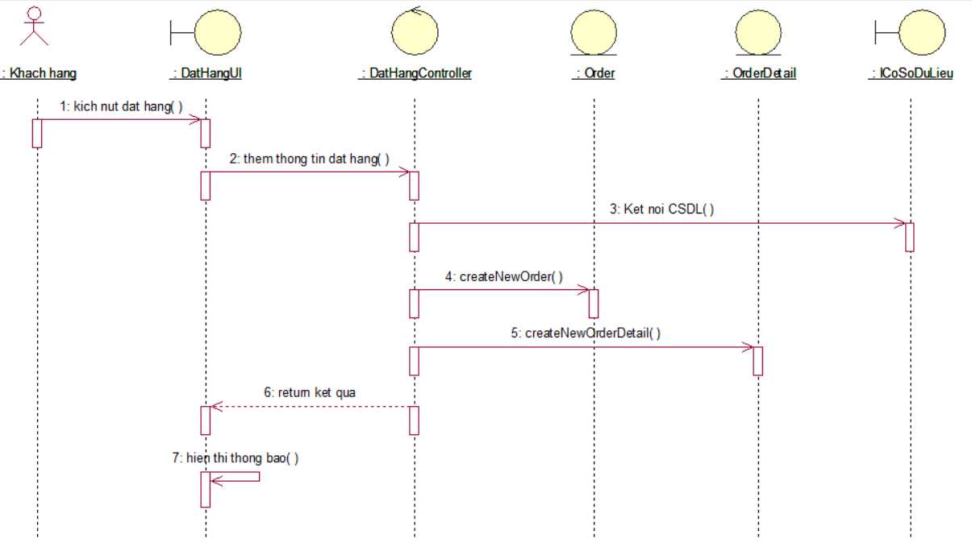

Hình 2. 90: Biểu đồ trình tự use case đặt hàng

d) Biểu đồ lớp phân tích

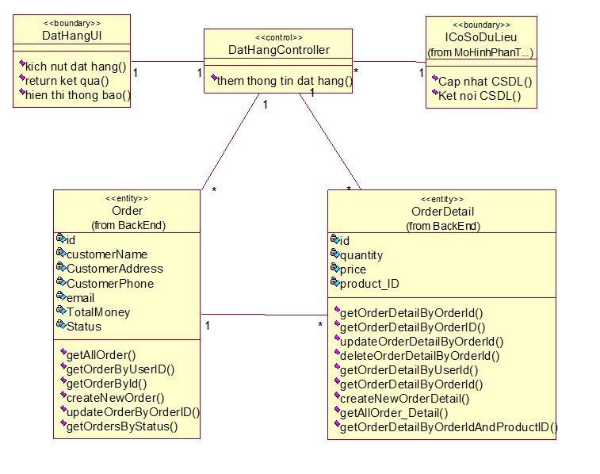

Hình 2. 91: Biểu đồ lớp phân tích use case đặt hàng

e) Biểu đồ lớp màn hình

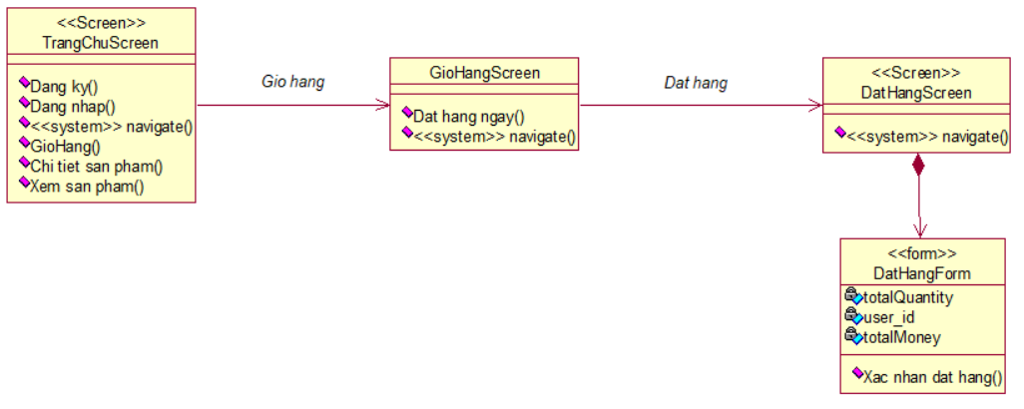

Hình 2. 92: Biểu đồ lớp màn hình use case đặt hàng

f) Biểu đồ cộng tác của các màn hình

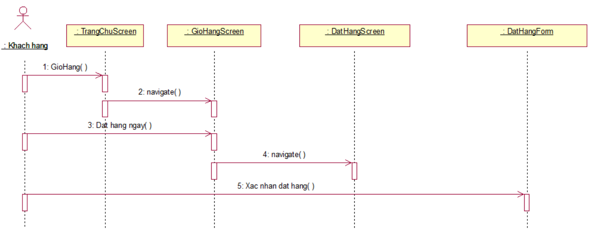

Hình 2. 93: Biểu đồ cộng tác của các màn hình use case đặt hàng

*) Use case quản lý đơn hàng

a) Biểu đồ use case:

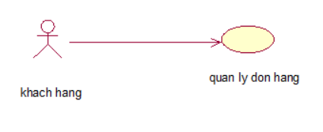

Hình 2. 94: Biểu đồ use case quản lý đơn hàng

b) Đặc tả use case:

Use case này cho phép khách quản lý đơn hàng.

* Luồng sự kiện:

+ Luồng cơ bản:

1. Use case này bắt đầu khi khách hàng kích vào nút đơn mua trên trang chủ.
2. Hệ thống hiển thị thông tin danh sách các đơn hàng của khách hàng gồm OrderID, Product_Name, Price, Amount, CreateDate, Status lên màn hình.
3. Hủy đơn hàng:
4. Khách hàng chọn một đơn hàng có trạng thái “Đặt hàng” và kích vào nút hủy đơn hàng. Hệ thống hiển thị lên thông báo xác nhận hủy đơn hàng.
5. Khách hàng kích chọn OK để hủy đơn hàng. Hệ thống sẽ hủy đơn hàng và cập nhật trạng thái đơn hàng trong bảng Order.
6. Use case kết thúc.

+ Luồng rẽ nhánh:

1. Tại bất kỳ thời điểm nào trong quá trình thực hiện use case nếu không kết nối được với cơ sở dữ liệu thì hệ thống hiển thị thông báo lỗi, use case kết thúc.

* Các yêu cầu đặc biệt:

Không có.

* Tiền điều kiện:

Không có.

* Hậu điều kiện:

Khách hàng phải đăng nhập.

* Điểm mở rộng:

Không có.

c) Biểu đồ trình tự



Hình 2. 95: Biểu đồ trình tự use case quản lý đơn hàng

d) Biểu đồ lớp phân tích

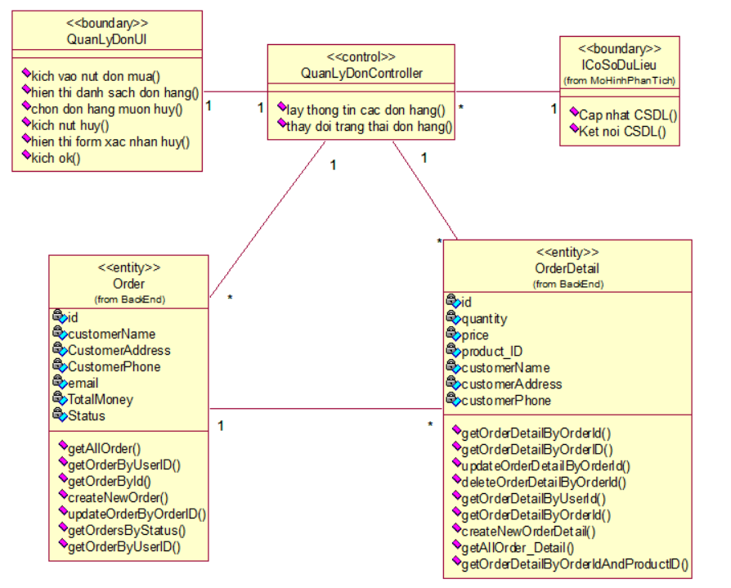

Hình 2. 96: Biểu đồ lớp phân tích use case quản lý đơn hàng

e) Biểu đồ lớp màn hình

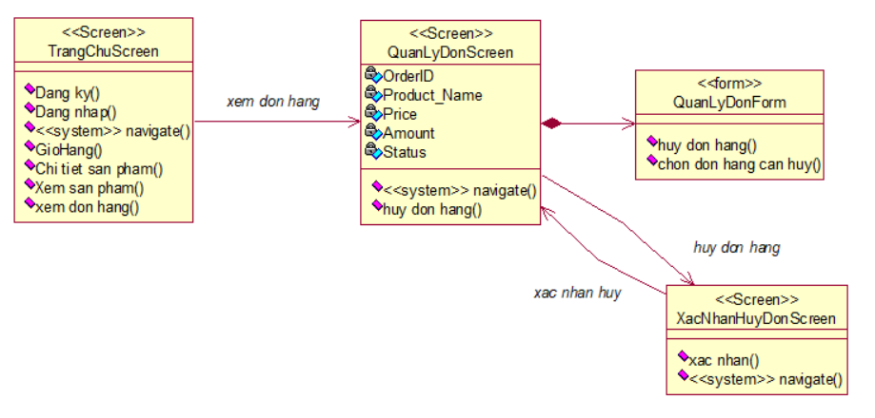

Hình 2. 97: Biểu đồ lớp màn hình use case quản lý đơn hàng

f) Biểu đồ cộng tác của các màn hình

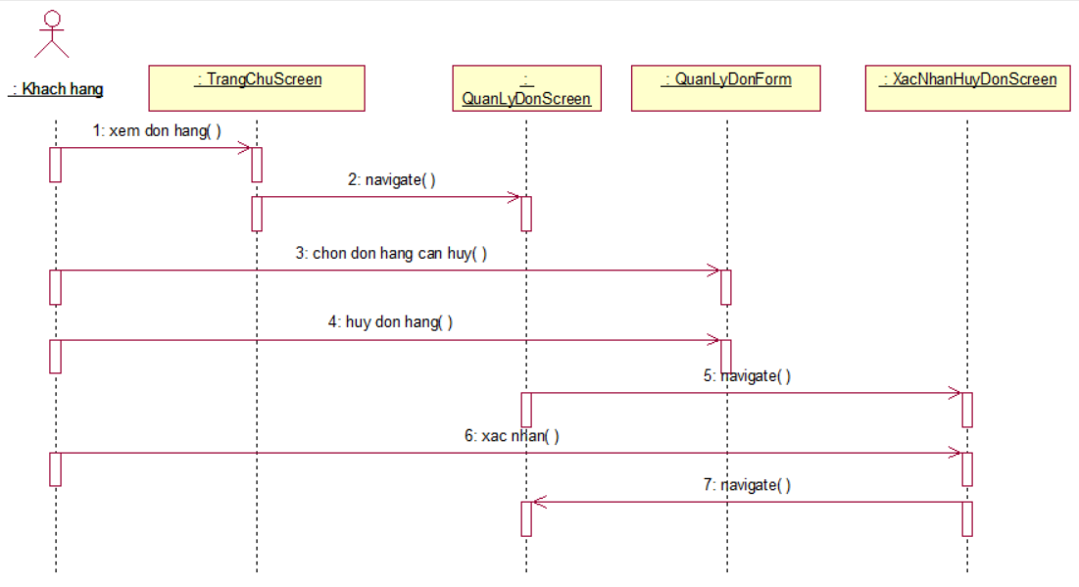

Hình 2. 98: Biểu đồ cộng tác của các màn hình use case quản lý đơn hàng

**2.2.3. Thiết kế cơ sở dữ liệu**

**2.2.3.1. Biểu đồ mô tả cấu trúc cơ sở dữ liệu**

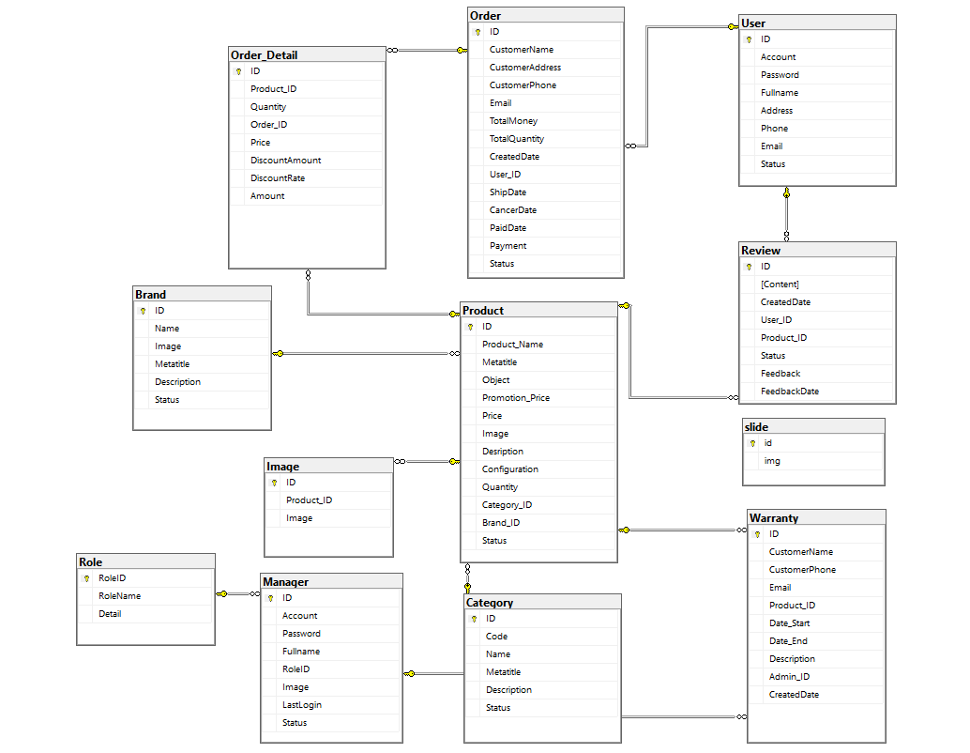

Hình 2. 99: Sơ đồ cấu trúc cơ sở dữ liệu hệ thống

**2.2.3.2 Mô tả cơ sở dữ liệu**

Bảng category lưu thông tin danh mục sản phẩm

|  |  |  |  |  |
| --- | --- | --- | --- | --- |
| Tên trường | Kiểu | Độ dài | Khóa | Giải thích |
| Id | BIGINT |  | PK | Id danh mục |
| Name | NVARCHAR | 250 |  | Tên danh mục |
| Metatitle | NCHAR | 250 |  | Tiêu đề danh mục |
| Description | NTEXT |  |  | Mô tả danh mục |
| Status | BIT |  |  | Trạng thái danh mục |

Bảng 2. 1: Bảng Category

Bảng Product lưu thông tin các sản phẩm

|  |  |  |  |  |
| --- | --- | --- | --- | --- |
| Tên trường | Kiểu | Độ dài | Khóa | Giải thích |
| Id | BIGINT |  | PK | Id sản phẩm |
| Product_Name | NVARCHAR | 250 |  | Tên sản phẩm |
| Metatitle | NCHAR | 250 |  | Tiêu đề sản phẩm |
| Object | NVARCHAR | 250 |  | Chi tiết sản phẩm |
| Promotion_Price | DECIMAL | (18, 0) |  | Giảm giá |
| Price | DECIMAL | (18, 0) |  | Giá sản phẩm |
| Image | NVARCHAR | 250 |  | Đường dẫn ảnh |
| Description | NTEXT |  |  | Mô tả sản phẩm |
| Quantity | INT |  |  | Số lượng sản phẩm |
| Category_ID | BIGINT |  |  | Mã danh mục |
| Brand_ID | BIGINT |  |  | Mã thương hiệu |
| Status | BIT |  |  | Trạng thái sản phẩm |

Bảng 2. 2: Bảng Product

Bảng Image lưu thông tin các ảnh chi tiết của sản phẩm

|  |  |  |  |  |
| --- | --- | --- | --- | --- |
| Tên trường | Kiểu | Độ dài | Khóa | Giải thích |
| ID | BIGINT |  | PK | Id ảnh |
| Product_ID | BIGINT |  |  | Id sản phẩm |
| Image | NVARCHAR | 150 |  | Đường dẫn ảnh |

Bảng 2. 3: Bảng Image

Bảng Brand lưu thông tin các thương hiệu sản phẩm

|  |  |  |  |  |
| --- | --- | --- | --- | --- |
| Tên trường | Kiểu | Độ dài | Khóa | Giải thích |
| ID | BIGINT |  | PK | Id thương hiệu |
| Name | NVARCHAR | 250 |  | Tên thương hiệu |
| Image | NVARCHAR | 250 |  |  |
| Metatitle | NCHAR | 250 |  | Tiêu đề thương hiệu |
| Description | NTEXT |  |  | Mô tả thương hiệu |
| Status | BIT |  |  | Trạng thái |

Bảng 2. 4: Bảng Brand

Bảng User lưu thông tin người dùng

|  |  |  |  |  |
| --- | --- | --- | --- | --- |
| Tên trường | Kiểu | Độ dài | Khóa | Giải thích |
| Id | BIGINT |  | PK | Id người dùng |
| Account | NCHAR | 100 |  | Tên tài khoản |
| Password | NCHAR | 100 |  | Mật khẩu |
| Fullname | NVARCHAR | 250 |  | Họ tên |
| Address | NVARCHAR | 450 |  | Địa chỉ |
| Phone | NVARCHAR | 50 |  | Điện thoại |
| Email | NVARCHAR | 100 |  | Kiểu tài khoản |
| Status | BIT |  |  | Trạng thái |

Bảng 2. 5: Bảng User

Bảng Order lưu thông tin các đơn hàng

|  |  |  |  |  |
| --- | --- | --- | --- | --- |
| Tên trường | Kiểu | Độ dài | Khóa | Giải thích |
| Id | BIGINT |  | PK | Id đơn hàng |
| CustomerName | NVARCHAR | 250 |  | Tên khách hàng |
| CustomerAddress | NVARCHAR | 450 |  |  |
| CustomerPhone | NCHAR | 10 |  |  |
| Email | NCHAR | 100 |  |  |
| TotalMoney | DECIMAL | (18, 0) |  | Tổng tiền |
| TotalQuantity | INT |  |  | Tổng số lượng |
| CreatedDate | DATETIME |  |  | Ngày tạo đơn |
| User_ID | BIGINT |  |  | Id khách hàng |
| ShipDate | DATETIME |  |  | Ngày giao hàng |
| CancerDate | DATETIME |  |  | Ngày hủy đơn |
| PaidDate | DATETIME |  |  | Ngày trả hàng |
| Status | BIT |  |  | Trạng thái đơn |

Bảng 2. 6: Bảng Order

Bảng Order_Detail lưu thông tin chi tiết các đơn hàng

|  |  |  |  |  |
| --- | --- | --- | --- | --- |
| Tên trường | Kiểu | Độ dài | Khóa | Giải thích |
| Id | BIGINT |  | PK | Id đơn hàng |
| Product_ID | BIGINT |  |  | Mã sản phẩm |
| Quantity | INT |  |  | Số lượng |
| Order_ID | BIGINT |  |  | Mã đơn hàng |
| Price | DECIMAL | (18, 0) |  | Giá |
| DiscountAmount | FLOAT |  |  | Số tiền chiết khấu |
| Amount | INT |  |  | Tổng tiền |

Bảng 2. 7: Bảng OrderDetail

Bảng Review lưu thông tin các bài đánh giá sản phẩm

|  |  |  |  |  |
| --- | --- | --- | --- | --- |
| Tên trường | Kiểu | Độ dài | Khóa | Giải thích |
| ID | BIGINT |  | PK | Id bài đánh giá |
| Content | NTEXT |  |  | Nội dung bài đánh giá |
| CreateDate | DATETIME |  |  | Ngày tạo |
| User_ID | BIGINT |  |  | Mã khách hàng |
| Product_ID | BIGINT |  |  | Mã sản phẩm |
| Status | BIT |  |  | Trạng thái |
| Feedback | NTEXT |  |  | Phản hồi đánh giá |
| FeedbackDate | DATETIME |  |  | Thời gian phản hồi |

Bảng 2. 8: Bảng Review

Bảng Warranty lưu thông tin các phiếu bảo hành của sản phẩm

|  |  |  |  |  |
| --- | --- | --- | --- | --- |
| Tên trường | Kiểu | Độ dài | Khóa | Giải thích |
| ID | BIGINT |  | PK | Id bảo hành |
| CustomerName | NVARCHAR | 250 |  | Tên khách hàng |
| CustomerPhone | NCHAR | 100 |  | Số điện thoại |
| Email | NCHAR | 100 |  | Email |
| Product_ID | BIGINT |  |  | Mã sản phẩm |
| Date_Start | DATETIME |  |  | Ngày bắt đầu |
| Date_End | DATETIME |  |  | Ngày kết thúc |
| Description | NVARCHAR | MAX |  | Mô tả |
| Admin_ID | BIGINT |  |  | Mã người quản trị |
| CreateDate | DATETIME |  |  | Ngày tạo |

Bảng 2. 9: Bảng Warranty

Bảng Manager lưu thông tin người quản trị

|  |  |  |  |  |
| --- | --- | --- | --- | --- |
| Tên trường | Kiểu | Độ dài | Khóa | Giải thích |
| ID | BIGINT |  | PK | Id người quản trị |
| Account | NCHAR | 100 |  | Tài khoản |
| Password | NCHAR | 255 |  | Mật khẩu |
| Fullname | NVARCHAR | 250 |  | Họ tên |
| RoleID | BIGINT |  |  | Mã vai trò |
| Image | NVARCHAR | 250 |  | Đường dẫn ảnh |
| LastLogin | DATETIME |  |  | Thời gian đăng nhập cuối |
| Status | BIT |  |  | Trạng thái |

Bảng 2. 10: Bảng Manager

Bảng Role lưu thông tin vai trò của người quản trị

|  |  |  |  |  |
| --- | --- | --- | --- | --- |
| Tên trường | Kiểu | Độ dài | Khóa | Giải thích |
| RoleID | BIGINT |  | PK | Mã vai trò |
| RoleName | NVARCHAR | 50 |  | Tên vai trò |
| Detail | NVARCHAR | 250 |  | Chi tiết vai trò |

Bảng 2. 11: Bảng Role

**2.2.4. Thiết kế giao diện**

Một số phác thảo giao diện trong hệ thống

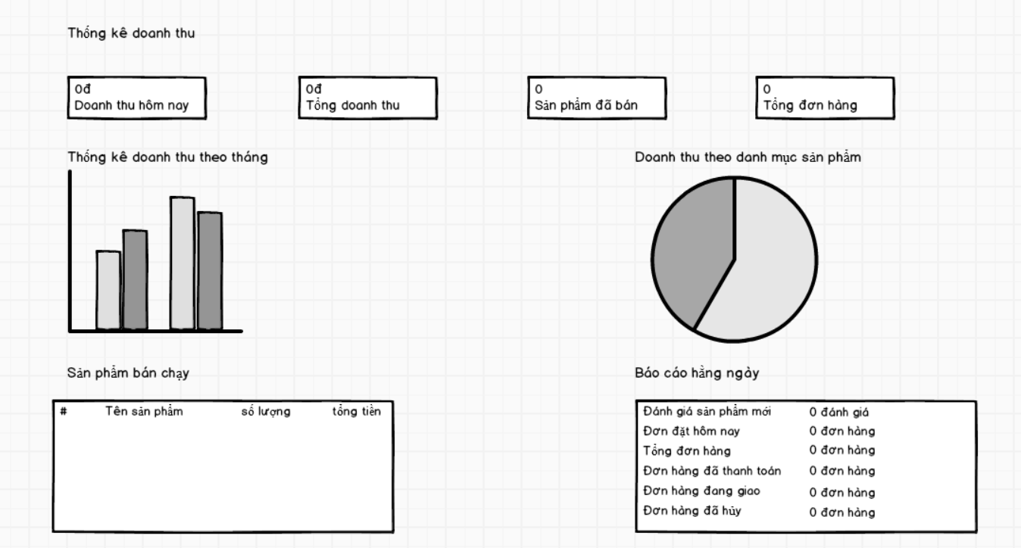

Hình 2. 100: Phác thảo giao diện thống kê doanh thu

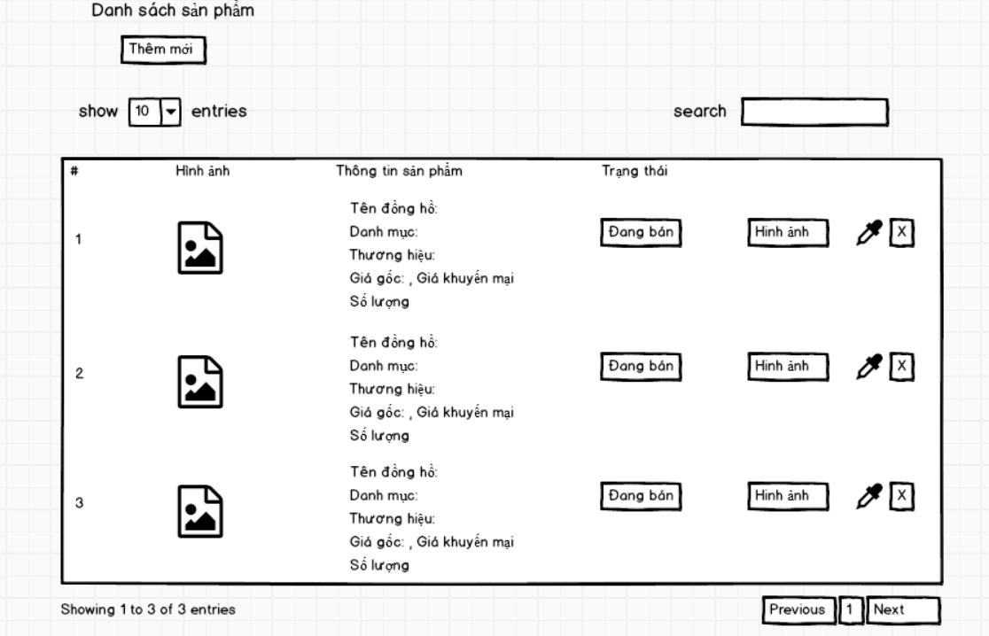

Hình 2. 101: Phác thảo giao diện quản lý sản phẩm

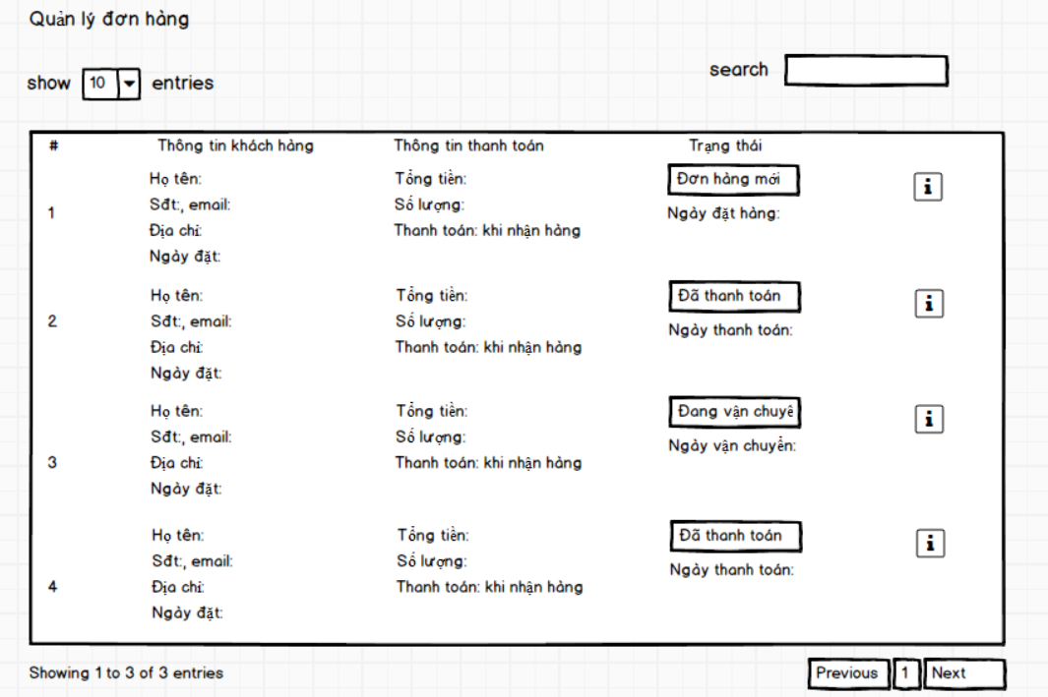

Hình 2. 102: Phác thảo giao diện quản lý đơn hàng

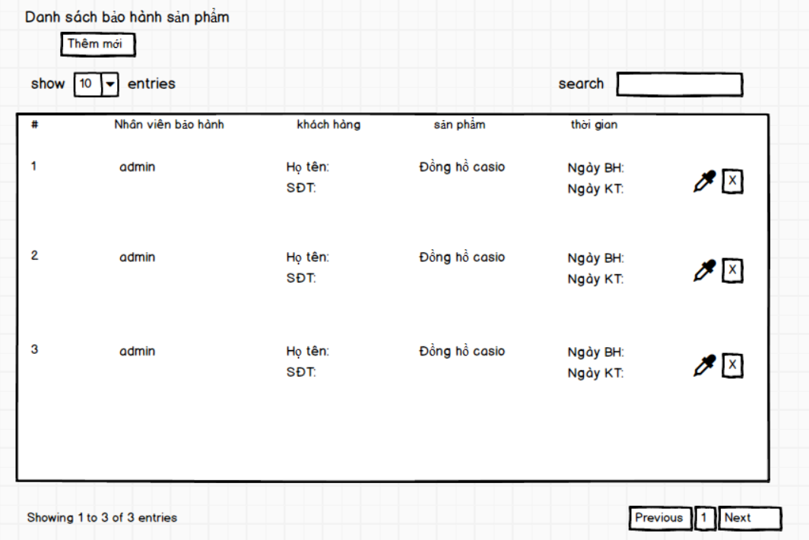

Hình 2. 103: Phác thảo giao diện quản lý bảo hành

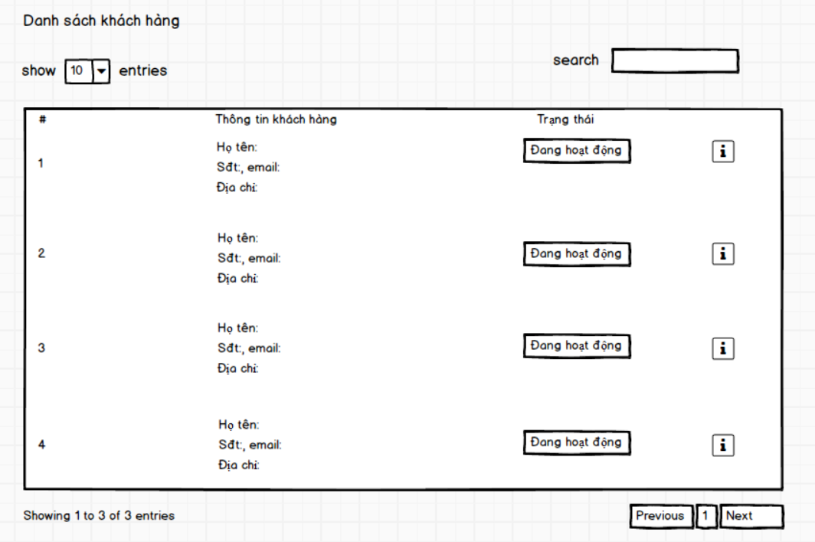

Hình 2. 104: Phác thảo giao diện quản lý khách hàng

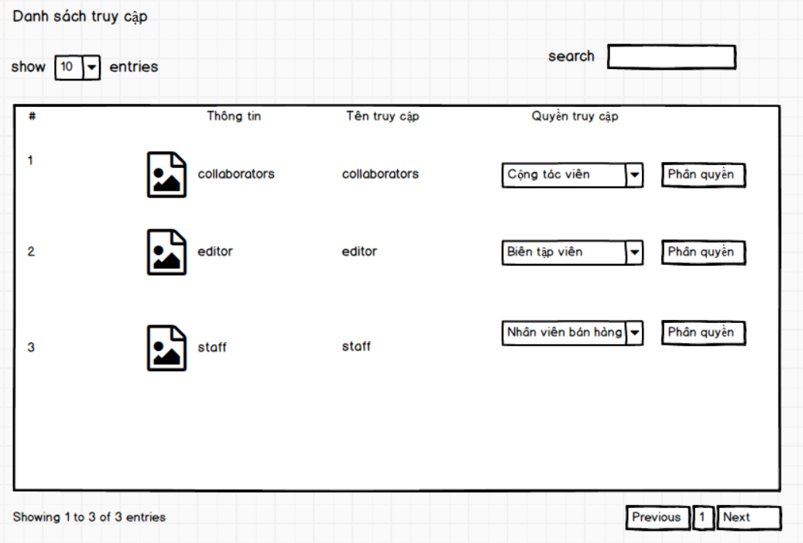

Hình 2. 105: Phác thảo giao diện phân quyền admin

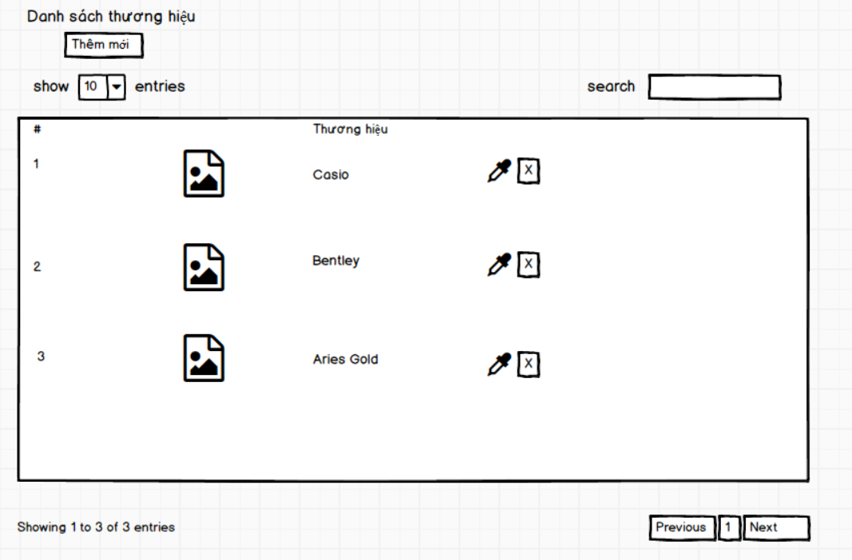

Hình 2. 106: Phác thảo giao diện quản lý thương hiệu

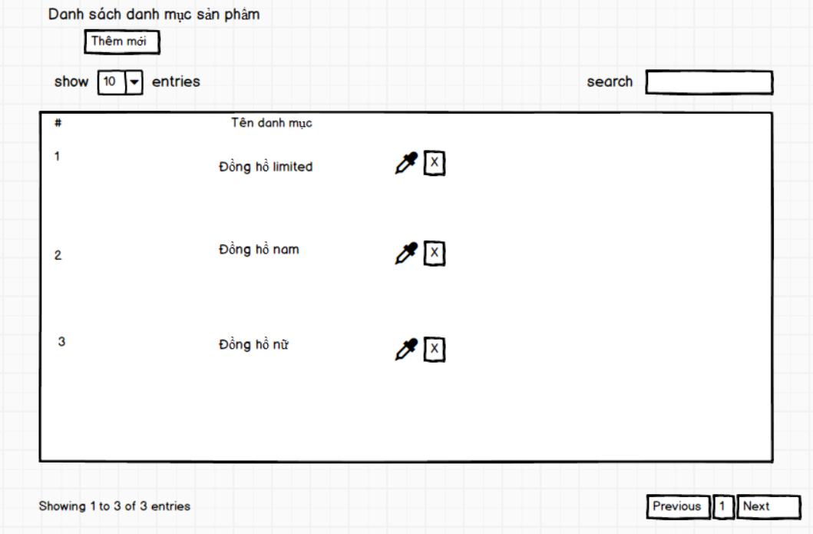

Hình 2. 107: Phác thảo giao diện quản lý danh mục

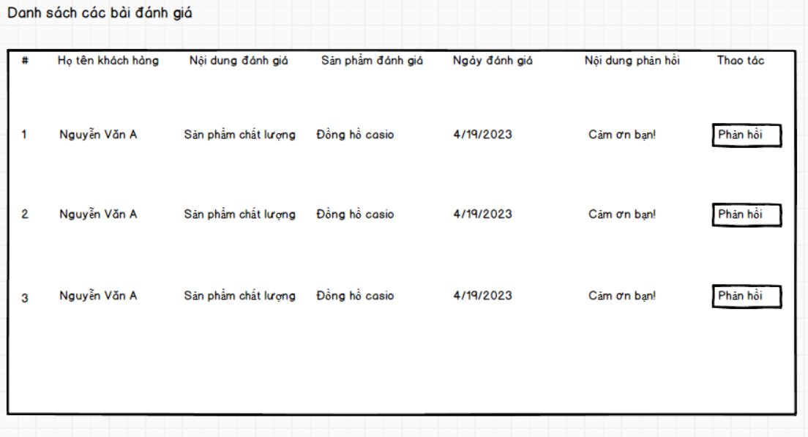

Hình 2. 108: Phác thảo giao diện phản hồi đánh giá sản phẩm

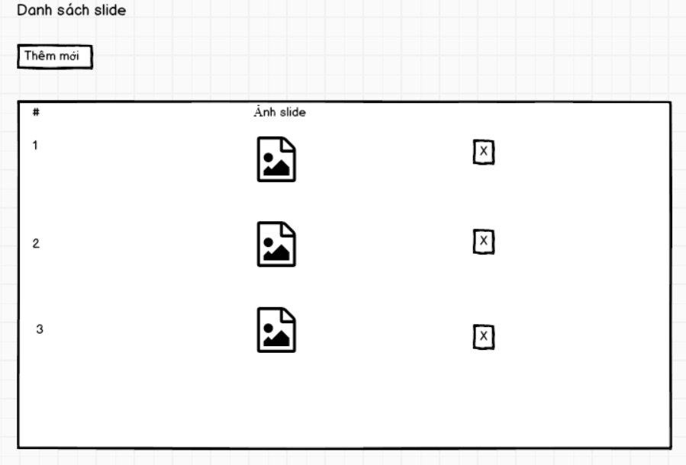

Hình 2. 109: Phác thảo giao diện quản lý slide

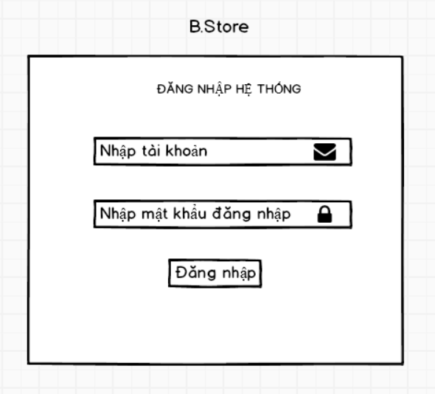

Hình 2. 110: Phác thảo giao diện đăng nhập quản trị

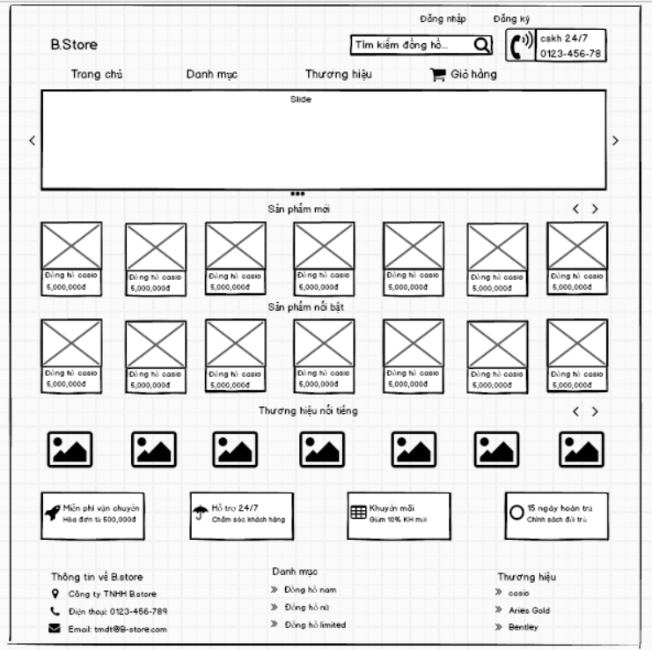

Hình 2. 111: Phác thảo giao diện trang chủ

# 

Hình 2. 112: Phác thảo giao diện xem sản phẩm theo danh mục hoặc thương hiệu

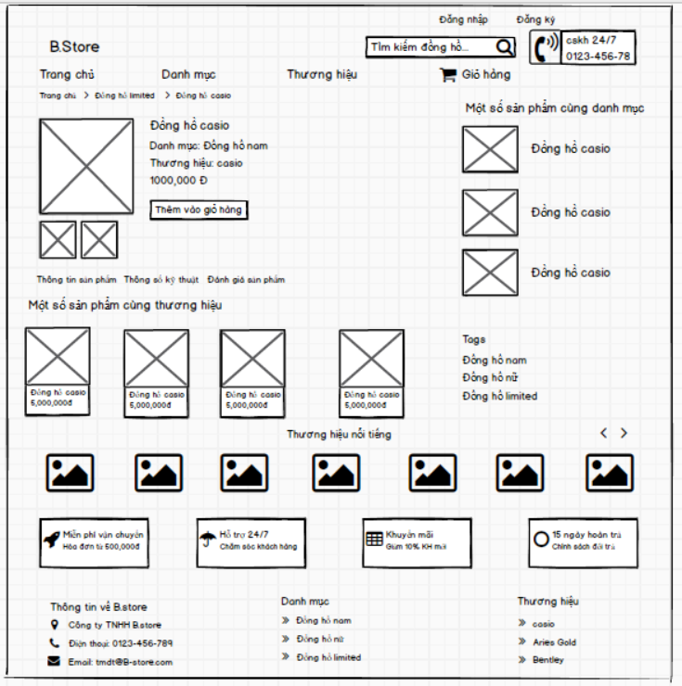

Hình 2. 113: Phác thảo giao diện xem chi tiết sản phẩm

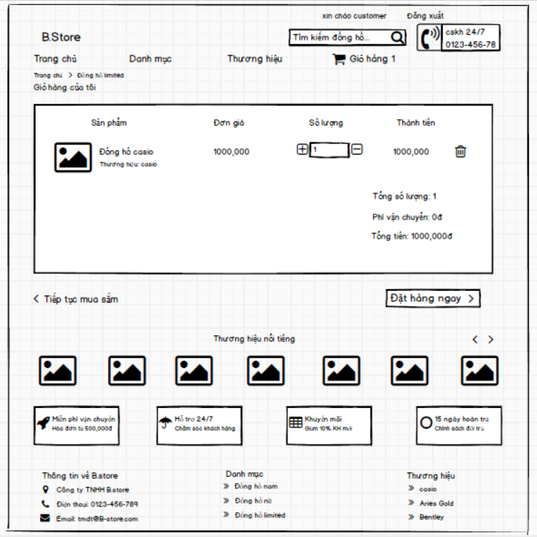

Hình 2. 114: Phác thảo giao diện giỏ hàng

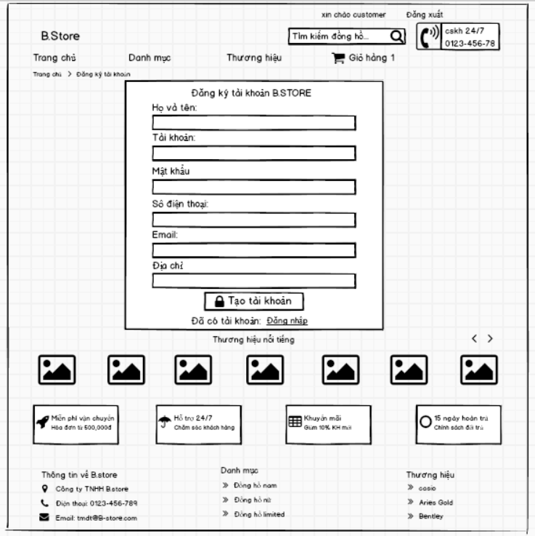

Hình 2. 115: Phác thảo giao diện đăng tý tài khoản

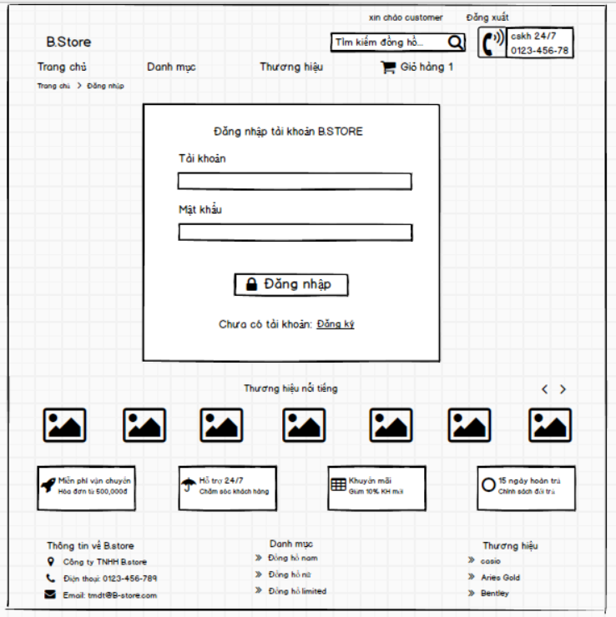

Hình 2. 116: Phác thảo giao diện đăng nhập

# CHƯƠNG 3: CÀI ĐẶT VÀ KIỂM THỬ

## 3.1 Cài đặt hệ thống

Môi trường cài đặt

* Visual Studio
* SQL Server

Một số hình ảnh cài đặt hệ thống

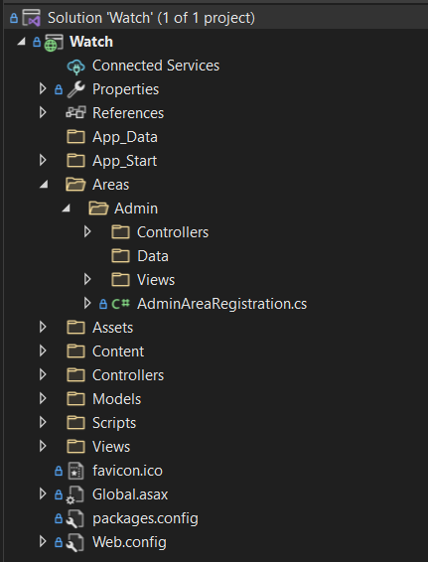

Hình 3. 1: Cấu trúc chung mã nguồn

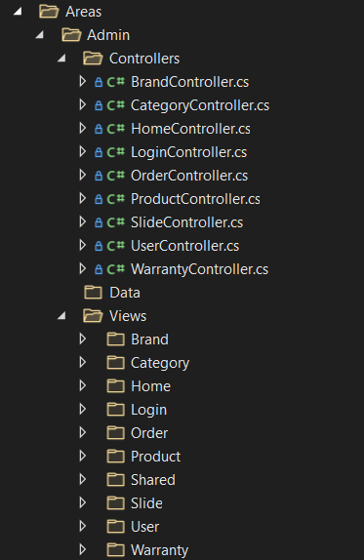

Hình 3. 2: Cấu trúc mã nguồn phía quản trị

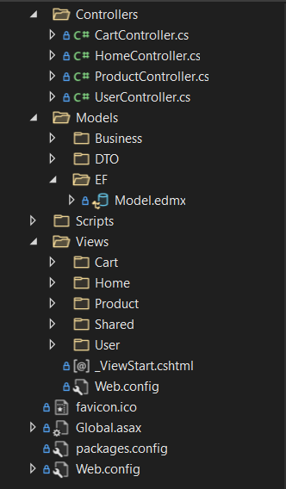

Hình 3. 3: cấu trúc mã nguồn phía khách hàng

## 3.2 Kiểm thử hệ thống

### 3.2.1 Kế hoạch kiểm thử

* Mục tiêu: Rà soát, phát hiện bug tồn tại của website từ đó đưa ra kế hoạch fix bug hiệu quả
* Phạm vi: Kiểm thử các chức năng chính của website
* Chiến lược kiểm thử: Kiểm thử thủ công ở mức System test trên cả UI và chức năng
  + 1. **Kết quả kiểm thử**
* Chi tiết quá trình kiểm thử:

<https://docs.google.com/spreadsheets/d/1zap_7GdLEUrkJcHW5XEzy2eBtne2C7fevHqgquU42sU/edit?usp=sharing>

* Tỉ lệ test đạt yêu cầu (passed): ~91.67%
* Tỉ lệ test chưa đạt yêu cầu (failed): ~8.33%

Failed

Passed

Hình 3. 4: Kết quả test các chức năng

# CHƯƠNG 4: KẾT QUẢ

## Kết quả đạt được

Một số giao diện phía quản trị

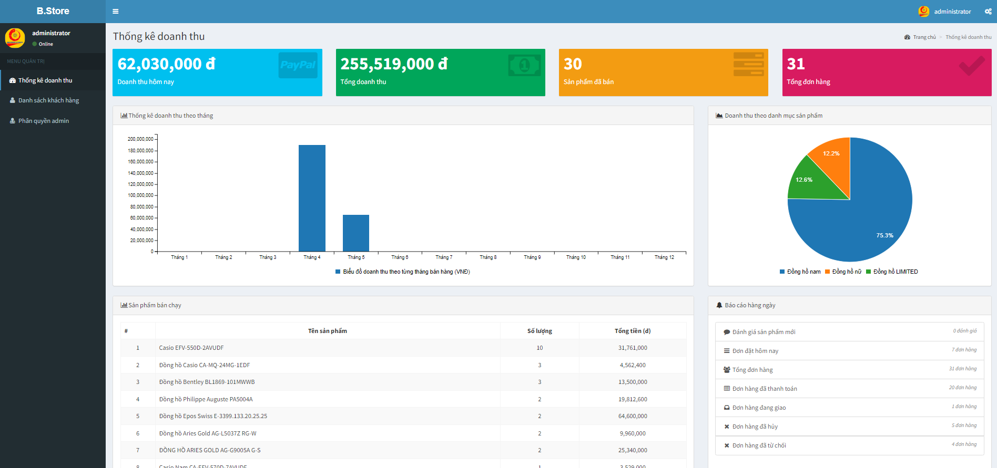

Hình 4. 1: Giao diện thống kê doanh thu

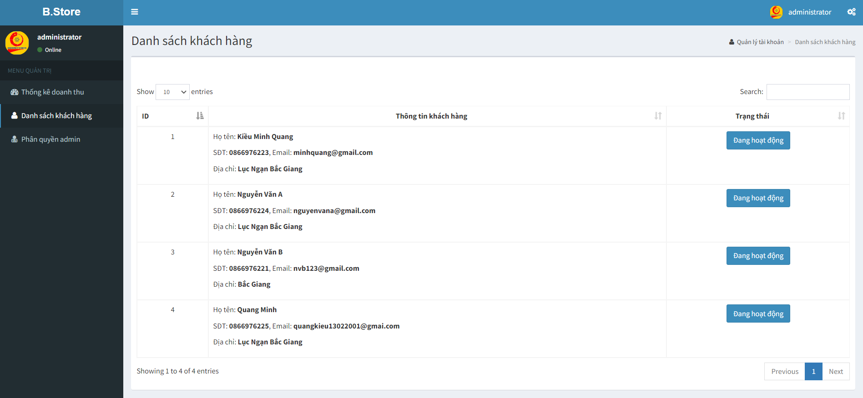

Hình 4. 2: Giao diện quản lý khách hàng

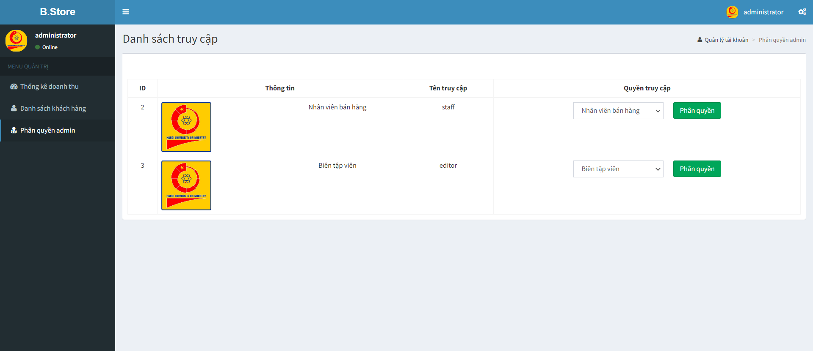

Hình 4. 3: Giao diện phân quyền admin

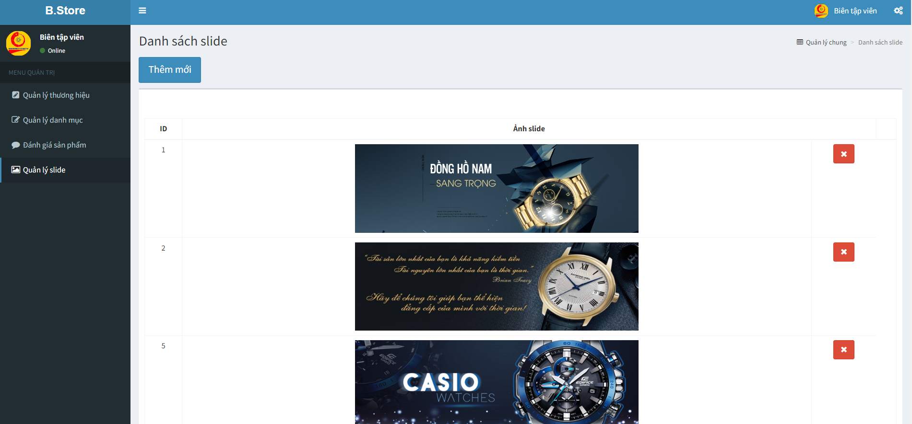

Hình 4. 4: Giao diện quản lý slide

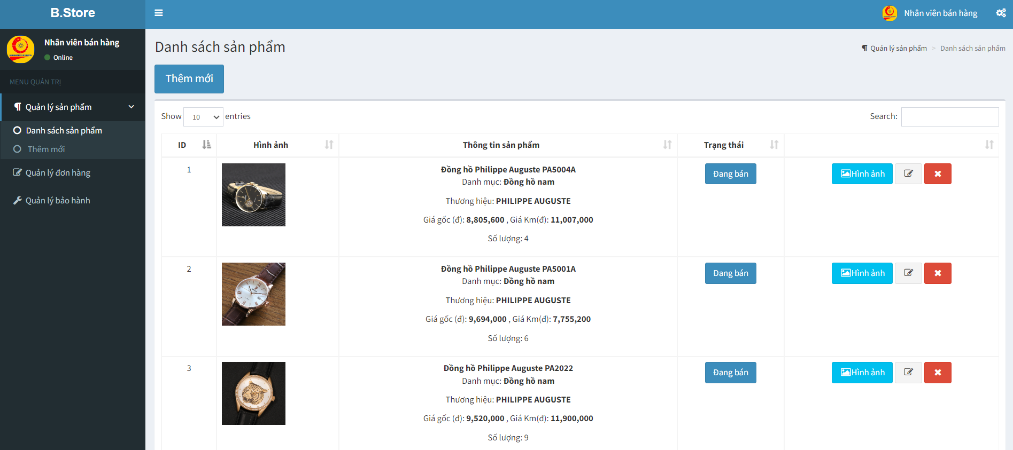

Hình 4. 5: Giao diện quản lý sản phẩm

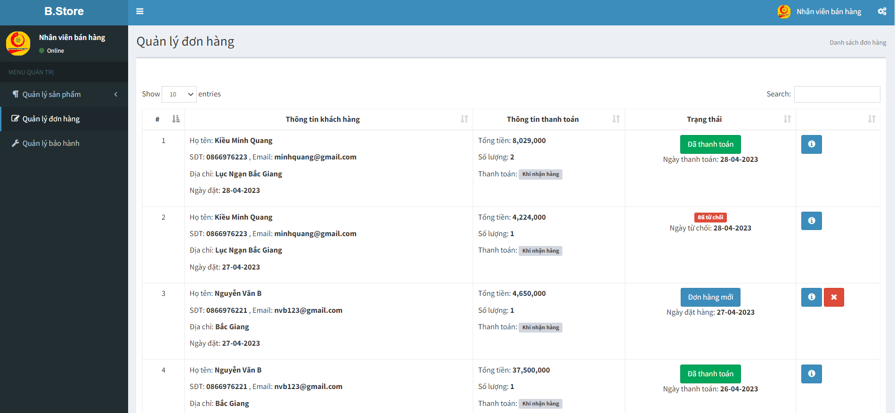

Hình 4. 6: Giao diện quản lý đơn hàng

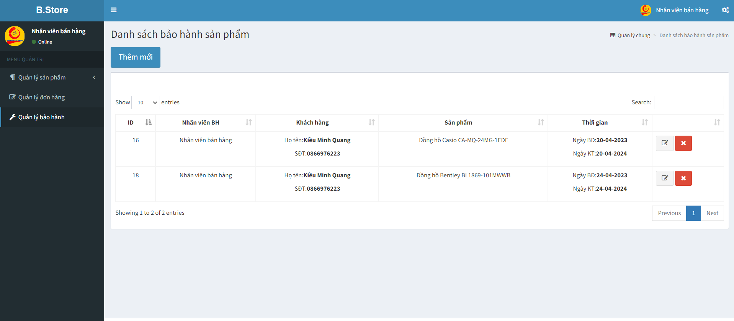

Hình 4. 7: Giao diện quản lý bảo hành

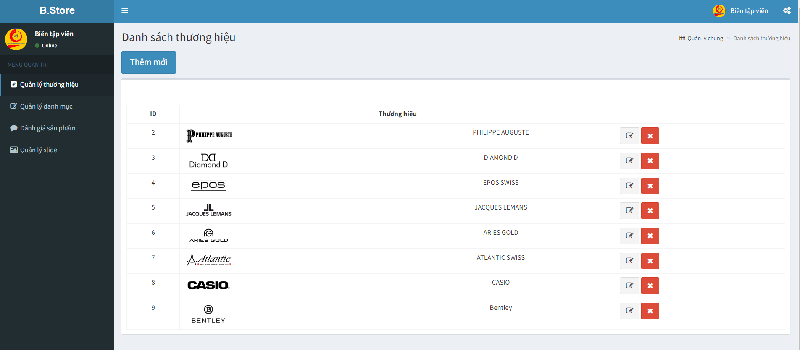

Hình 4. 8: Giao diện quản lý thương hiệu

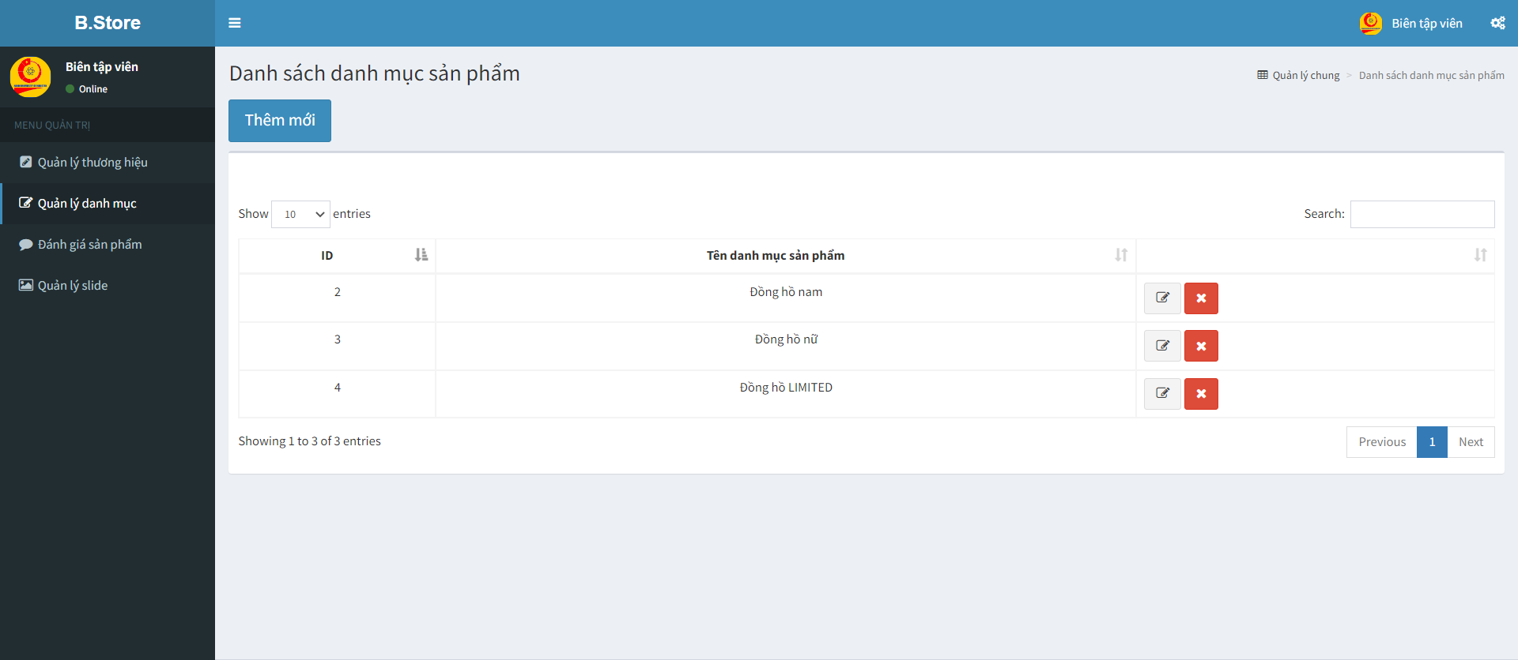

Hình 4. 9: Giao diện quản lý danh mục

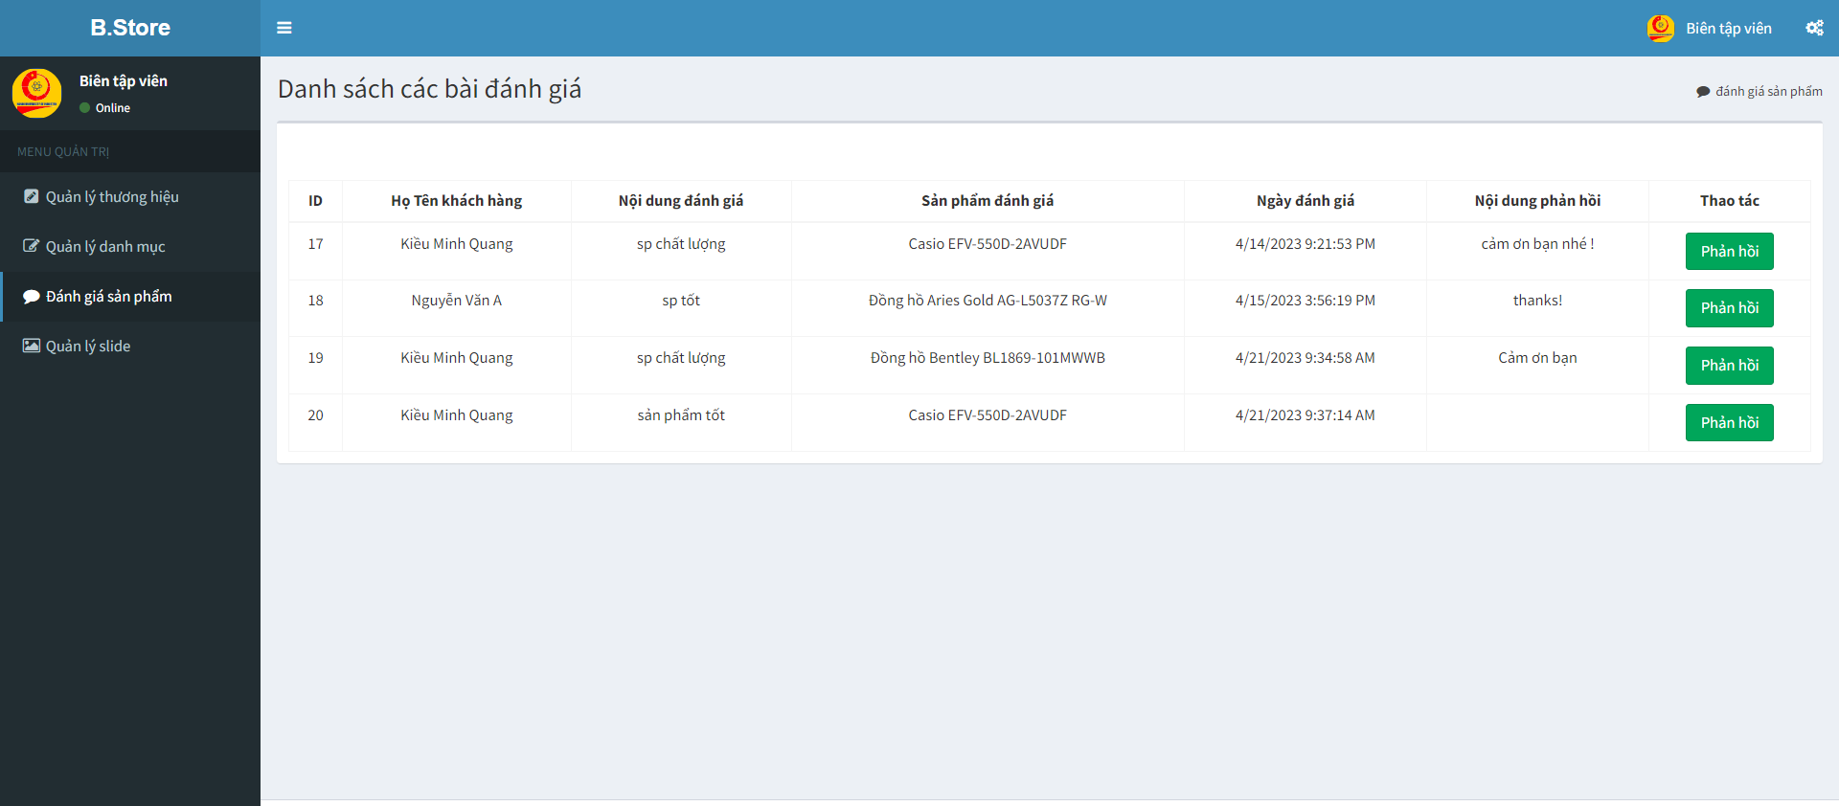

Hình 4. 10: Giao diện phản hồi đánh giá sản phẩm

Một số giao diện phía khách hàng

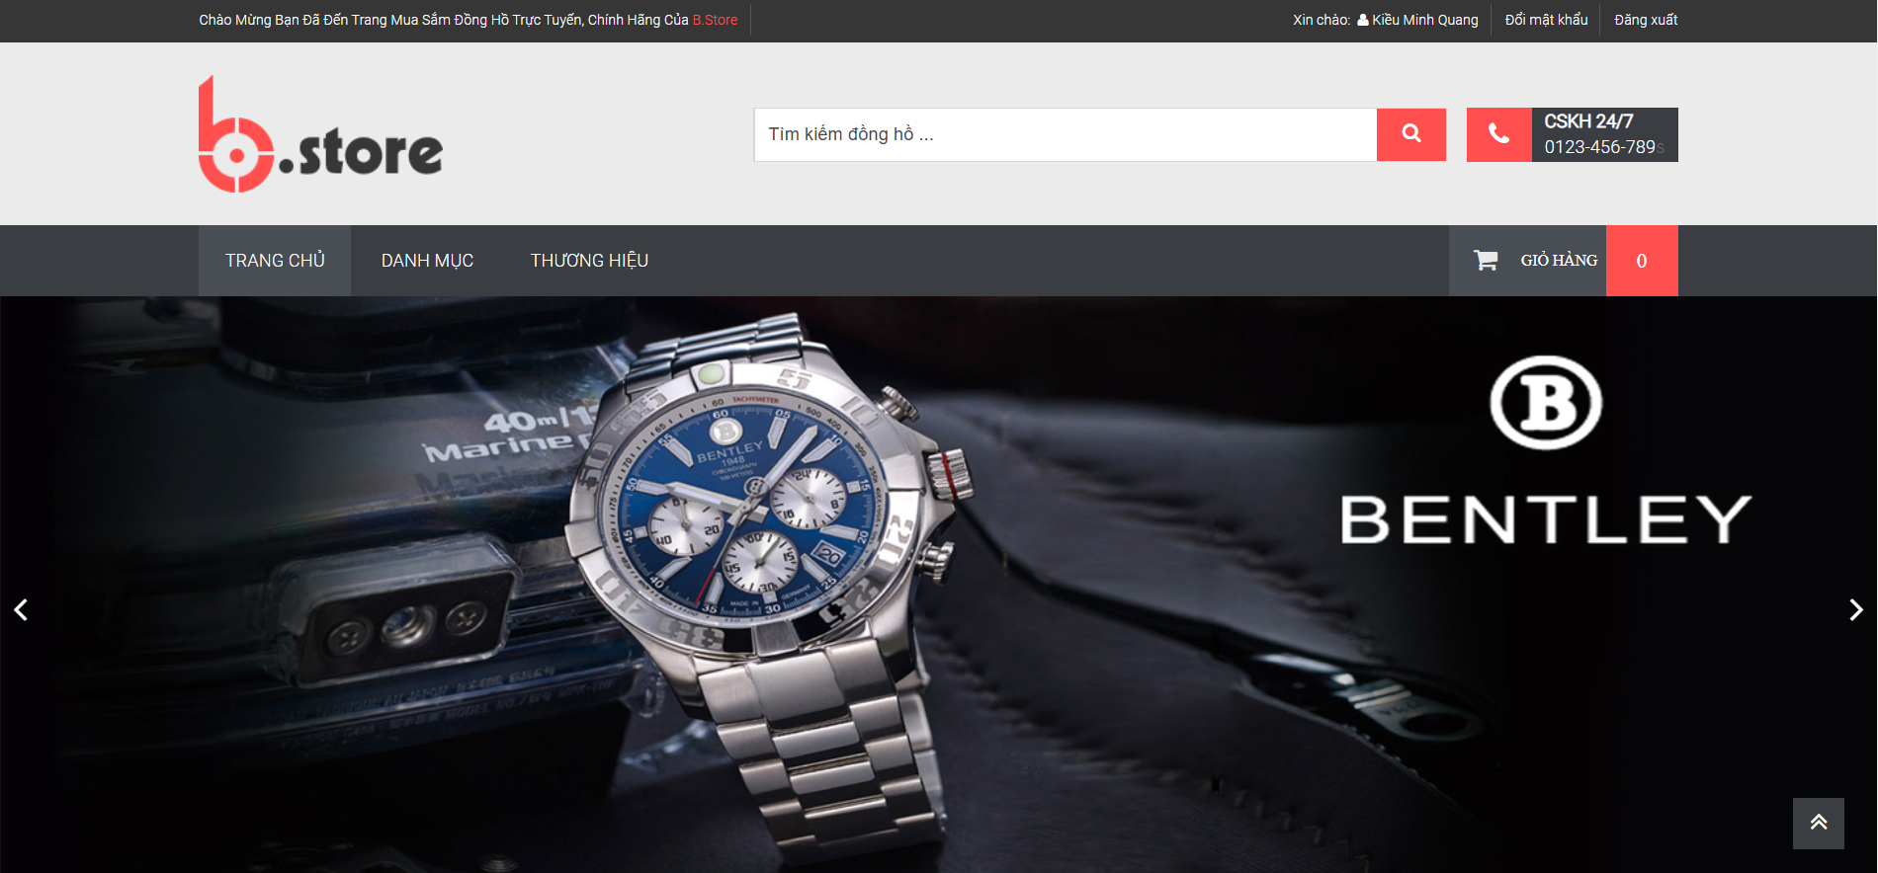

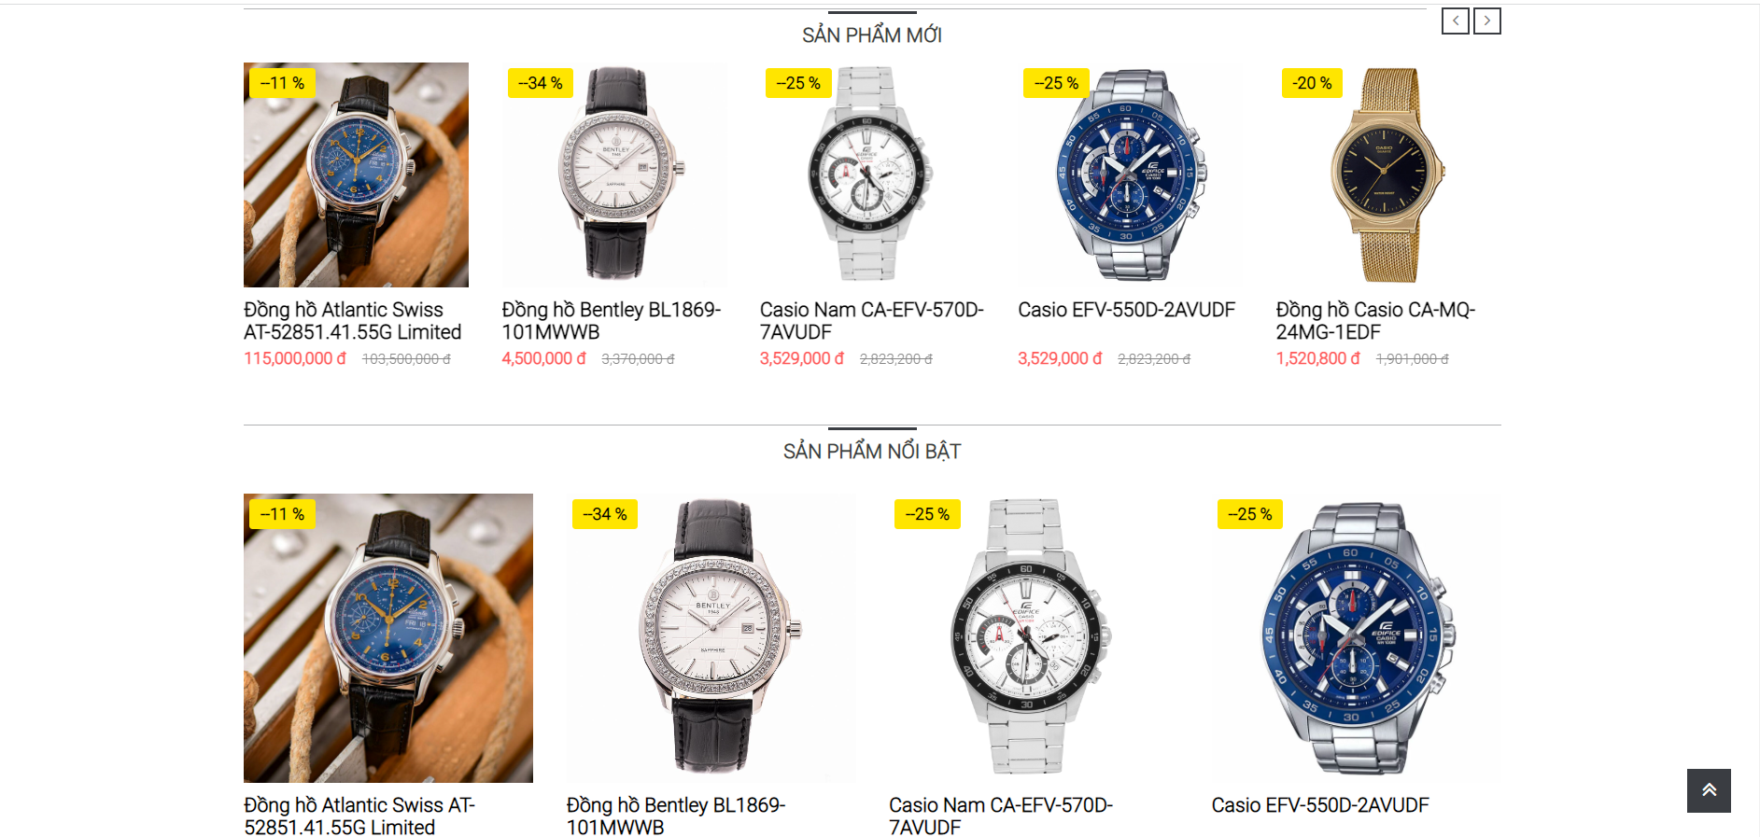

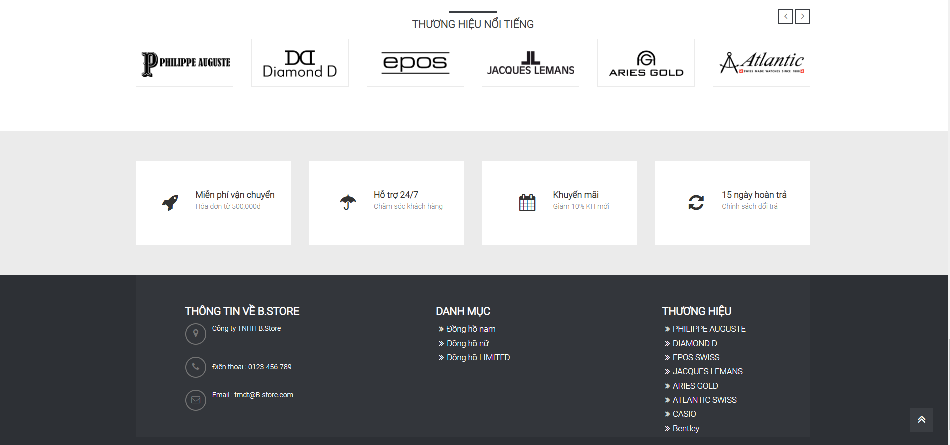

Hình 4. 11: Giao diện trang chủ

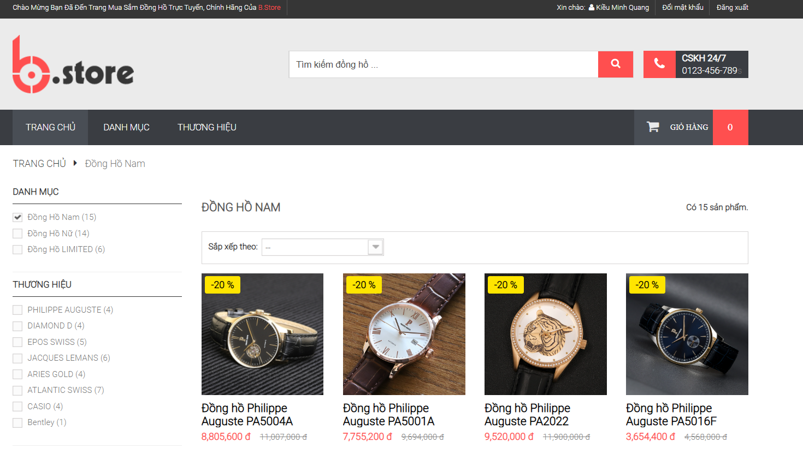

Hình 4. 12: Giao diện xem sản phẩm theo danh mục hoặc thương hiệu

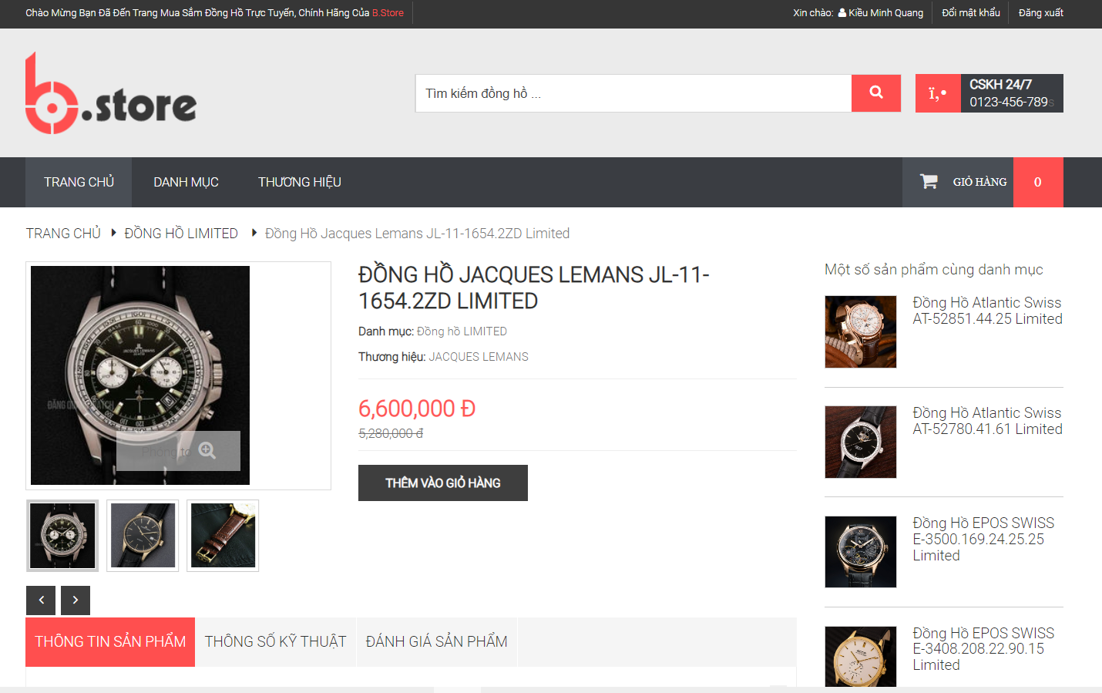

Hình 4. 13: Giao diện xem chi tiết sản phẩm

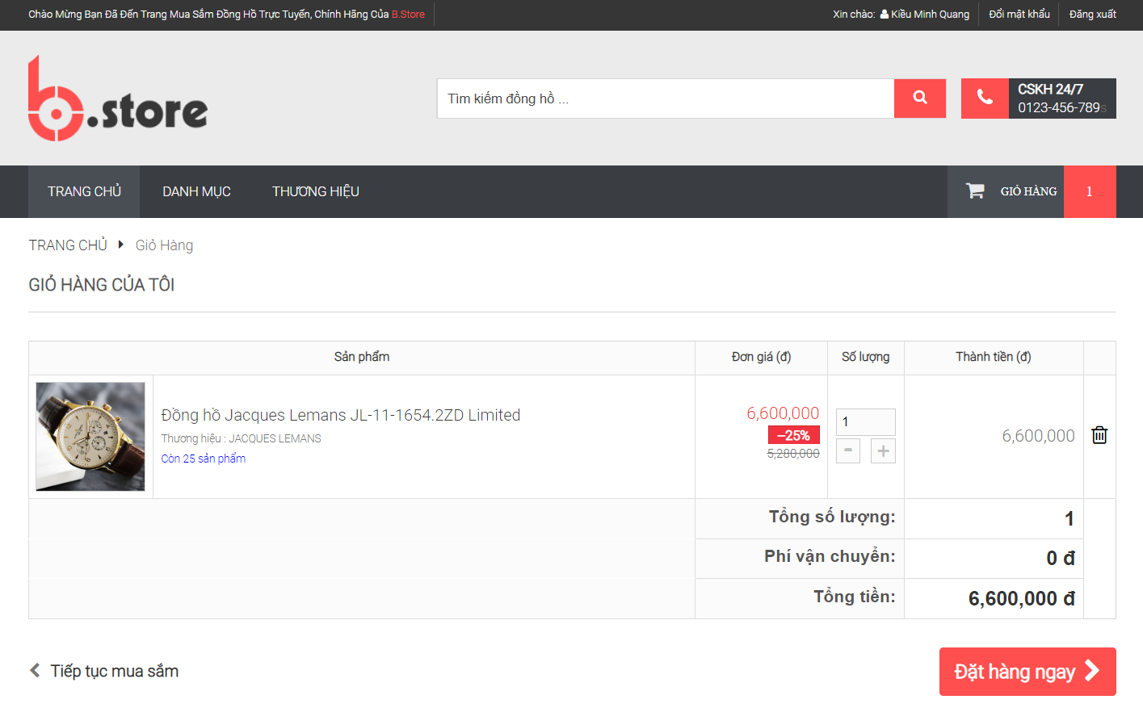

Hình 4. 14: Giao diện giỏ hàng

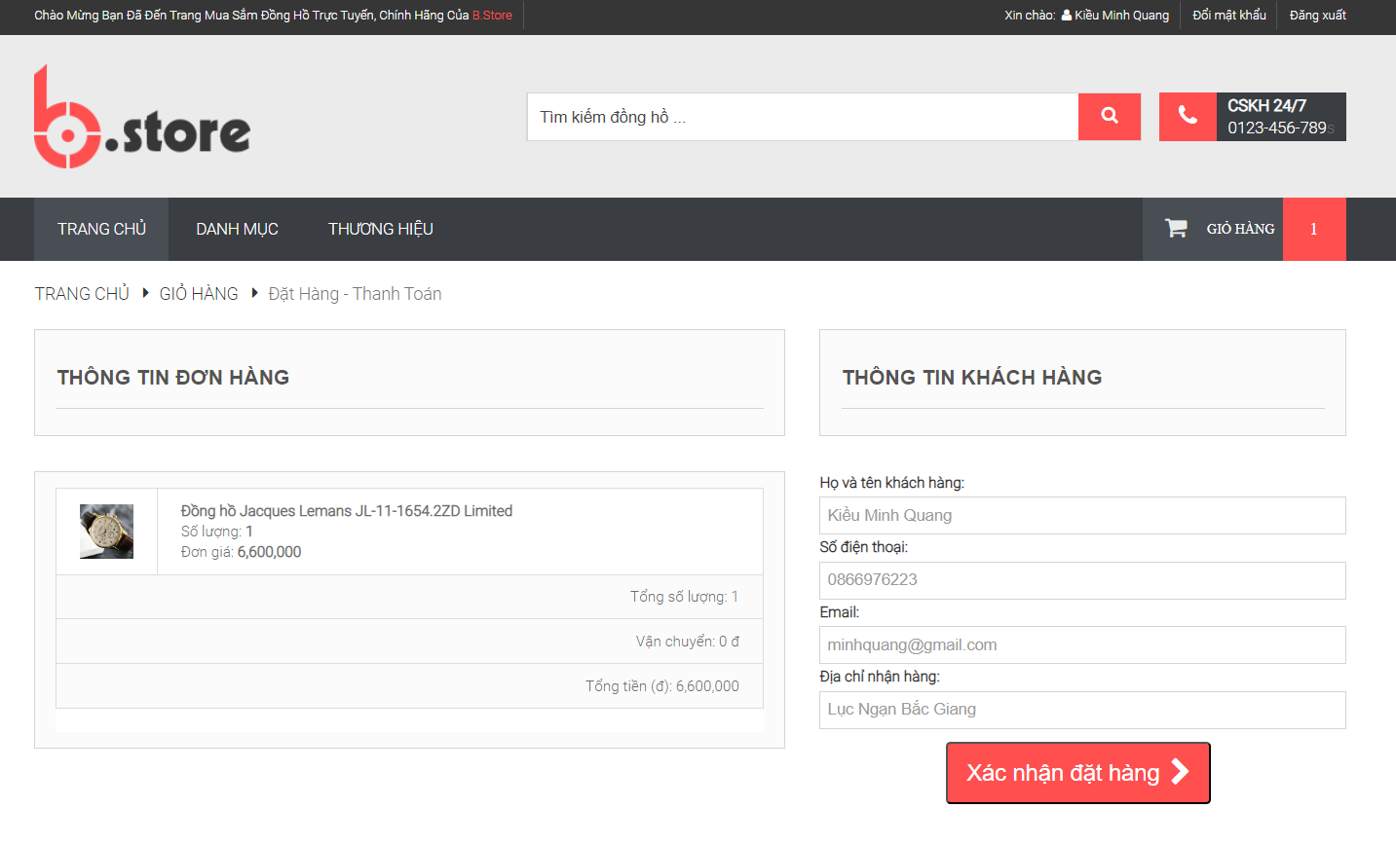

Hình 4. 15: Giao diện đặt hàng

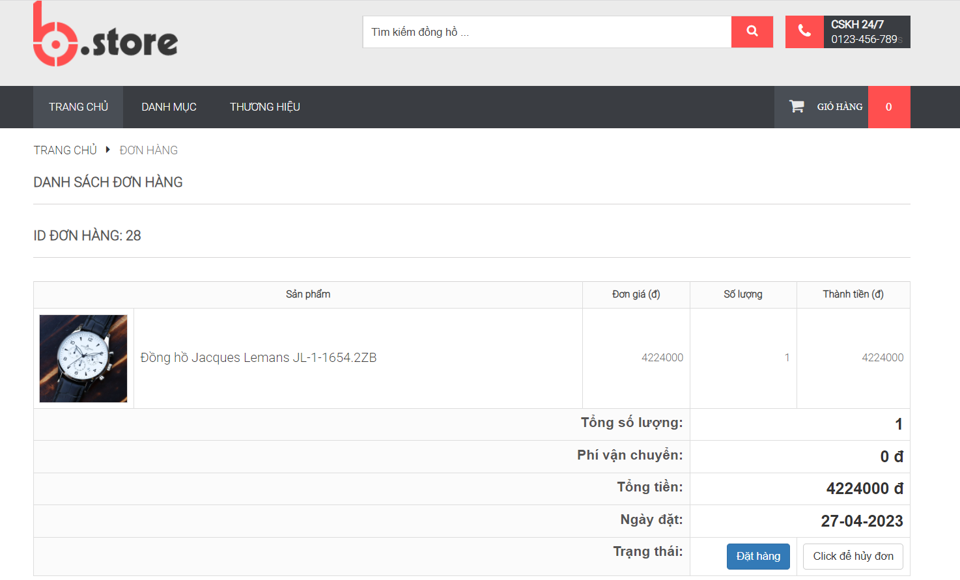

Hình 4. 16: Giao diện quản lý đơn hàng

# KẾT LUẬN

Đề tài “**Xây dựng** **website bán đồng hồ đeo tay sử dụng asp.net mvc**” xuất phát từ những nhu cầu thực tế mà ngày nay trong ngành kinh doanh cần có. Những phương pháp bán hàng truyền thống dần lỗi thời và thay vào đó việc bán hàng qua website nâng cao hiệu quả hơn, khắc phục được những tồn đọng khó khăn mà phương pháp thủ công đang gặp phải.

Qua quá trình thực hiện đề tài, em đã tìm hiểu, tích lũy, học hỏi thêm được nhiều kinh nghiệm cũng như kiến thức công nghệ mới và đạt được một số kết quả sau:

**Về công nghệ:**

* Hiểu được quá trình thiết kế một website thực tế đi từ bước cơ bản: Khảo sát dự án, phân tích hệ thống, thiết kế, thực hiện, kiểm thử, triển khai, bảo trì.
* Xây dựng thành công website đáp ứng nhu cầu bán hàng và quảng bá thương hiệu cho các mặt hàng đồng hồ.
* Nắm được các kiến thức xây dựng giao diện website: HTML, CSS, JavaScript.
* Nắm vững về cách xây dựng website bằng asp.net mvc.
* Sử dụng thành thạo các công cụ lập trình: Visual Studio, SQL Server.

**Về cài đặt chương trình:**

* Cho phép khách hàng xem thông tin sản phẩm và có thể mua hàng trực tuyến.
* Tiếp nhận đơn đặt hàng của khách hàng.
* Các mặt hàng được cập nhật liên tục theo nhu cầu khách hàng.
* Trang quản trị đầy đủ chức năng để quản lý một trang web: quản lý tài khoản, danh mục, sản phẩm, đơn hàng, thương hiệu.

**Hướng phát triển:**

- Xây dựng tính năng tích hợp thanh toán bằng tài khoản ngân hàng.

- Quản lý hàng tồn kho.

- Phát triển thêm tùy biến giao diện cho admin.

- Tối ưu hóa giao diện hệ thống thân thiên, phù hợp với khách hàng hơn.

- Tính năng đa ngôn ngữ.

- Tích hợp AI phân tích gợi ý sản phẩm cho khách hàng.

# TÀI LIỆU THAM KHẢO

[1] Hoàng Quang Huy, Phùng Đức Hòa, Trịnh Bá Quý, *Nhập môn công nghệ phần mềm,* NXB Đại học Công Nghiệp Hà Nội.

[2] Nguyễn Thị Thanh Huyền, Ngô Thị Bích Thúy, Phạm Thị Kim Phượng, Giáo trình phân tích thiết kế hệ thống, NXB Giáo dục VN.

[3] *Giáo trình thiết kế web*, Trường đại học Công Nghiệp Hà Nội.

[4] Trang tài liệu asp.net <https://dotnet.microsoft.com/en-us/learn/aspnet>

[5] Trang tài liệu html, css, javascript <https://www.w3schools.com/>